МИНИСТЕРСТВО НАУКИ И ВЫСШЕГО ОБРАЗОВАНИЯ РФ

федеральное государственное автономное образовательное учреждение высшего образования

«Санкт–Петербургский государственный университет  
аэрокосмического приборостроения»

ФАКУЛЬТЕТ СРЕДНЕГО ПРОФЕССИОНАЛЬНОГО ОБРАЗОВАНИЯ

ОТЧЕТ   
ЗАЩИЩЕН С ОЦЕНКОЙ

РУКОВОДИТЕЛЬ _____________________________

|  |  |  |  |  |
| --- | --- | --- | --- | --- |
| преподаватель |  |  |  | И. В. Козлов |
| должность, уч. степень, звание |  | подпись, дата |  | инициалы, фамилия |

|  |
| --- |
| ОТЧЕТ ПО ЛАБОРАТОРНЫМ РАБОТАМ  по дисциплине МДК 02.02. Программное обеспечение компьютерных сетей |
|  |
|  |
|  |
|  |

РАБОТУ ВЫПОЛНИЛИ

|  |  |  |  |  |  |
| --- | --- | --- | --- | --- | --- |
| СТУДЕНТЫ ГР. № | С342 |  |  |  | Б. И. Глаголевский,  Е. Ю. Барабаш |
|  |  |  | подпись, дата |  | инициалы, фамилия |

**ОГЛАВЛЕНИЕ**

Лабораторная работа «Захват и управление образами клиентских операционных систем». 3

1. Подготовка образа LITE с помощью Deployment Workbench. 3

2. Установка и настройка роли сервера «Службы развертки Windows». 37

Настройка DHCP 67

# Лабораторная работа «Захват и управление образами клиентских операционных систем».

## Подготовка образа Lite Touch с помощью Deployment Workbench.

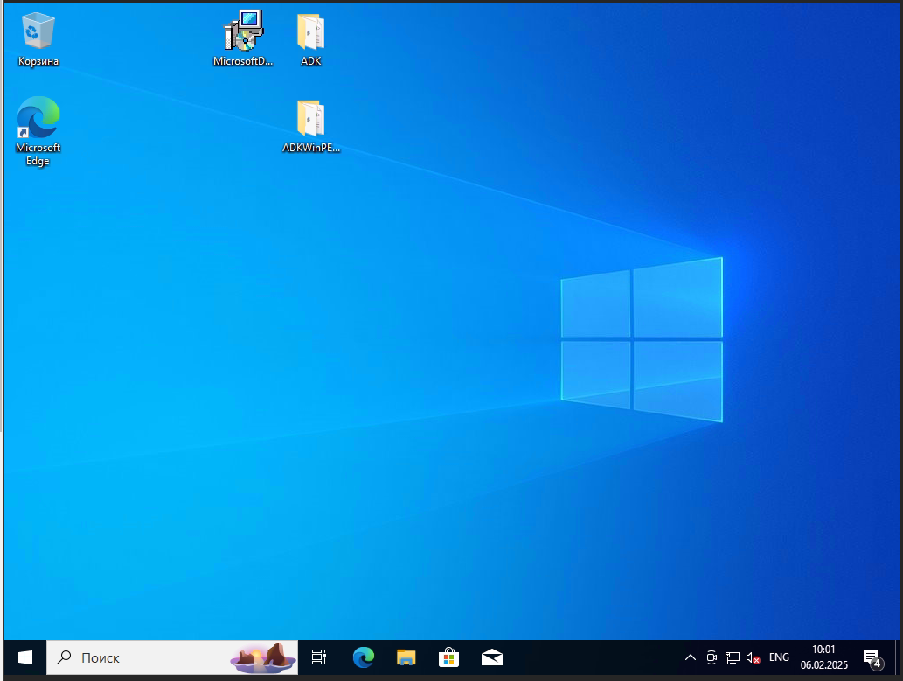

Рисунок 1 – Установка Microsoft ADK.

На данном этапе необходимо перейти в папку с установщиком ADK.

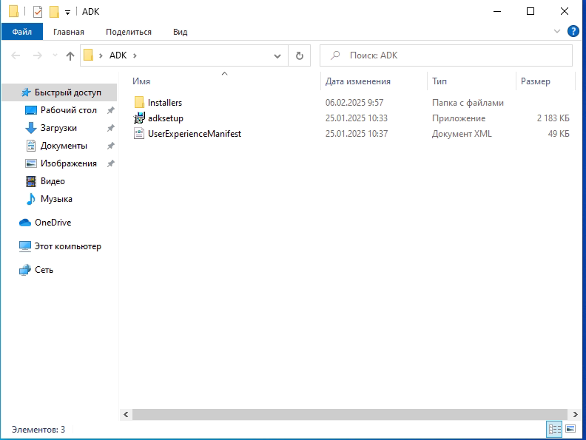

Рисунок 2- Установка Microsoft ADK.

На данном этапе необходимо открыть установщик adksetup.

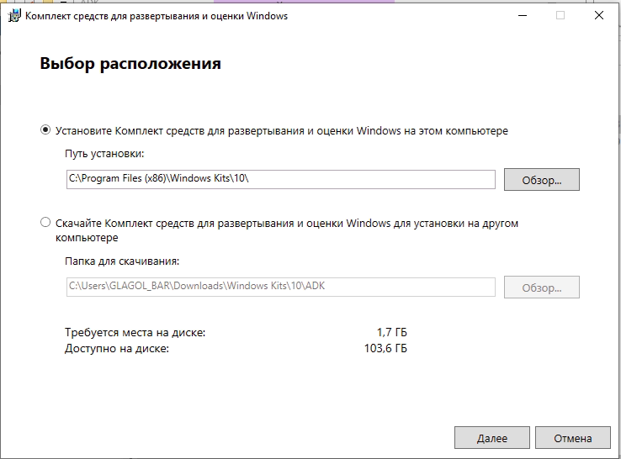

Рисунок 3 – Выбор расположения.

На данном этапе необходимо выбрать установку комплекта средств на данном компьютере. Выберете необходимый путь установки и затем нажмите «Далее», для перехода на следующий шаг.

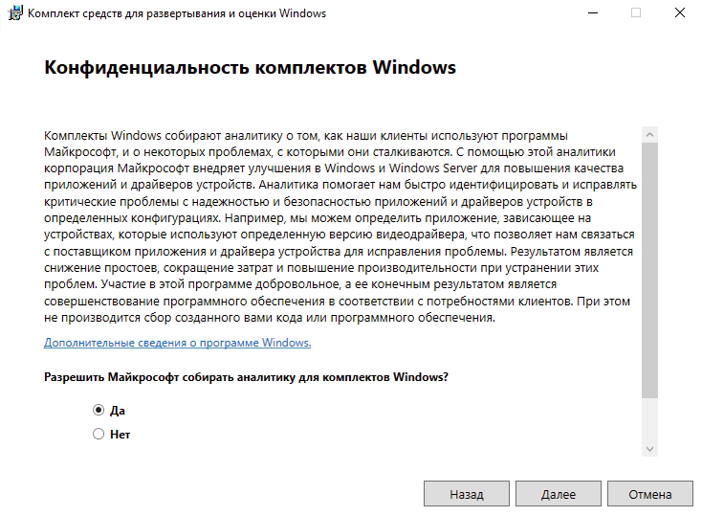

Рисунок 4 – Конфиденциальность комплектов Windows.

На данном этапе следует выбрать интересующий вариант. Он не влияет на дальнейшую работу с ADK, и разрешение Microsoft собирать аналитику для комплектов Windows. После выбора необходимо нажать кнопку «Далее», чтобы перейти к следующему шагу.

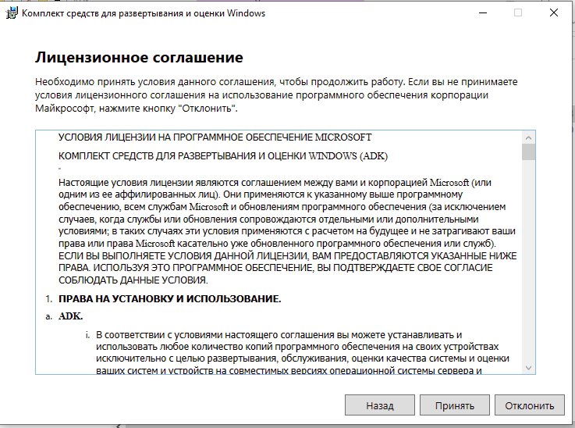

Рисунок 5 – Лицензионное соглашение.

На данном этапе следует ознакомиться с лицензионном соглашением и нажать «Принять», чтобы перейти к следующему шагу.

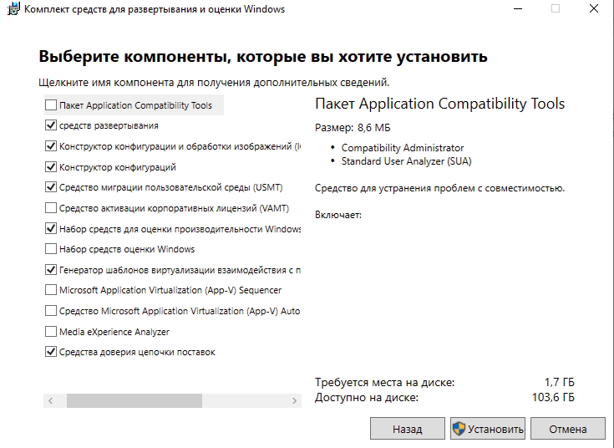

Рисунок 6 – Компоненты.

На данном этапе следует выбрать компоненты, которые нужно установить.

Средства развёртывания в Windows ADK позволяют настраивать и развёртывать образы Windows, а также управлять ими. Они могут использоваться для автоматизирования развёртывания Windows, что позволяет установить Windows без непосредственного участия пользователя.

Конструктор конфигурации и обработки изображений Windows (Windows ICD) — компонент, который входит в состав Windows ADK. С его помощью администраторы могут создавать и прошивать образы Windows, создавать пакеты подготовки или настраивать устройства для организационного использования.

Конструктор конфигураций Windows (WCD) — компонент, который входит в состав Windows ADK (Windows Assessment and Deployment Kit)

С его помощью можно создавать пакеты подготовки (Provisioning Packages) с набором параметров для настройки компьютеров.

Средство миграции пользовательской среды (USMT) входит в состав комплекта средств оценки и развёртывания Windows (Windows ADK). Оно обеспечивает высоко настраиваемый интерфейс миграции профилей пользователей для ИТ-специалистов.

Набор средств для оценки производительности Windows (WPT) входит в состав Windows ADK (Windows Assessment and Deployment Kit). Этот комплект предназначен для изготовителей и поставщиков оборудования, энтузиастов и ИТ-специалистов, которые измеряют эксплуатационные характеристики компьютера, включая его производительность, надёжность и функциональность.

Генератор шаблонов виртуализации взаимодействия (UE-V) — компонент комплекта средств оценки и развёртывания Windows (Windows ADK). С его помощью можно создавать, изменять или проверять шаблоны расположения настраиваемых параметров, которые затем можно распространить на компьютеры пользователей.

Средства доверия цепочки поставок.

После выбора необходимых компонентов необходимо нажать на кнопку «Установить».

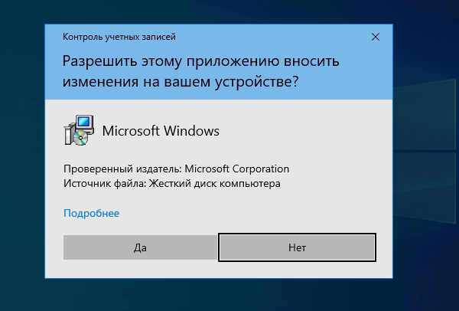

Рисунок 7 – Разрешить этому приложению вносить изменения на вашем устройстве.

На данном этапе следует нажать кнопку «Да», чтобы начать установку.

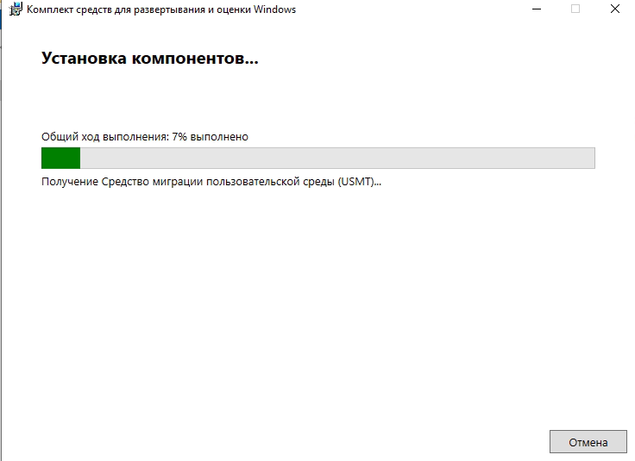

Рисунок 8 – Установка компонента.

На данном этапе следует подождать пока установятся необходимые компоненты.

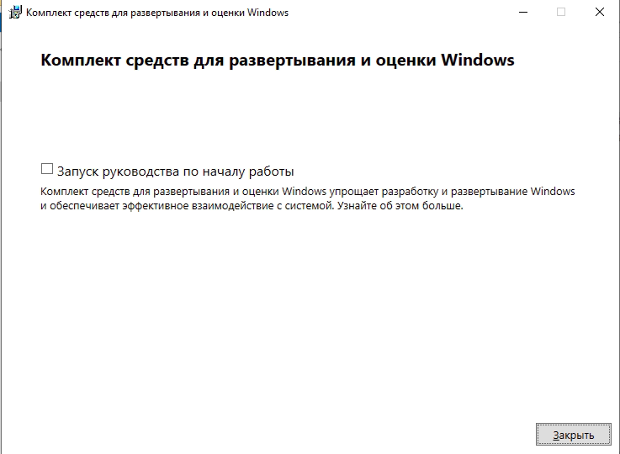

Рисунок 9 – Комплект средств для развертывания и оценки Windows.

На данном этапе следует нажать на кнопку «Закрыть» и перейти к следующему шагу.

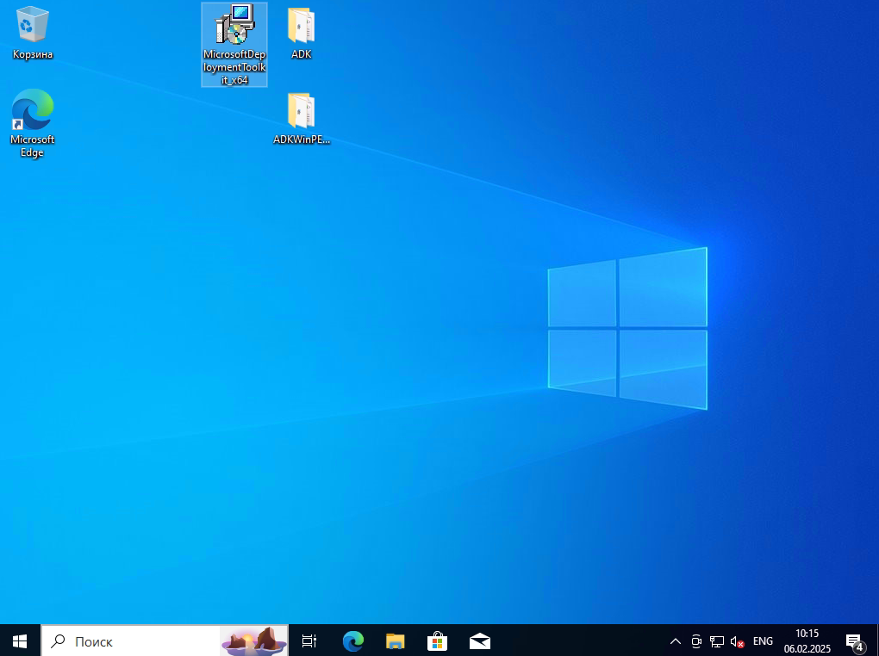

Рисунок 10 – Установка Microsoft Deployment Toolkit.

Для того, чтобы начать установку MDT необходимо нажать левой кнопкой мыши по установщику. Это бесплатный программный пакет от Microsoft для автоматизации развёртывания операционных систем и приложений Windows на настольных, портативных и серверных компьютерах

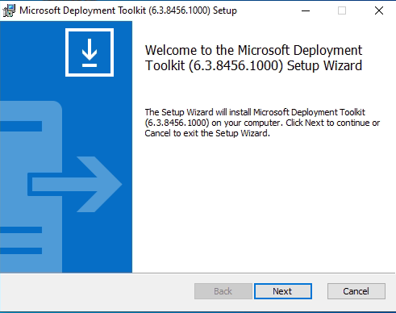

Рисунок 11 – Добро пожаловать в установку MDT.

На данном этапе для того чтобы перейти на следующий шаг, нажмите «Next».

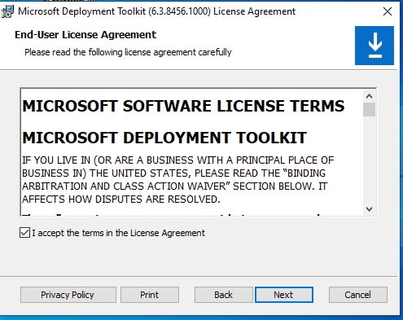

Рисунок 12 – Условие соглашения.

На данном этапе следует ознакомиться с условием лицензии, после ознакомления нажать на галочку «I accept the terms in the License Agreement», а затем нажать на кнопку «Next», чтобы перейти к следующему шагу.

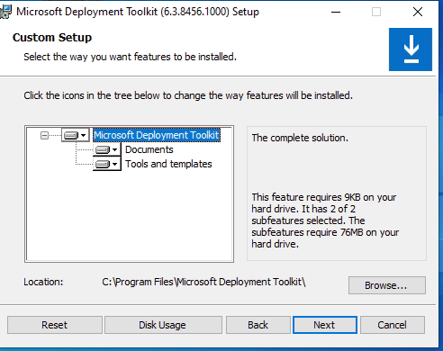

Рисунок 13 – Путь установки.

На данном этапе следует ознакомиться с путем и затем нажать «Next» для перехода к следующему шагу.

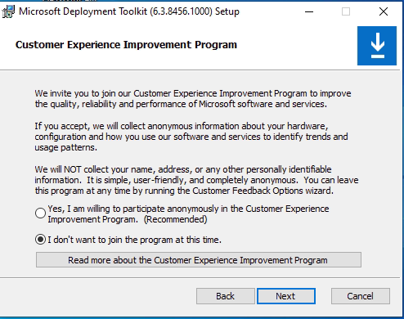

Рисунок 14 – Сбор данных аналитики Microsoft.

На данном этапе следует выбрать интересующий вариант. Он не влияет на дальнейшую работу с MDT, и разрешение Microsoft собирать аналитику для комплектов Windows. После выбора необходимо нажать кнопку «Далее», чтобы перейти к следующему шагу.

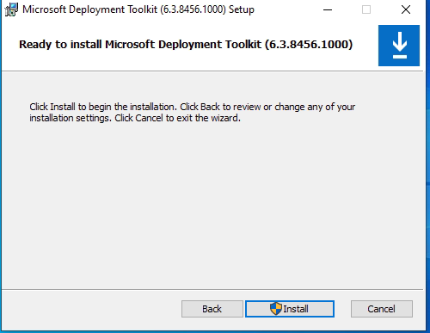

Рисунок 15 – Установка MDT.

Для того, чтобы установить MDT, необходимо нажать на кнопку «Install».

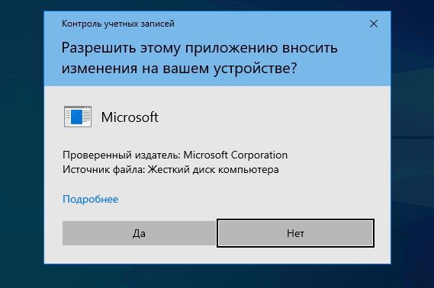

Рисунок 16 – Разрешить этому приложению вносить изменения на вашем устройстве.

На данном этапе необходимо нажать на кнопку «Да», разрешив вносить изменения на устройстве, чтобы начать установку.

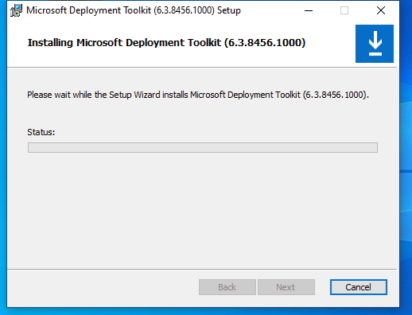

Рисунок 17 – Установка MDT.

На «Рисунке 17» можно наблюдать процесс установки MDT. На этом этапе следует подождать окончания установки.

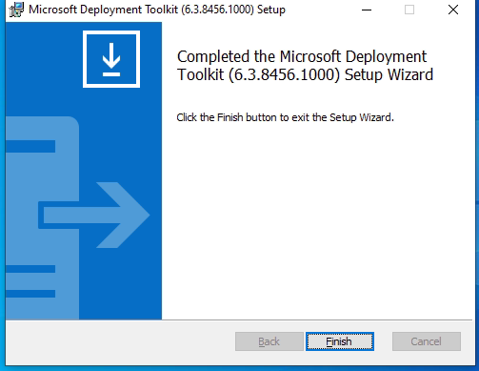

Рисунок 18 – Успешная установка.

На «Рисунке 18» можно наблюдать окно успешной установки Microsoft Deployment Toolkit. Для того, чтобы завершить установку необходимо нажать «Finish».

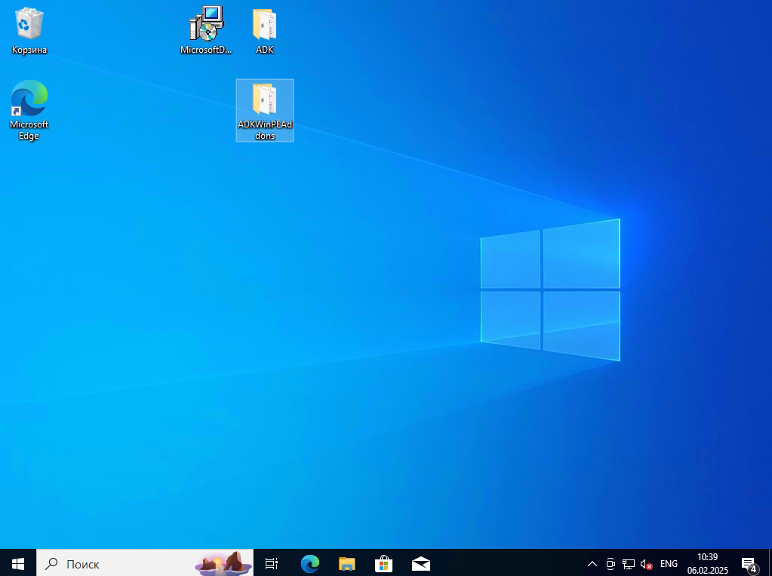

Рисунок 19 – Установка WinPE для ADK.

На данном этапе, следует перейти в папку с установщиком WinPE.

Windows PE (Windows Pre-installation Environment) — это облегчённая версия операционной системы Windows с ограниченными возможностями.

Она используется в основном для подготовки устройства к установке загруженной ОС, выполнения операций восстановления, копирования образов дисков, запуска установки и т. д.

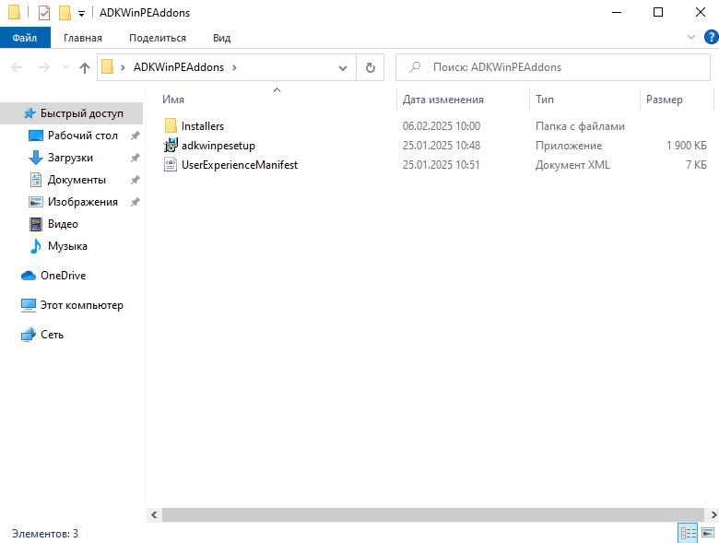

Рисунок 20 – Установка Windows PE.

На данном этапе необходимо открыть установщик Windows PE.

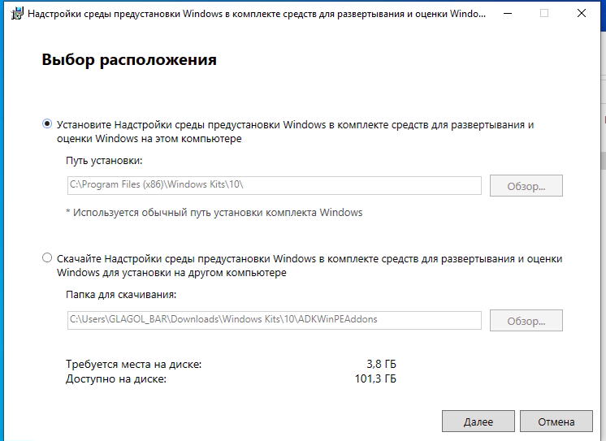

Рисунок 21 – Выбор расположения.

На данном этапе необходимо выбрать надстройки среды предустановки Windows в комплекте средств для развертывания и оценки Windows на данном компьютере, после чего следует нажать на кнопку «Далее», чтобы перейти к следующему этапу.

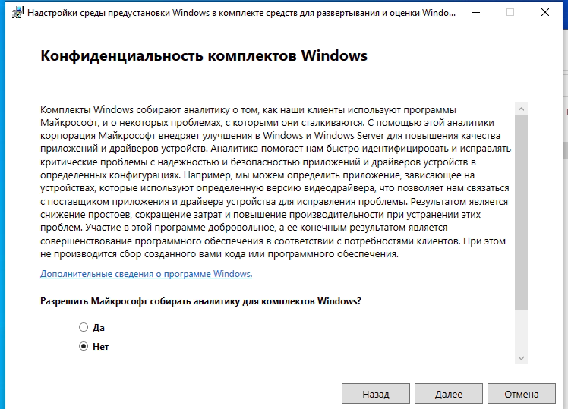

Рисунок 22 – Конфиденциальность комплектов Windows.

На данном этапе следует выбрать интересующий вариант. Он не влияет на дальнейшую работу с WinPE, а только лишь дает разрешение Microsoft собирать аналитику для комплектов Windows. После выбора необходимо нажать кнопку «Далее», чтобы перейти к следующему шагу

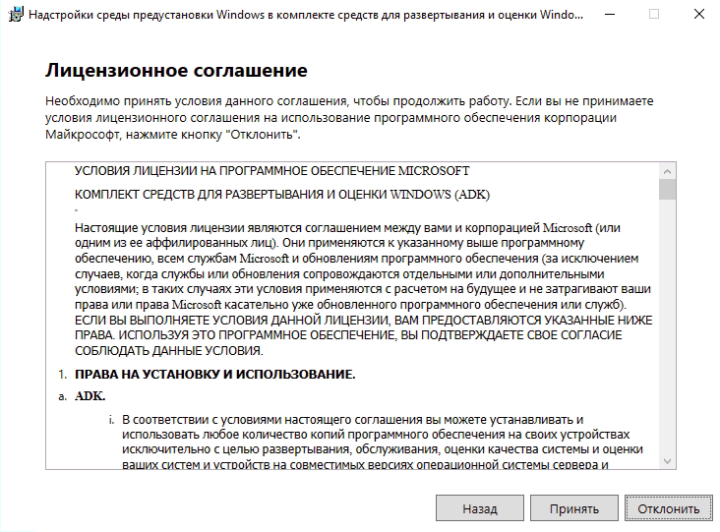

Рисунок 23 – Лицензионное соглашение.

На данном этапе следует ознакомиться с лицензионным соглашением и после ознакомления необходимо нажать «Принять», чтобы перейти на следующий шаг.

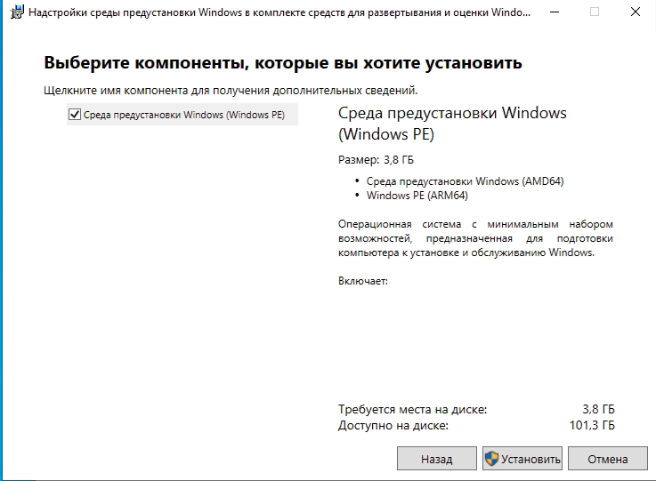

Рисунок 24 – Компоненты, которые следует установить.

На данном этапе необходимо выбрать «Среда предустановки Windows» и затем нажать «Установить», чтобы перейти к установке.

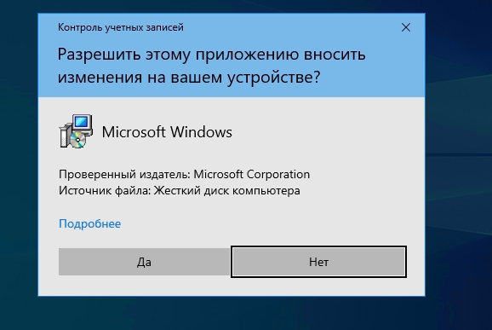

Рисунок 25 – Разрешить приложению вносить изменения на устройстве.

На данном этапе следует нажать «Да», разрешив приложению вносить изменения на устройстве, чтобы установить компонент.

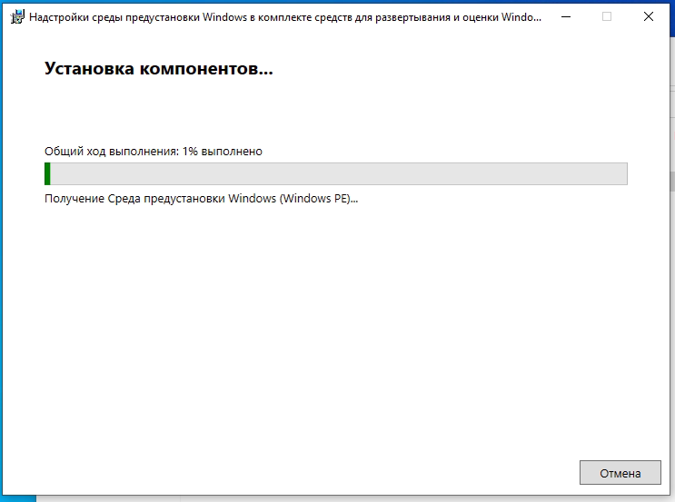

Рисунок 26 – Процесс установки компонента.

На «Рисунке 26» можно наблюдать процесс установки компонента. На данном этапе следует подождать окончания установки.

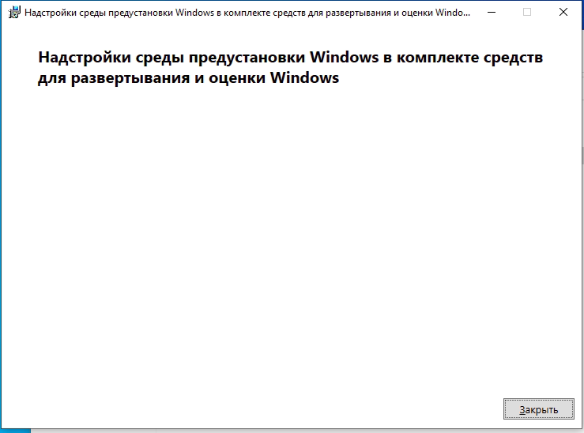

Рисунок 27 – Окно результата установки.

На «Рисунке 27» можно наблюдать успешный результат установки Windows PE.

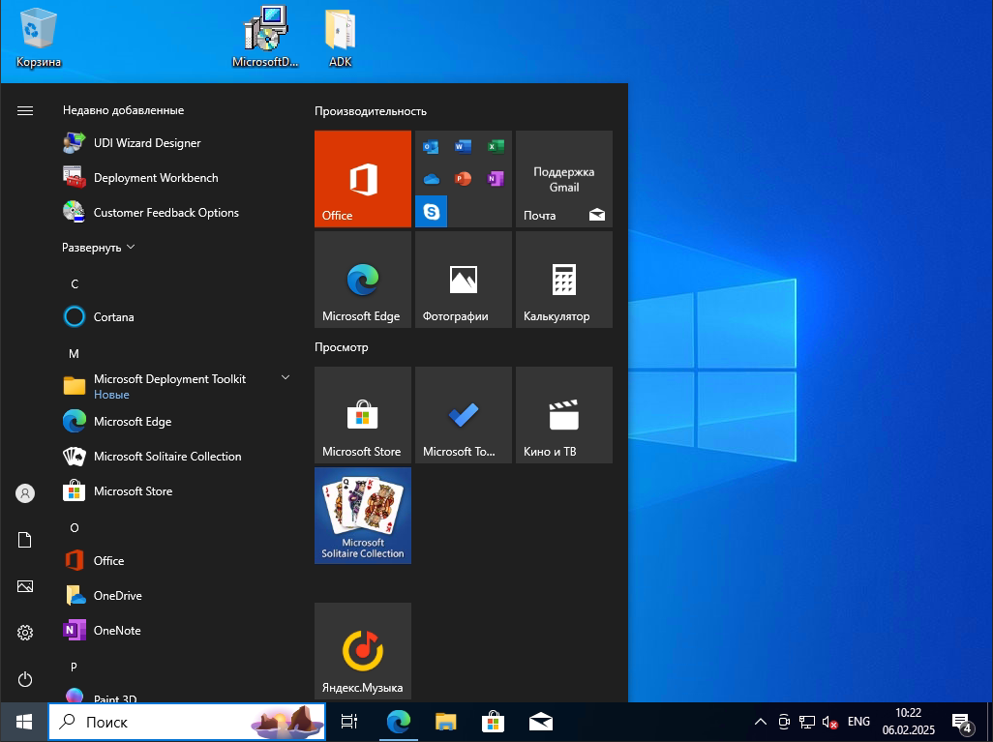

Рисунок 28 – Открытие Deployment Workbench.

Для того, чтобы открыть Deployment Workbench необходимо нажать на кнопку «Windows» и затем выбрать «Deployment Workbench».

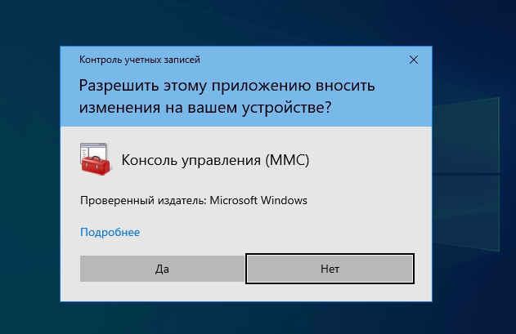

Рисунок 29 – Разрешить этому приложению вносить изменения на вашем устройстве.

На данном этапе следует нажать «Да», разрешив вносить изменения на устройстве, чтобы открыть DeploymentWorkbench.

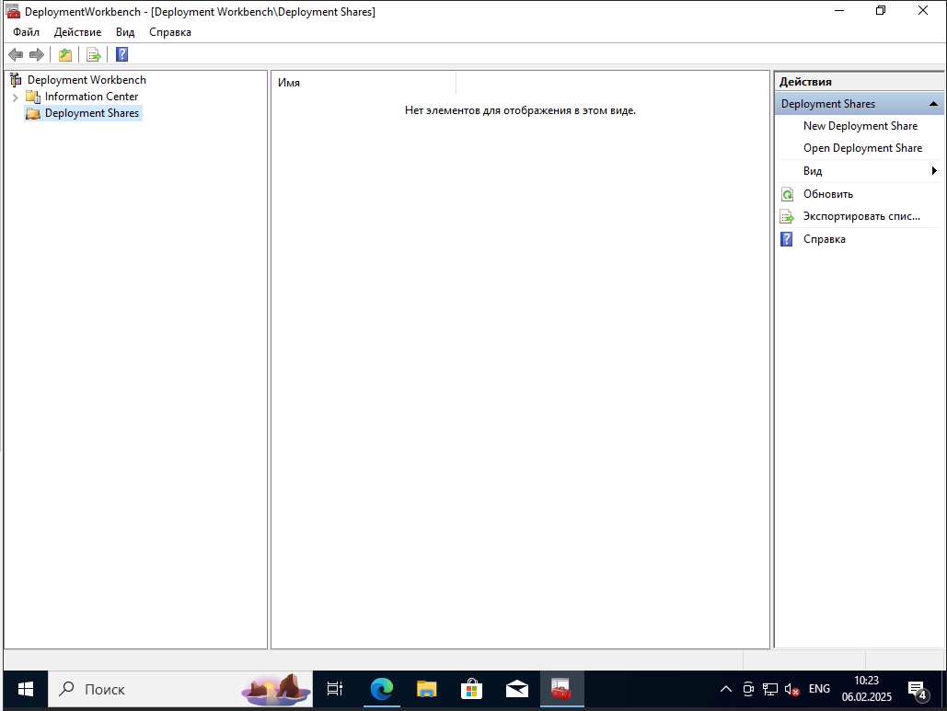

Рисунок 30 – Окно Deployment Workbench.

На «Рисунке 30» можно наблюдать окно Deployment Workbench.

Deployment Workbench — это оснастка консоли Microsoft Management Console (MMC) 3.0

Она помогает автоматизировать развёртывание системы Windows и управлять настройками различных операционных систем.

Информационный центр (Information Center) в Deployment Workbench предоставляет доступ к руководству Getting Started и прочей документации MDT, обновлению новостей относительно MDT, и последней версии компонентов MDT.

Deployment Shares в Deployment Workbench — это репозиторий для образов операционных систем, языковых пакетов, приложений, драйверов устройств и другого программного обеспечения, которое можно развернуть на клиент или сервер.

На данном этапе необходимо нажать на «Deployment Shares» и нажать «New Deployment Share».

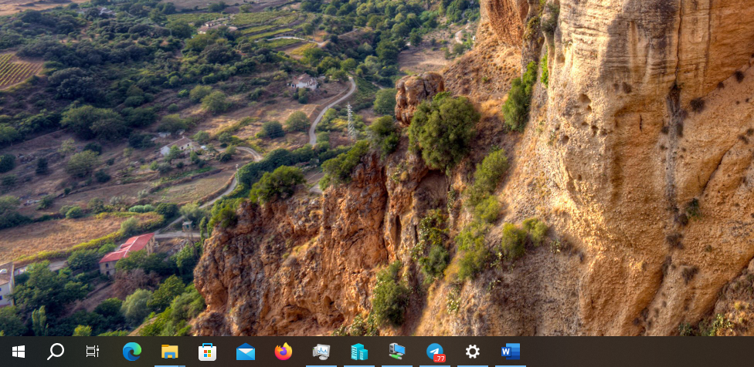

Рисунок 30.1 – Рабочий стол Windows 10

На данном этапе необходимо изменить имя компьютера на имя компьютера, в котором развернут WDS-сервер. Для этого необходимо нажать на значок Windows правой кнопкой мыши.

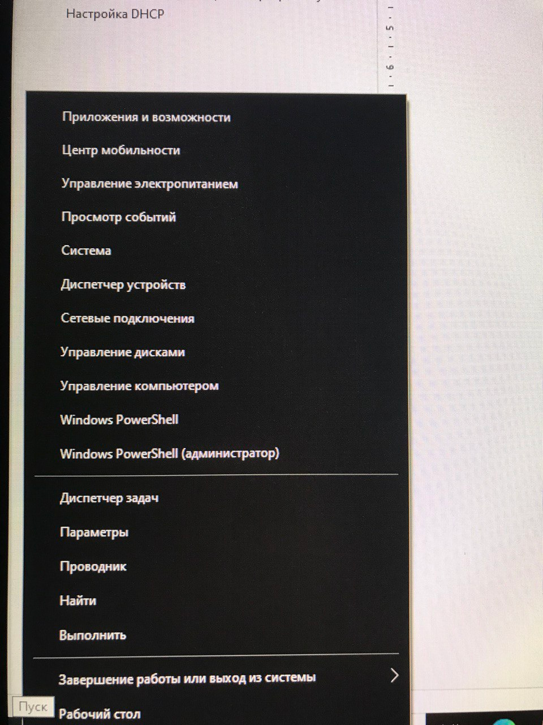

Рисунок 30.2 – Рабочий стол Windows 10

На данном этапе необходимо нажать кнопку “Система”.

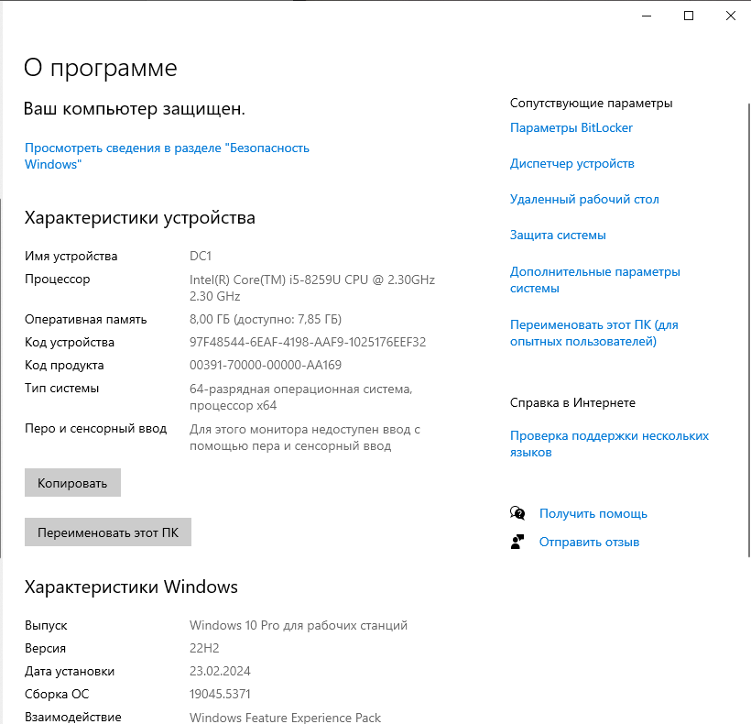

Рисунок 30.2 – Окно “Параметры”

На данном этапе необходимо нажать кнопку “Переименовать этот ПК (для опытных разработчиков)”, чтобы перейти к изменению имени ПК на имя сервера, на котором развернут WDS-сервер.

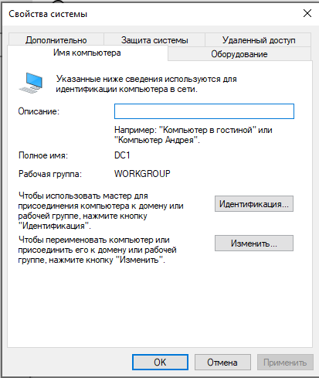

Рисунок 30.3 – Окно “Свойства системы”

На “Рисунок 30.3” можно наблюдать окно свойств системы. В данном окне можно изменить параметры удаленного доступа к ПК, ввести клиент в домен или в рабочую группу, а также изменить имя ПК. На данном этапе необходимо нажать на кнопку “Изменить”.

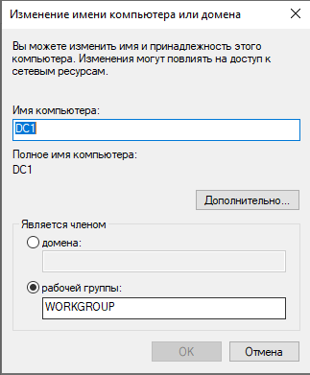

Рисунок 30.4 – Окно “Изменение имени компьютера или домена”

На данном этапе необходимо нажать на поле ввода “Имя компьютера” и ввести имя ПК, на котором расположен WDS-сервер.

Эта процедура нужна, потому что при создании папки развертки указывается в .wim файле также ее сетевой путь, который нельзя изменить в мастере развертки.

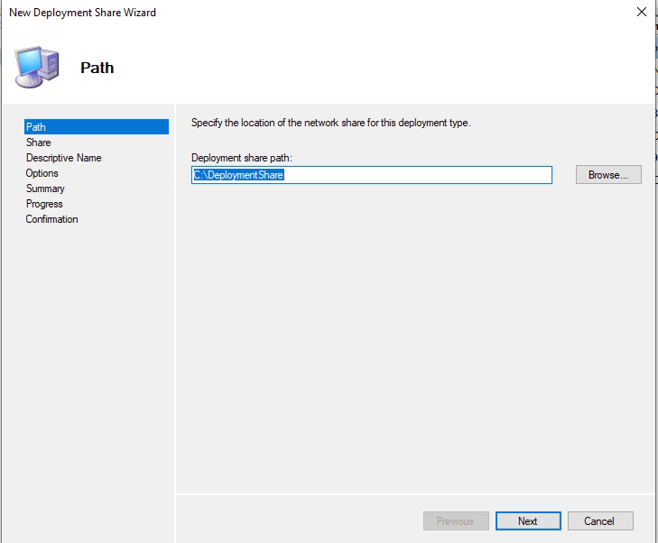

Рисунок 31 – Создание папки развертки Deployment Workbench.

На данном этапе следует указать путь папки, затем нажать «Next».

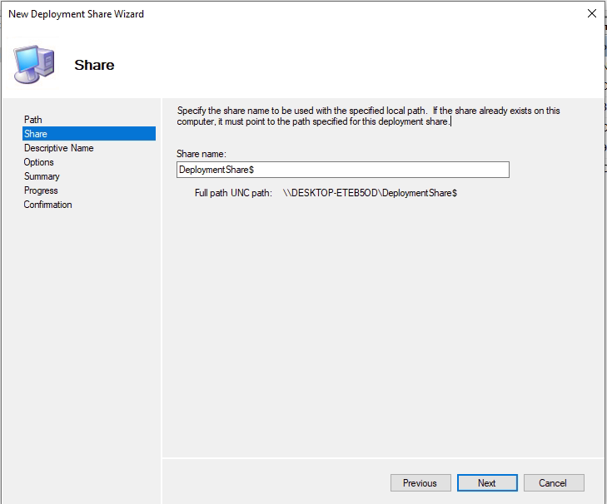

Рисунок 32 – Создание папки развертки Deployment Workbench.

На данном этапе необходимо указать имя папки, после чего следует нажать кнопку «Next», чтобы перейти к следующему шагу. Также на “Рисунок 32” можно наблюдать сетевой путь к папке “DeploymentShare”.

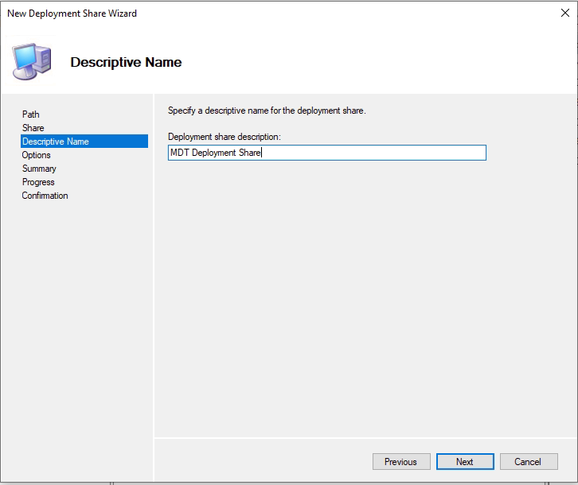

Рисунок 33 – Описание папки.

На данном этапе следует указать описание папки развертки в поле «Deployment share description», а затем нажать на кнопку «Next», чтобы перейти к следующему шагу.

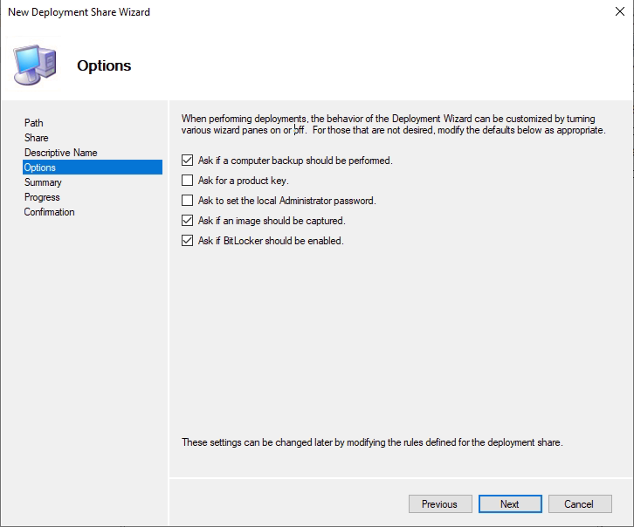

Рисунок 34 – Опции.

На данном этапе следует указать опции поведения мастера развертывания. Необходимо выбрать те же пункты, что и на «Рисунке 34»: спрашивать, следует ли делать резервное копирование; спрашивать следует ли использовать BitLocker.

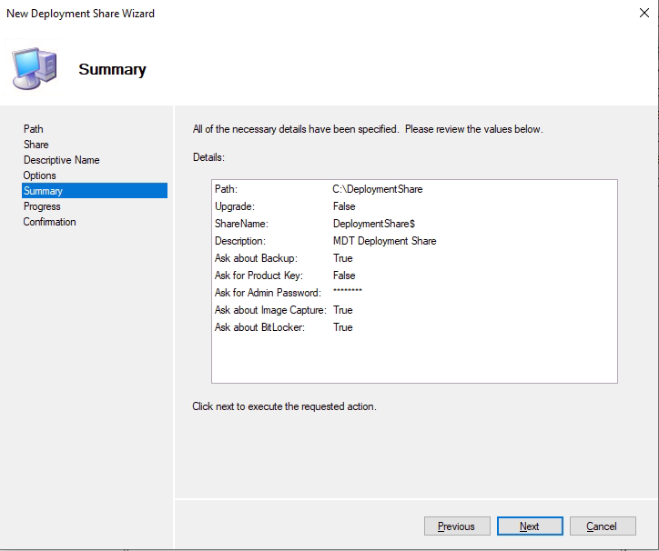

Рисунок 35 – Детали.

Необходимо ознакомиться со значениями такими как «Рисунок 35» и после этого нажать на кнопку «Next», чтобы перейти к созданию.

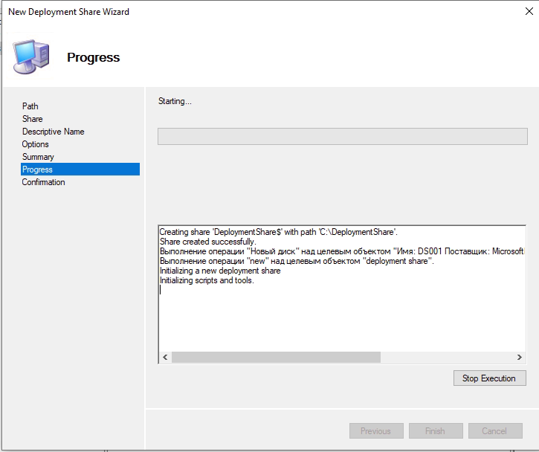

Рисунок 36 – Прогресс.

На данном этапе необходимо подождать окончание создания папки развертки.

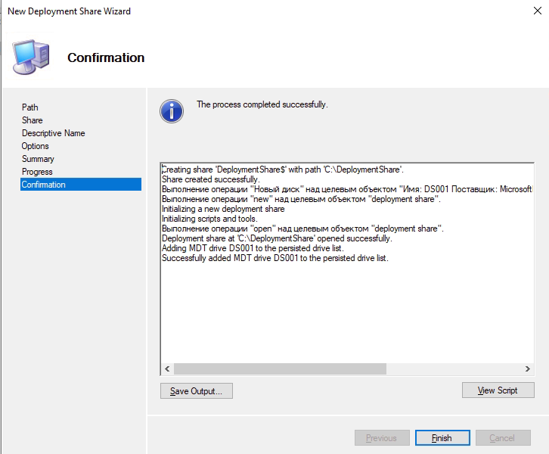

Рисунок 37 – Подтверждение.

На «Рисунке 37» можно наблюдать успешное выполнение создания папки развертки (Deployment Share).

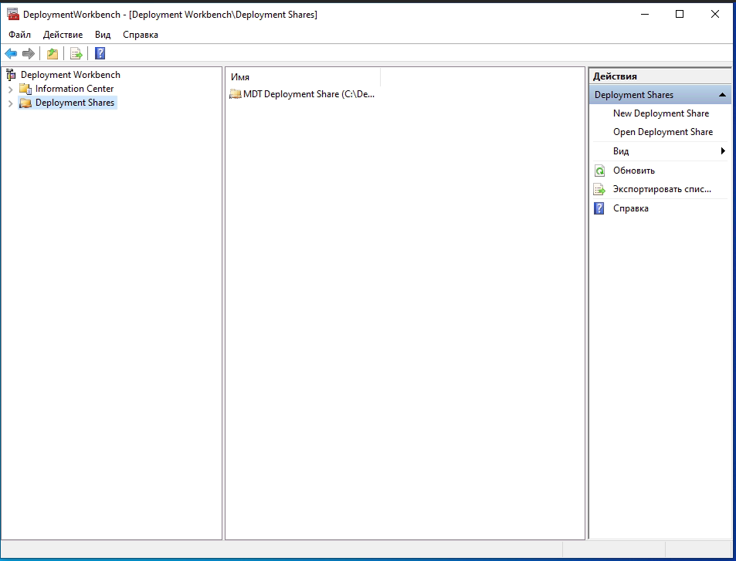

Рисунок 38 – Переход к папке.

Для того, чтобы перейти к папки развертки, необходимо дважды нажать по «MDT Deployment Share» (созданной ранее папке).

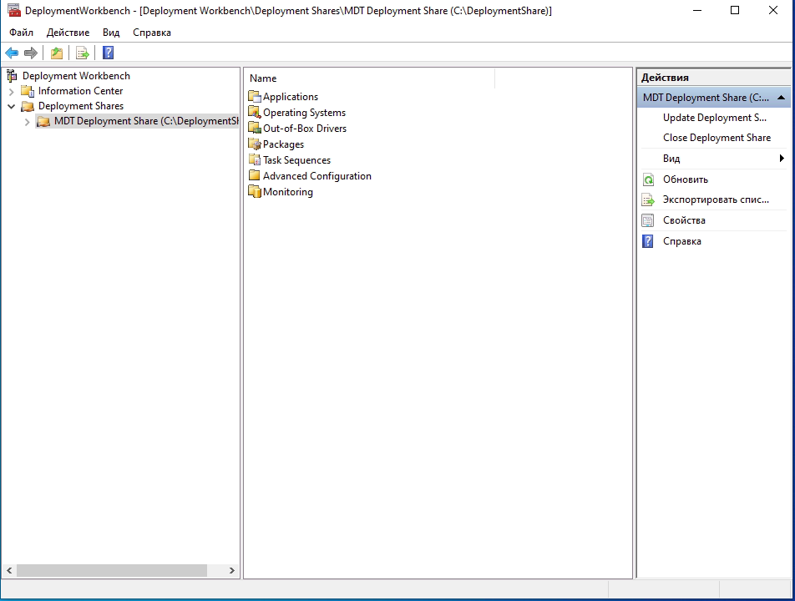

Рисунок 39 – Содержимое папки развертки.

Содержимое папки развертки Deployment Workbench включает в себя следующие элементы:

* Приложения (Applications). Приложения, которые будут устанавливаться на установленную систему (MS Office, Adobe Reader и другие по необходимости).
* Операционные системы (Operating Systems). Сами операционные системы.
* Драйверы устройств (Out-of-Box Drivers)
* Пакеты (Packages). Пакеты обновлений.
* Последовательности задач (Task Sequences). Это сами задания (например, установка Windows 7 может состоять из самой установки системы, потом установки всех нужных драйверов и обновлений и установки MS Office — всё это одно задание).
* Расширенная конфигурация (Advanced Configuration). Более детальные настройки.
* Мониторинг в папке развертки Deployment Workbench позволяет увидеть ход выполнения установки на клиентах.

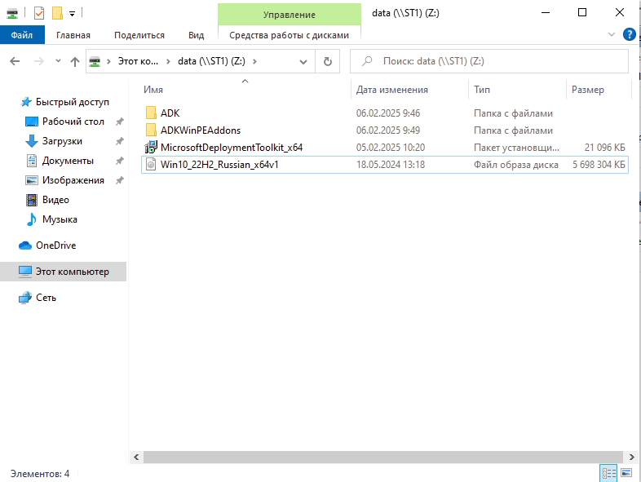

Рисунок 40 – Импорт операционной системы.

На данном этапе необходимо нажать правой кнопкой мыши по образу операционной системы.

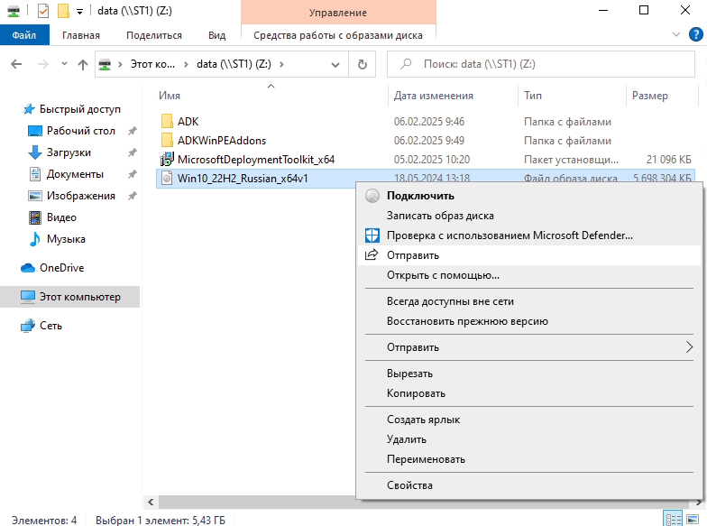

Рисунок 41 – Импорт операционной системы.

На данном этапе следует нажать на кнопку «Подключить».

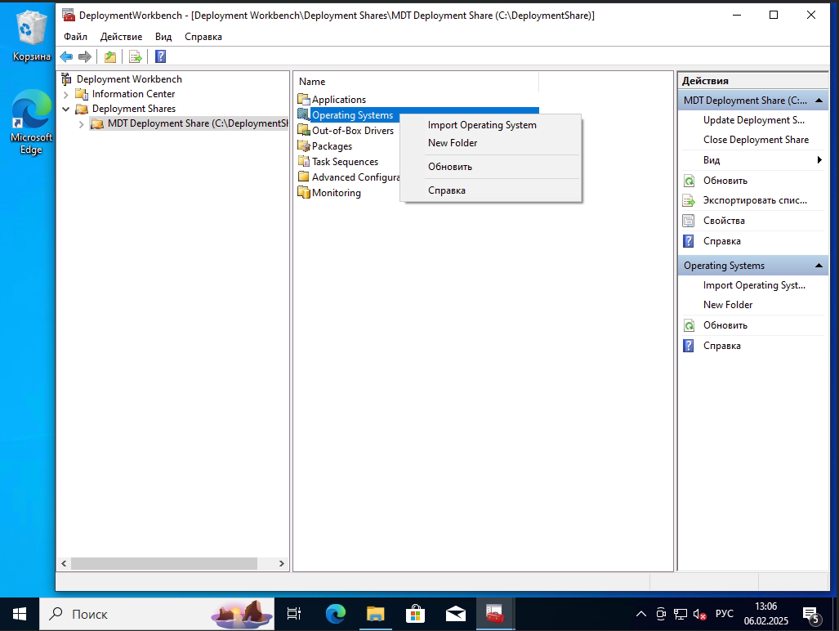

Рисунок 42 – Импорт операционной системы.

На данном этапе в Deployment Workbench необходимо нажать правой кнопкой мыши по Operating Systems и нажать на «Import Operating Systems».

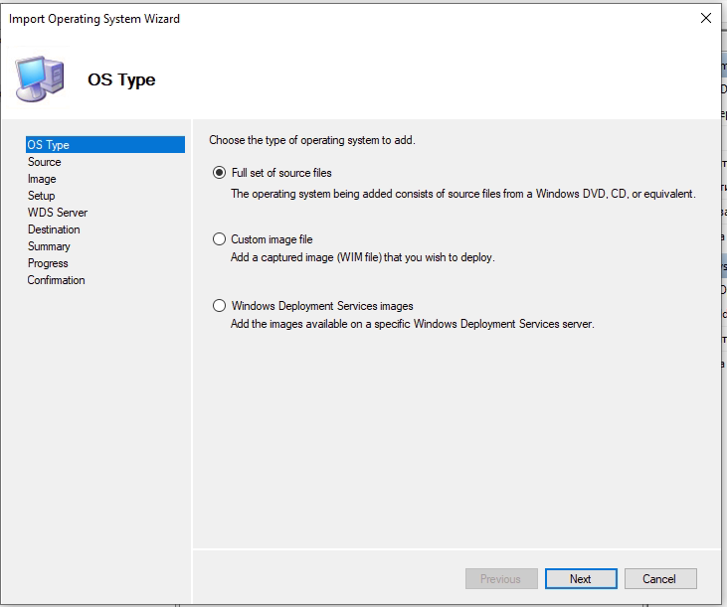

Рисунок 43 – Тип операционной системы.

На данном этапе, необходимо выбрать Full set of source file (Полный набор исходных файлов), так как установка будет происходить с смонтированного образа Windows.

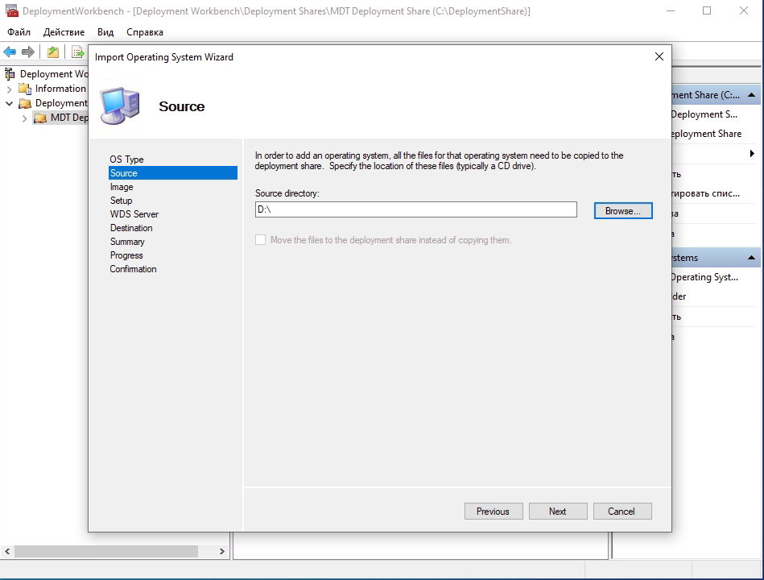

Рисунок 44 – Источник.

На данном шаге необходимо указать источник (смонтированный образ диска), а затем нажать «Next», чтобы перейти на следующий шаг.

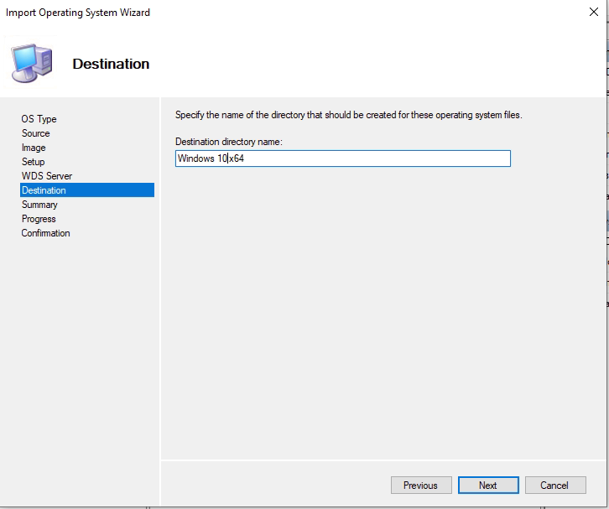

Рисунок 45 – Место назначения.

На данном этапе необходимо указать директорию назначения. Затем, после указания адреса назначения, необходимо нажать кнопку «Next», чтобы перейти к следующему шагу.

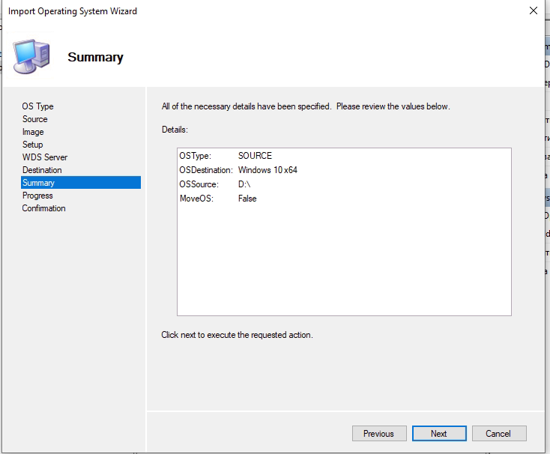

Рисунок 45 - Сводка.

На данном этапе необходимо ознакомиться с информацией, затем нажать на кнопку «Next», чтобы перейти к следующему шагу.

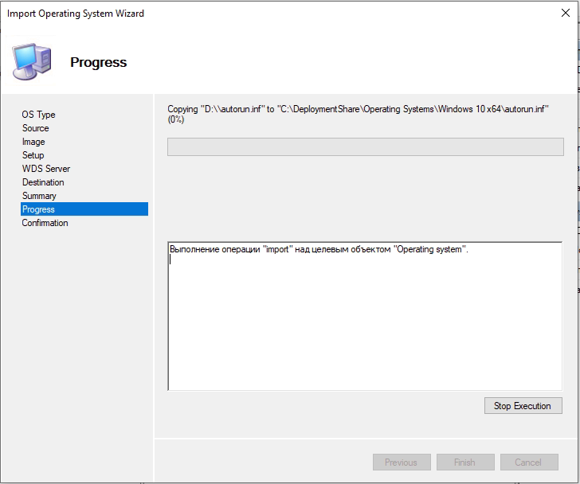

Рисунок 46 – Прогресс.

На данном шаге необходимо некоторое время подождать до окончания процесса.

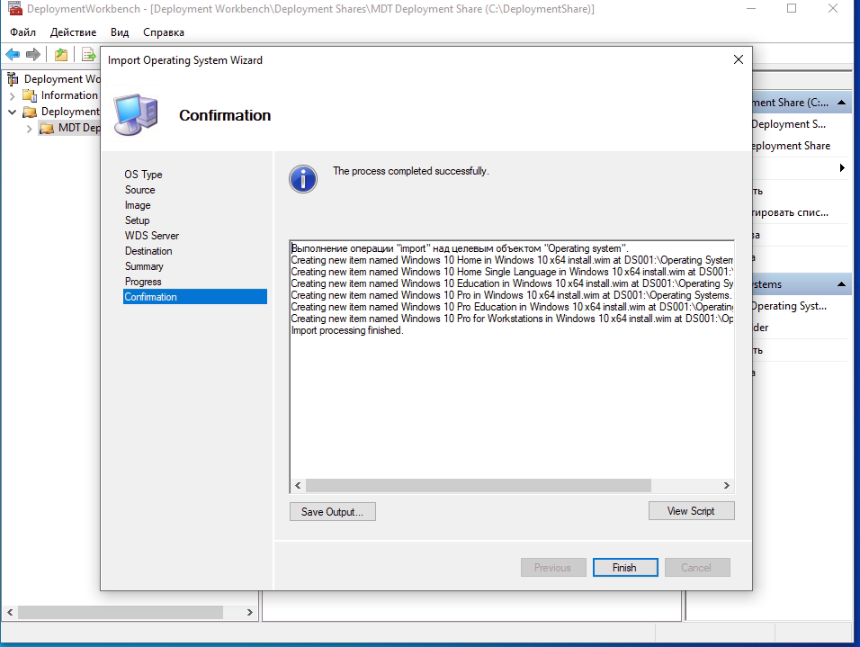

Рисунок 47 – Успешно окончание.

На «Рисунке 47» можно наблюдать окно успешного импортирования операционной системы. На данном этапе можно закрыть окно, нажав кнопку «Finish».

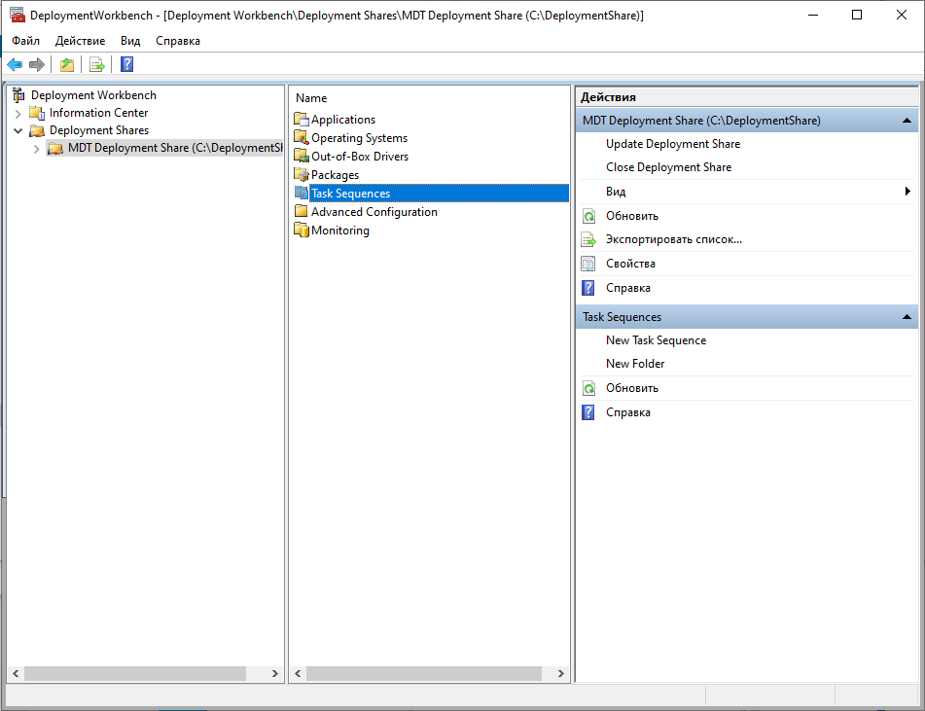

Рисунок 48 – Последовательности задач.

На данном этапе следует настроить последовательности задач. Для этого необходимо нажать на «Task Sequences».

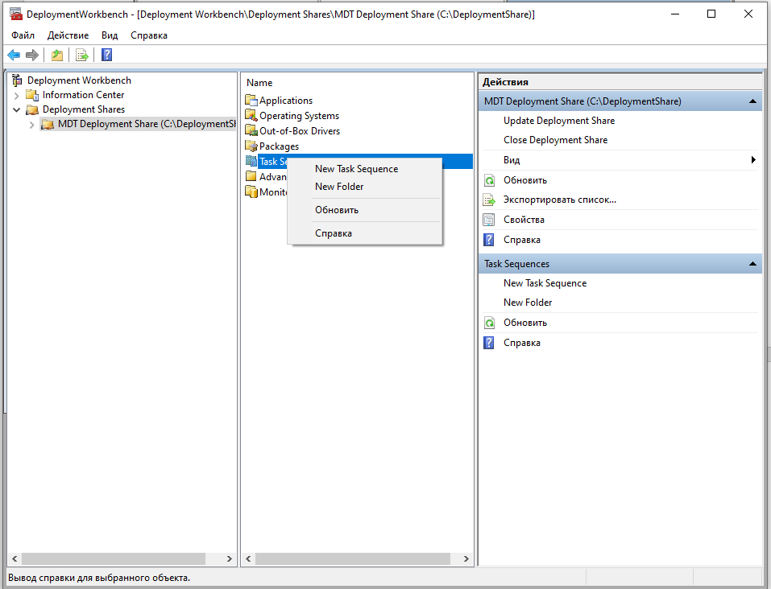

Рисунок 49 – Создание новой задачи.

Для того, чтобы перейти к созданию новой последовательности задач, необходимо выбрать пункт «New Task Sequence.»

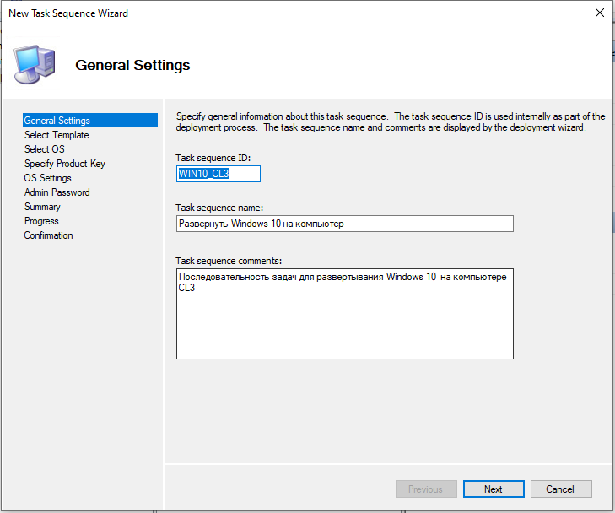

Рисунок 50 – Основные настройки.

На данном этапе необходимо указать идентификатор последовательности задач, задать название последовательности и описание последовательности задач. После указания, необходимо нажать на кнопку «Next», чтобы перейти к следующему шагу.

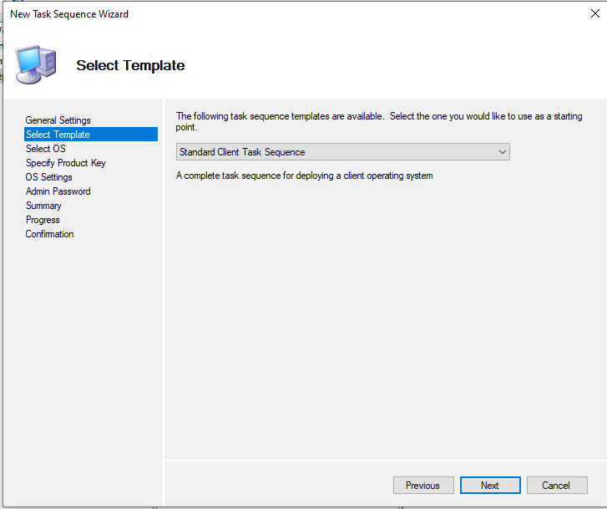

Рисунок 51 – Шаблон последовательности действий.

На данном этапе необходимо указать шаблон, по которому будет настраиваться последовательность действий. На «Рисунке 51» можно наблюдать выбранный шаблон «Standard Client Task Sequence». После выбора шаблона, чтобы перейти к дальнейшей настройке, необходимо нажать на кнопку «Next», с помощью которой возможно перейти на следующий шаг.

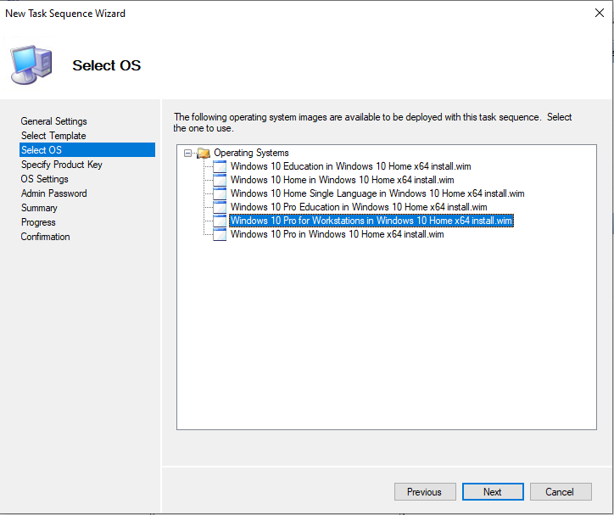

Рисунок 52 – Выбор устанавливаемой операционной системы.

На данном этапе необходимо выбрать тип устанавливаемой операционной системы. На «Рисунке 52» можно наблюдать в качестве выбранного типа операционной системы - «Windows 10 Pro in Windows 10 Home x64 install.wim ». После выбора нужного типа операционной системы, следует нажать на кнопку «Next».

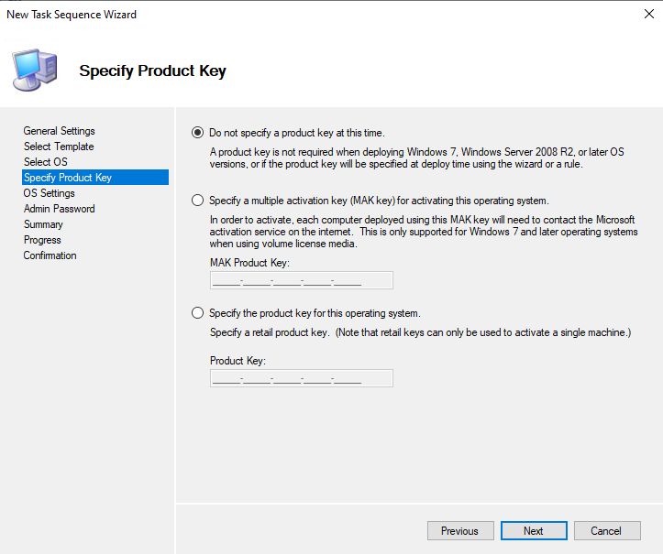

Рисунок 53 – Ключ активации.

На данном этапе необходимо выбрать вид активации. На «Рисунке 53» можно наблюдать, выбранный пункт «Do not specify a product key at this time», означающий неиспользование ключ активации на момент установки ОС.

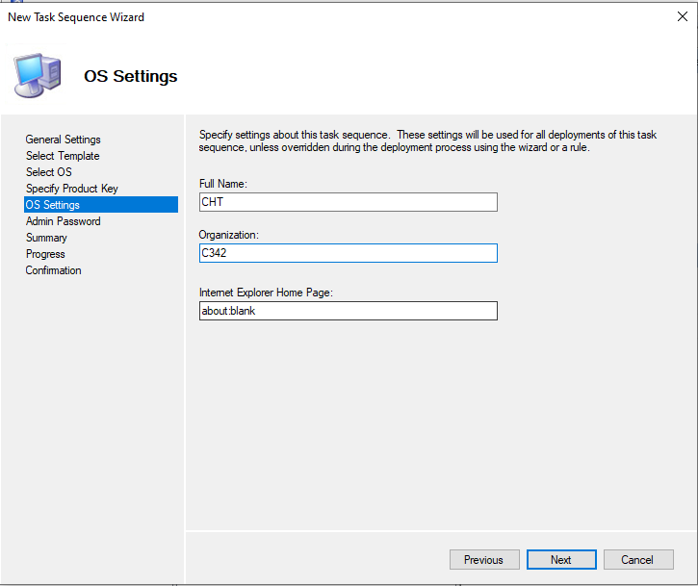

Рисунок 54 – Данные.

На данном этапе следует указать имя учетной записи и название организации (обязательные поля), после чего следует нажать на кнопку «Next», чтобы перейти к следующему шагу.

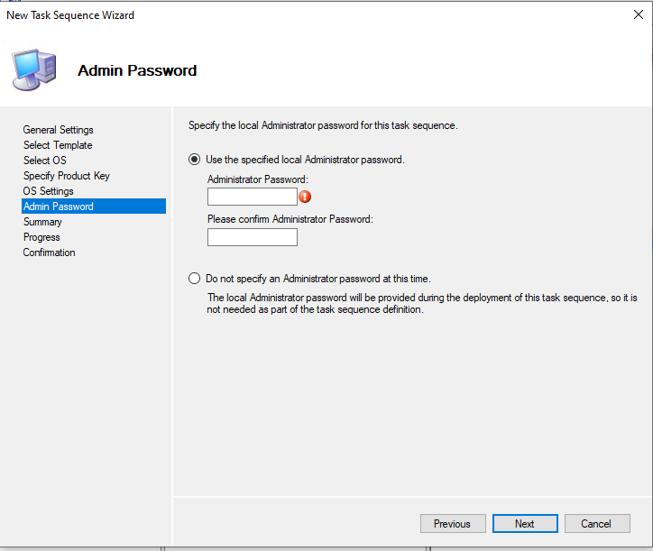

Рисунок 55 – Пароль администратора.

На данном этапе необходимо следует указать пароль для учетной записи с правами администратора в полях «Administrator password» и «Please confirm Administrator Password».

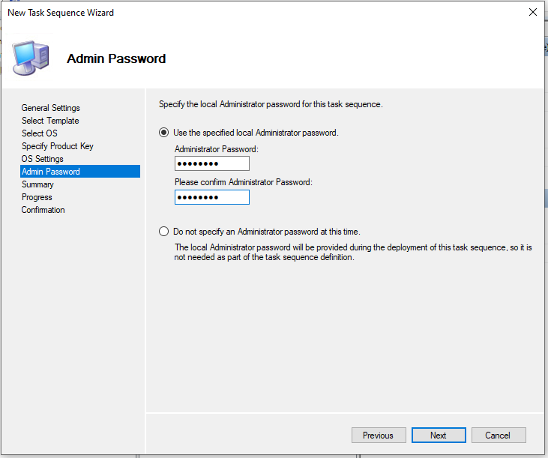

Рисунок 56 – Пароль администратора.

После указание пароля для учетной записи с правами администратора, необходимо нажать на кнопку «Next», чтобы перейти к следующему этапу.

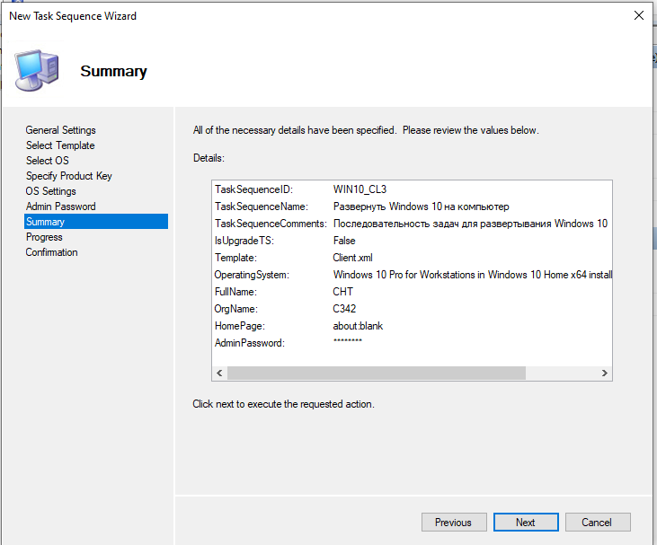

Рисунок 57 – Сводка.

На данном этапе следует ознакомиться с деталями, которые были указаны ранее. В случае, если какая-либо информация не соответствует требованиям, необходимо вернуться назад, чтобы исправить ее. В случае, если все верно, следует нажать на кнопку «Next», чтобы перейти к выполнению процесса.

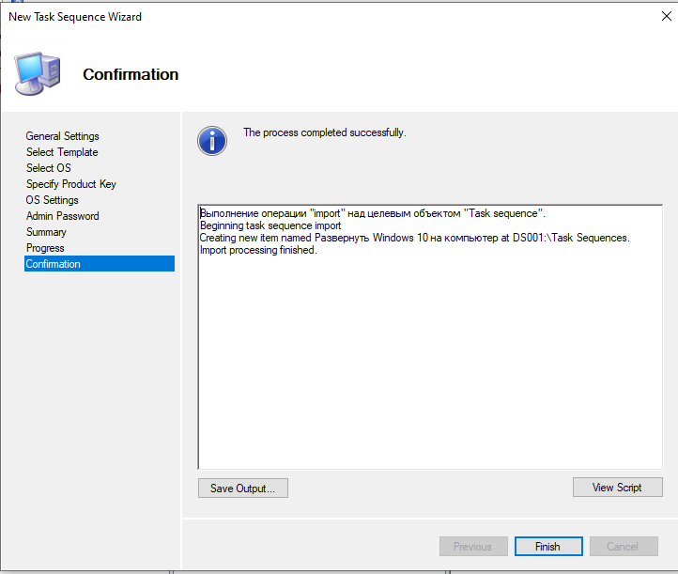

Рисунок 58 – Успешный результат выполнения процесса.

На «Рисунке 58» можно наблюдать успешный результат выполнения процесса настройки последовательности задач. Чтобы завершить, необходимо нажать кнопку «Finish» и перейти к следующему шагу.

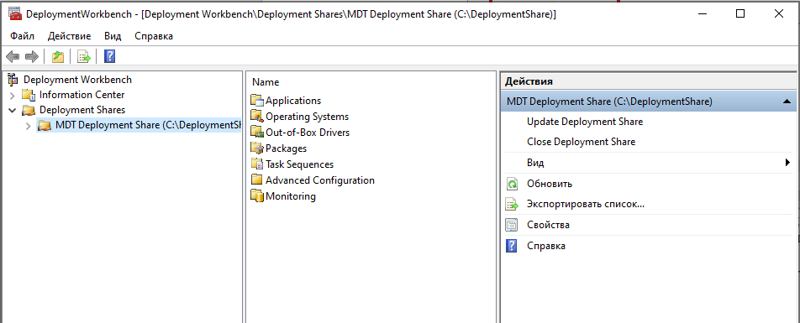

Рисунок 58.1 – Окно “Deployment Workbrench”

На данном этапе необходимо отключить архитектуру процессора “x86”. Для этого нужно нажать кнопку “Свойства”. Ненужную архитектуру следует отключить, так как Windows PE не предполагает ее использование.

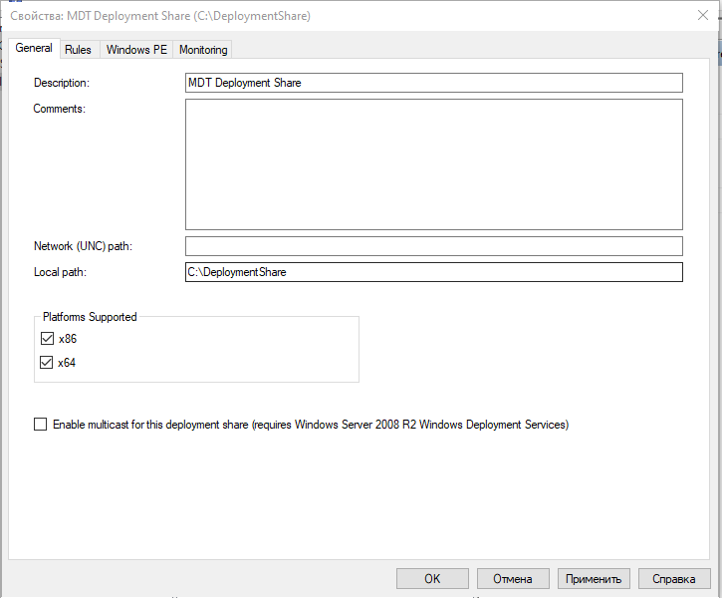

Рисунок 58.2 – Окно “Свойства: MDT Deployment Share”

На данном этапе необходимо снять флаг с чек-бокса “x86”, далее нажать кнопку “Применить”.

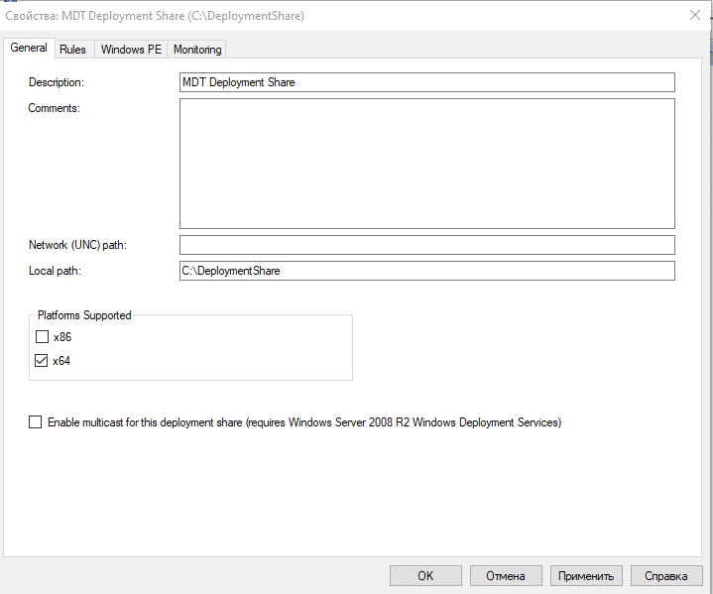

Рисунок 58.3 - Окно “Свойства: MDT Deployment Share”

На “Рисунок 58.3” можно наблюдать описание папки развертки, комментарии, а также UNC путь к папке развертки, то есть сетевой путь к этой папке, по которому в дальнейшем будет обращаться мастер развертки. Далее необходимо нажать на вкладку “Windows PE”.

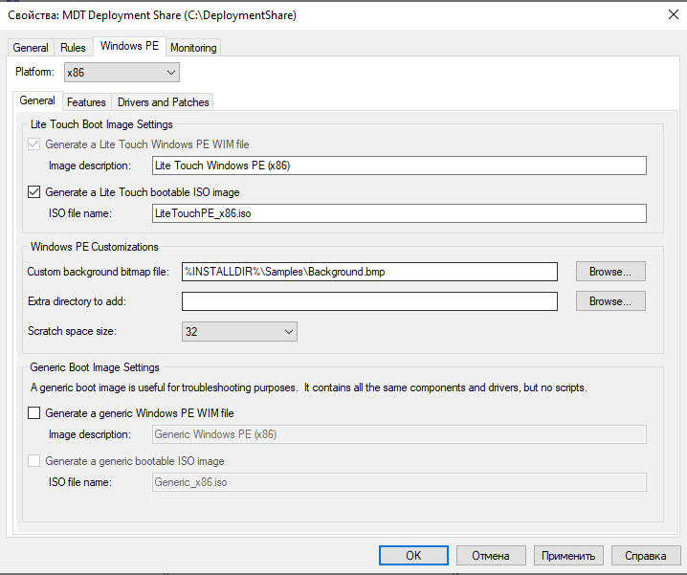

Рисунок 58.4 – Окно “Свойства: MDT Deployment Share”

На данном этапе необходимо поменять платформу с “x86” на “x64”. Для этого нужно нажать на выпадающий список “Platform” и выбрать “x64”.

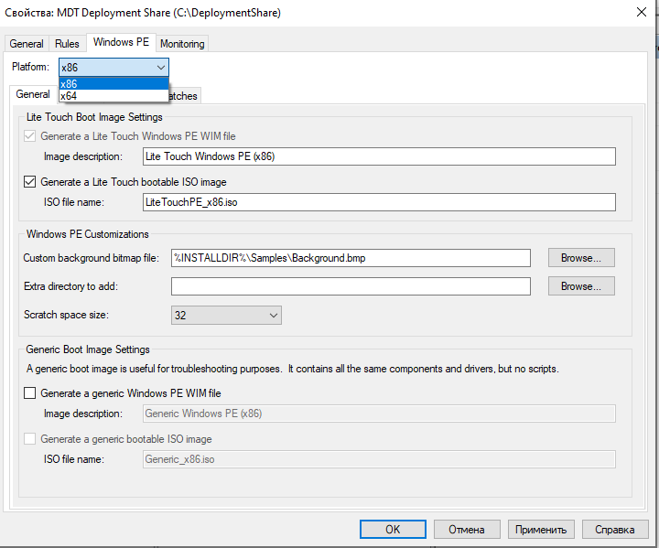

Рисунок 58.5 - Окно “Свойства: MDT Deployment Share”

На данном этапе необходимо выбрать пункт “x64” и нажать на кнопку “Применить”.

При получении ошибки, необходимо перейти по пути “C:\Program Files (x86)\Windows Kits\10\Assessment and Deployment Kit\Windows Preinstallation Environment” и переименовать папку “amd64” на “x86”.

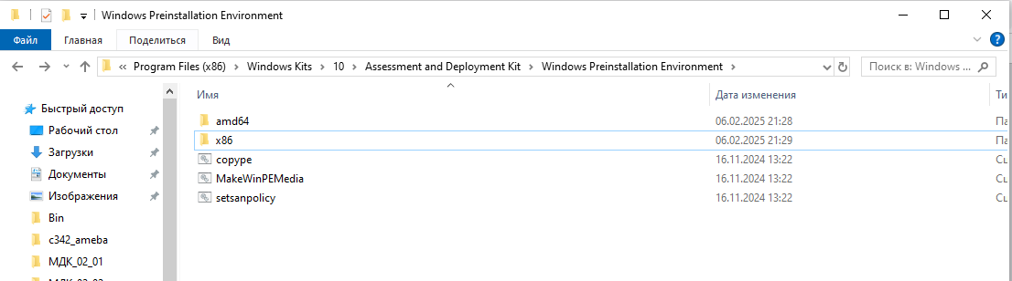

Рисунок 58.6 – Пример того, как должна быть папки для решения ошибки.

На “Рисунок 58.6” можно заметить пример правильной папки для решения ошибки при отключении поддержки “x86” поддержки.

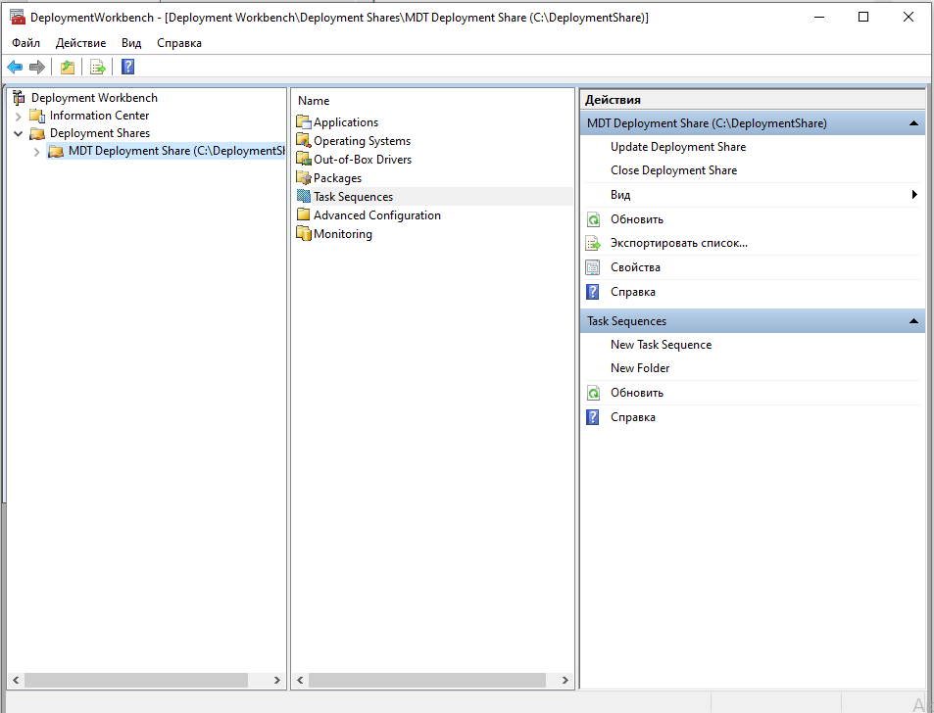

Рисунок 59 – Обновление папки развертки.

Обновление развертывающей папки (Update Deployment Share) необходимо для обновления файлов и генерации загрузочных образов. Для того, чтобы выполнить обновление развертывающей папки необходимо нажать на кнопку “Update Deployment Share”.

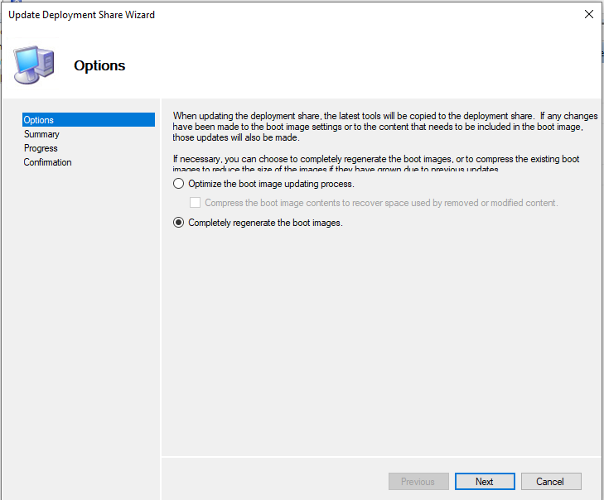

Рисунок 60 – Обновление папки развертки.

На данном этапе следует выбрать нужный пункт: «Optimize the boot image updating process» - позволяет обновить существующие версии файлов образов. Этот вариант выбирают, когда нужно сократить время на обновление загрузочных образов. «Completely regenerate the boot images» создаёт новую версию всех файлов образов. Этот вариант используют, когда нужно принудительно создать новые образы. Процесс может занять больше времени, чем оптимизация.

Так как, на данном этапе еще не был создан образ, необходимо выбрать «Completely regenerate the boot images». Затем, чтобы перейти к следующему шагу, необходимо нажать на кнопку «Next».

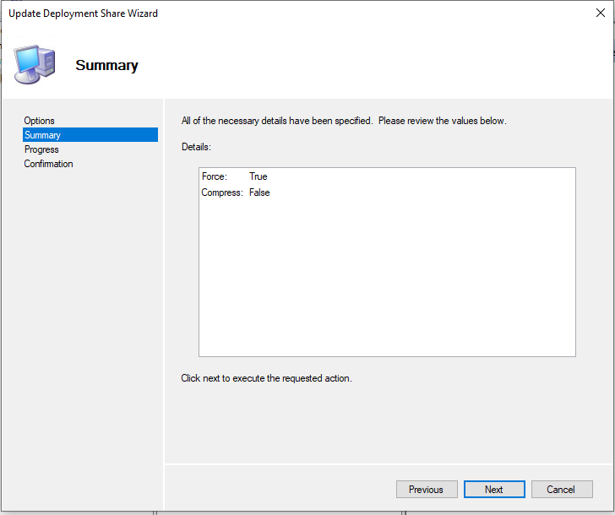

Рисунок 61 – Детали.

На данном этапе можно ознакомиться с деталями и затем нажать на кнопку «Next», чтобы начать процесс.

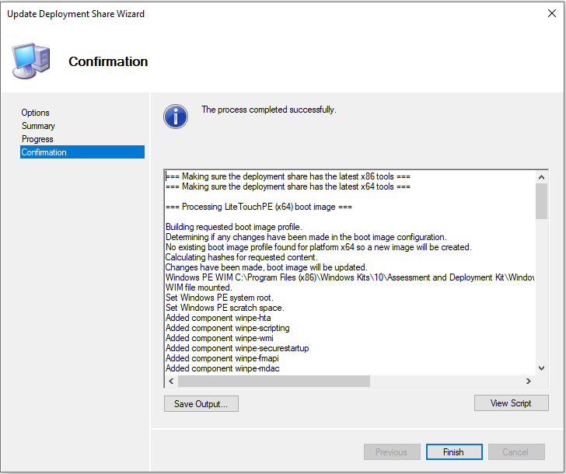

Рисунок 62 – Успешное выполнение.

На «Рисунке 62» можно наблюдать успешный результат выполнение процесса. Чтобы выйти и перейти к следующему шагу, необходимо нажать на кнопку «Finish».

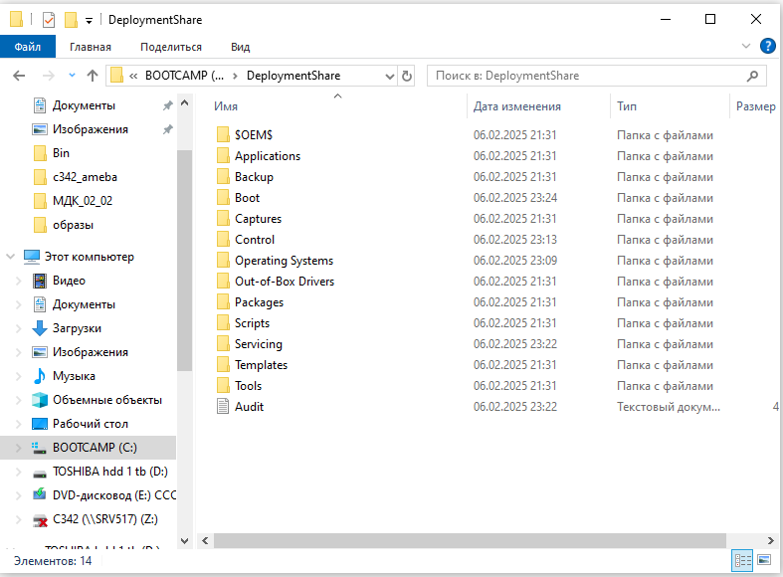

Рисунок 63 – Содержимое папки развертки.

На данном этапе можно наблюдать содержимое папки. В ней содержатся все данные и параметры, которые были загружены и заданы на предыдущих шагах. На данном шаге необходимо перейти в папку «Boot».

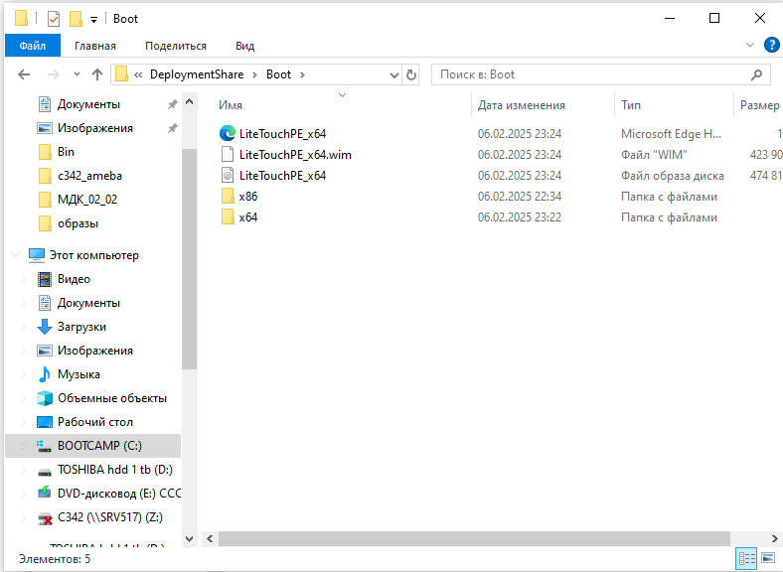

Рисунок 64 – Успешное создание образа.

На «Рисунке 64» можно наблюдать успешно созданные файл «Wim» и файл образа диска.

## Установка и настройка роли сервера «Службы развертки Windows».

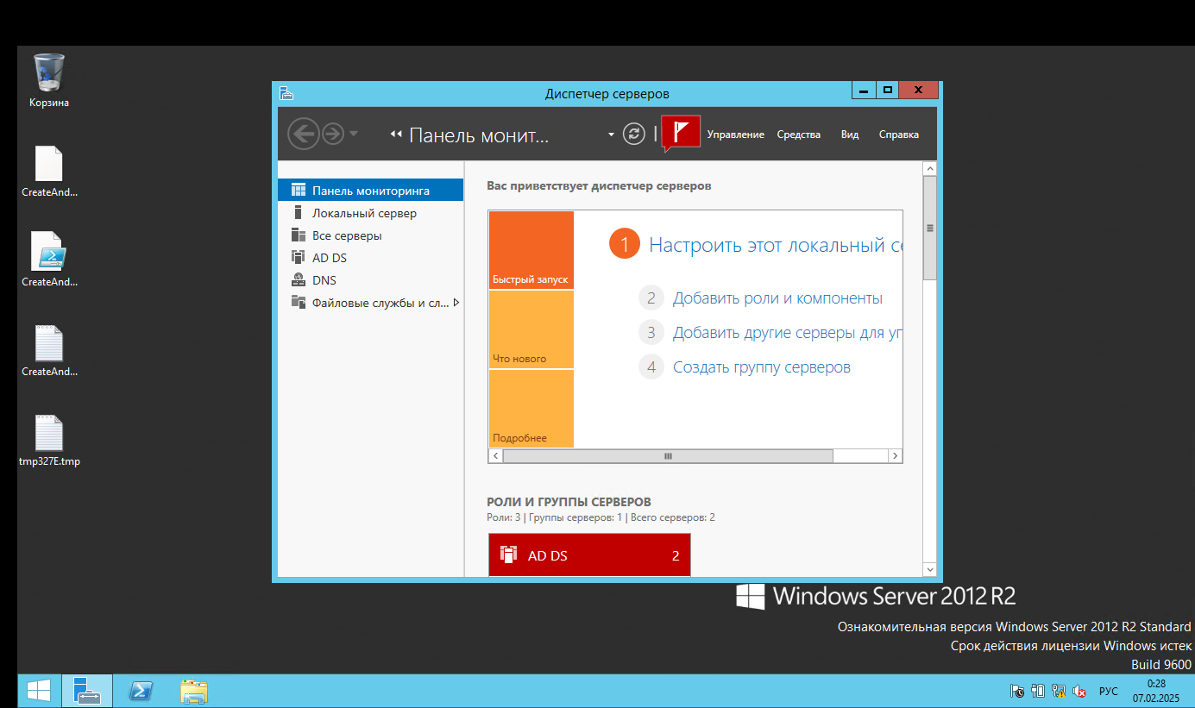

Рисунок 65 – Диспетчер серверов.

На данном шаге в диспетчере серверов необходимо нажать на «Управление».

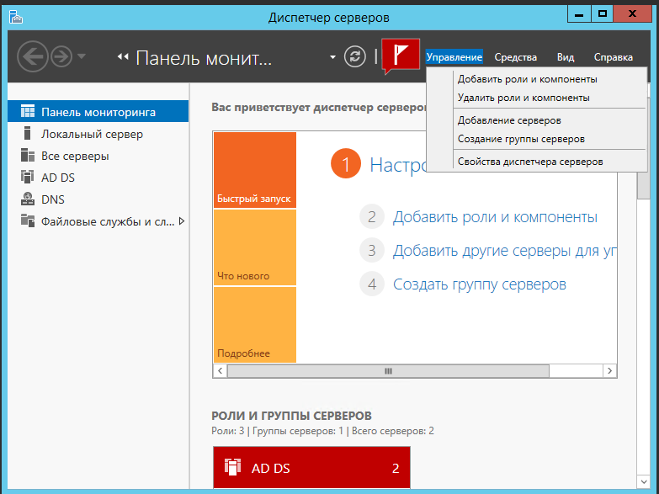

Рисунок 65 – Добавить роли и компоненты.

В появившемся списке необходимо нажать на пункт «Добавить роли и компоненты».

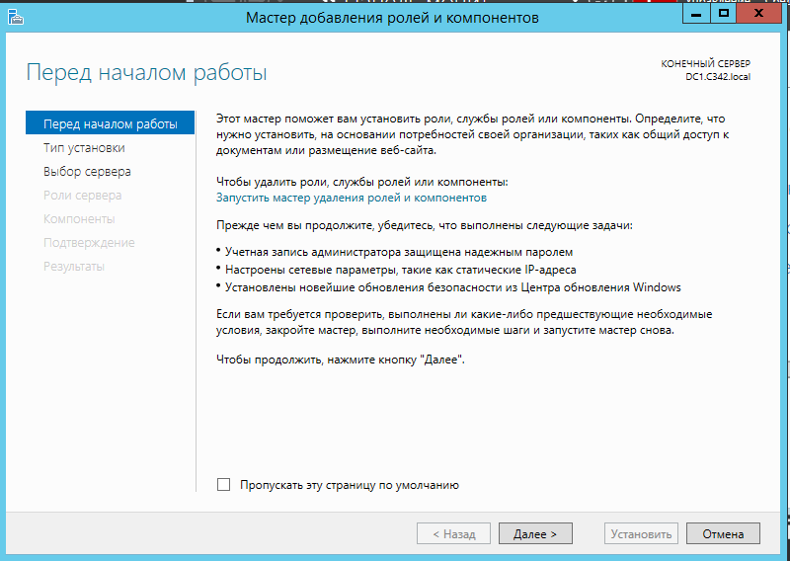

Рисунок 66 – Мастер добавления ролей и компонентов. Перед началом работы.

На данном шаге можно ознакомиться с мастером добавления ролей и компонентов. Чтобы перейти к выбору типа установки, необходимо нажать на кнопку «Далее».

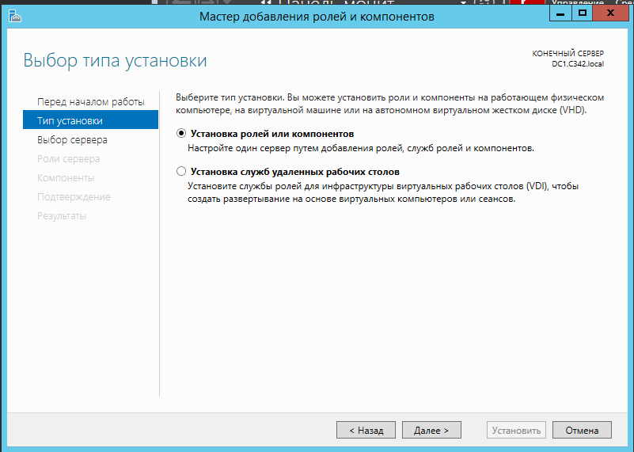

Рисунок 67 – Выбор типа установки.

На данном этапе следует выбрать «Установка ролей или компонентов», так как нам требуется роль «Службы развертки Windows».

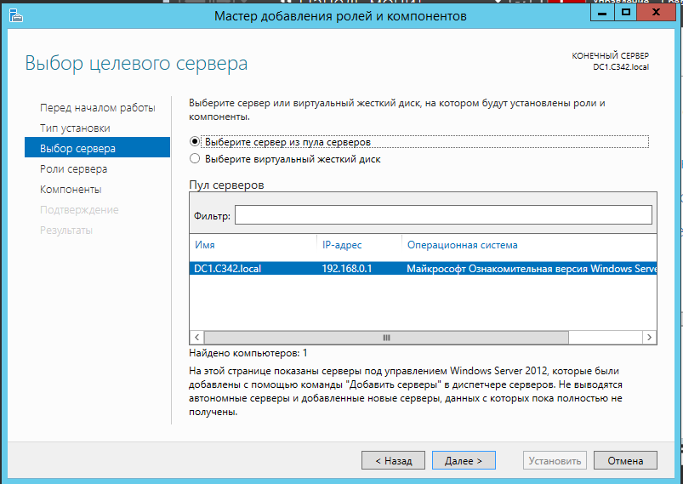

Рисунок 68 - Выбор целевого сервера.

На данном этапе необходимо выбрать нажать на «Выберите сервер из пула серверов» и необходимо выбрать сервер, на котором будет установлена роль, после чего необходимо нажать кнопку «Далее», чтобы перейти к выбору роли сервера.

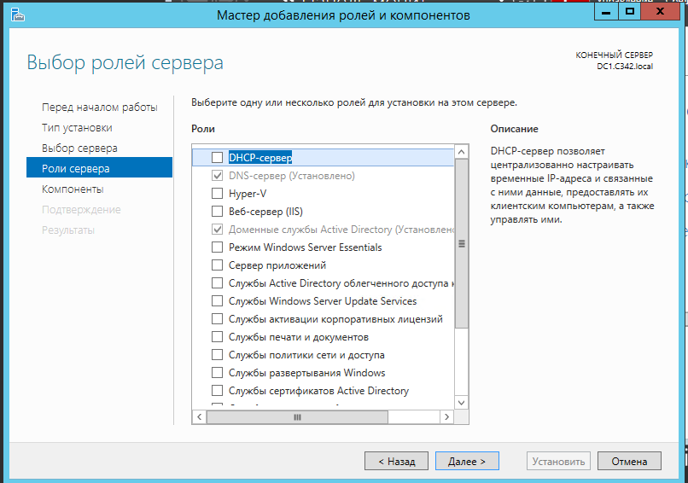

Рисунок 69 – Выбор ролей сервера.

На данном этапе необходимо выбрать роль «Службы развертывания Windows».

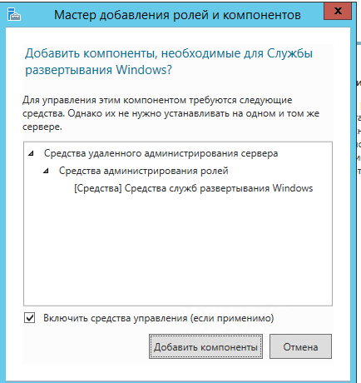

Рисунок 70 – Добавление компонентов.

На данном этапе необходимо нажать на кнопку «Добавить компоненты», чтобы добавить необходимые компоненты для Службы развертывания Windows.

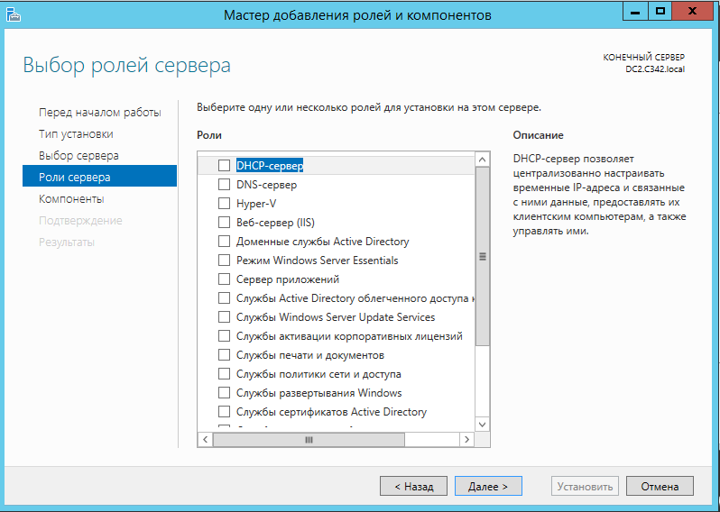

Рисунок 71 – Установка роли DHCP-сервера на DHCP_SRV.

На данном этапе необходимо выбрать роль «DHCP-сервер» на машину DHCP_SRV. Установка DHCP отдельным сервером для WDS-сервера необходима для того, чтобы клиенты получали IP-адреса в процессе загрузки, а также, чтобы не случались разного рода аномалии, при которых работа WDS будет некорректной.

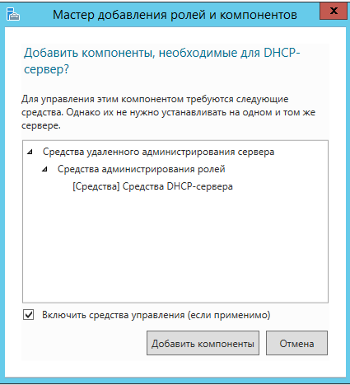

Рисунок 72 – Установка компонентов DHCP_SRV.

На данном шаге необходимо установки компоненты, необходимые для DHCP-сервер, нажав на кнопку «Добавить компоненты».

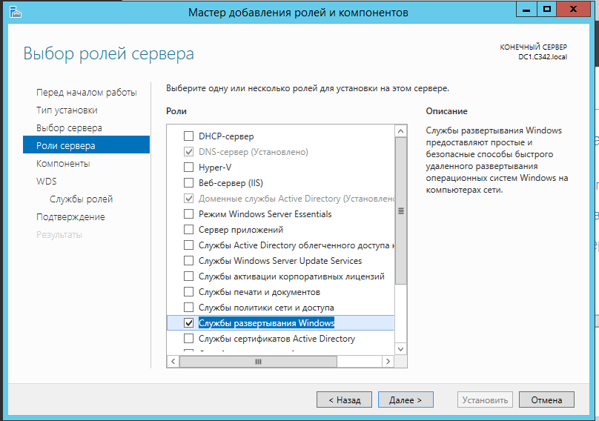

Рисунок 73 – Выбор ролей сервера DC1.

После выбора всех необходимых ролей (как на «Рисунке 72»), необходимо нажать кнопку «Далее».

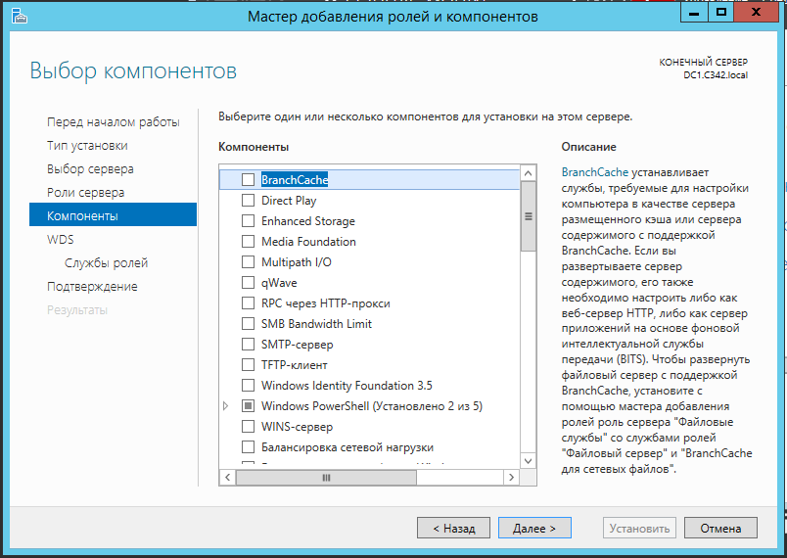

Рисунок 74 – Окно выбора компонентов.

На данном шаге нет необходимости устанавливать компоненты, поэтому следует нажать на кнопку «Далее», чтобы перейти

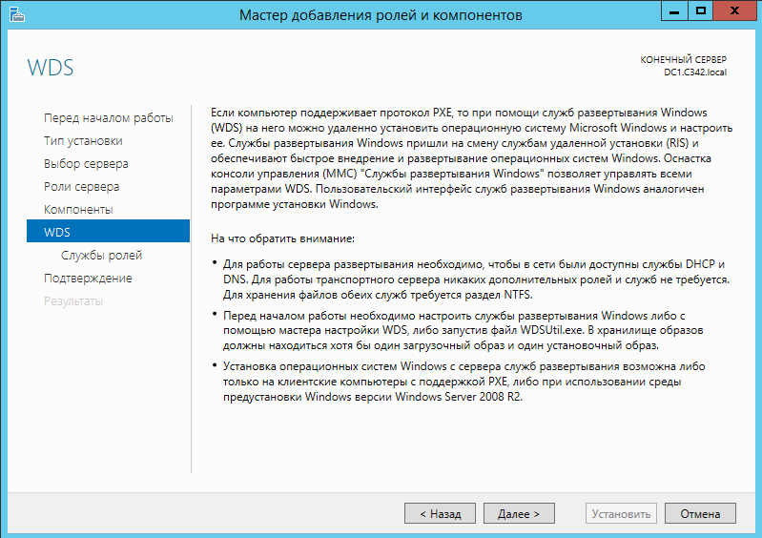

Рисунок 75 – WDS

На данном шаге можно ознакомиться с ролью WDS. Чтобы перейти к следующему шагу, необходимо нажать «Далее».

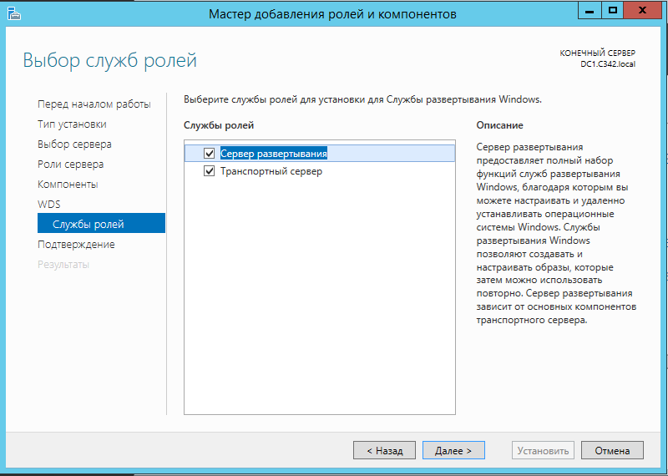

Рисунок 76 – Выбор служб ролей.

На данном шаге необходимо установить службы ролей «Сервер развертывания» и «Транспортный сервер». Сервер развертывания предоставляет полный набор функций служб развертывания Windows, благодаря которым можно настраивать и удаленно устанавливать операционные системы Windows. Службы развертывания Windows позволяют создавать и настраивать образы, которые затем можно использовать повторно. Сервер развертывания зависит от основных компонентов транспортного сервера. Транспортный сервер – это служба ролей, которая используется для сетевой загрузки на компьютеры среды предустановки Windows PE и передачи данных (включая образы) с помощью многоадресные передачи.

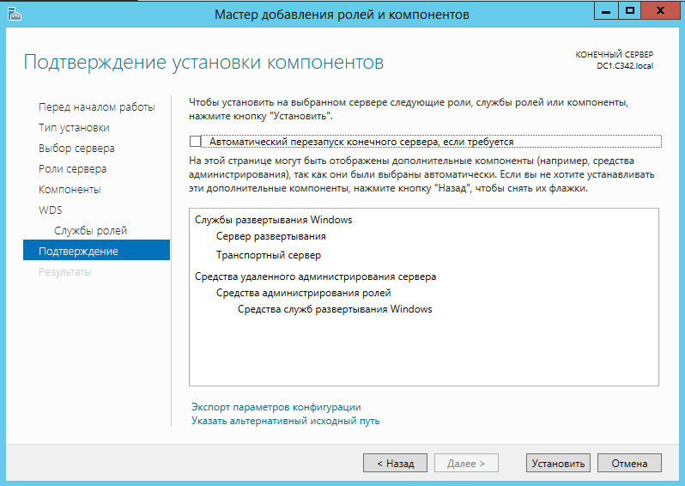

Рисунок 77 – Подтверждение установки компонентов.

На данном этапе необходимо нажать галочку около «Автоматический перезапуск конечного сервера, если требуется», после чего следует нажать «Установить».

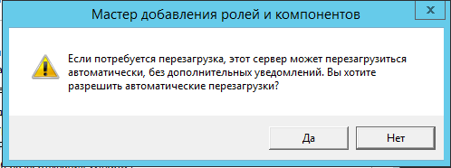

Рисунок 78 – Автоматическая перезагрузка.

На данном этапе необходимо нажать «Да», чтобы разрешить автоматическую перезагрузку без дополнительных уведомлений.

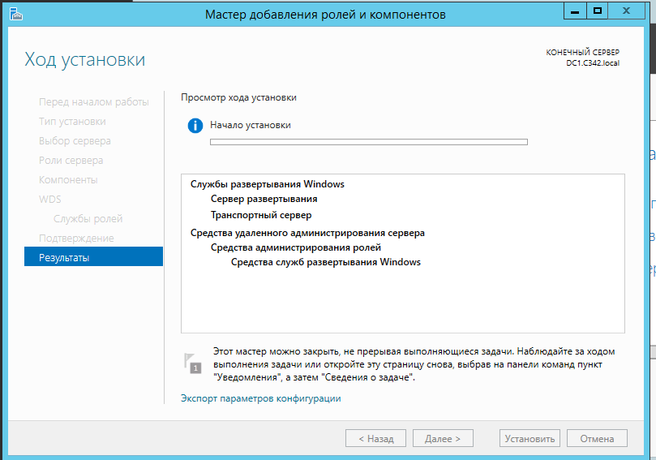

Рисунок 79 – Ход установки.

На данном этапе необходимо подождать окончания.

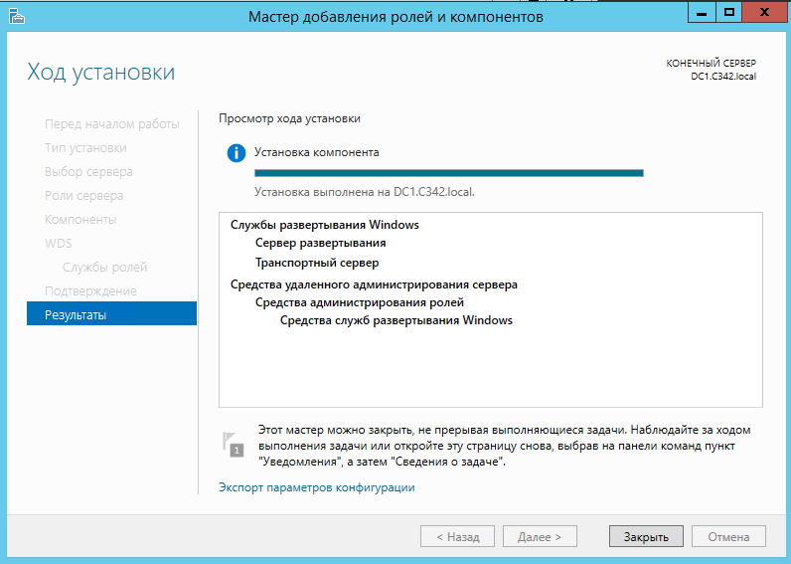

Рисунок 80 – Ход установки.

На «Рисунке 80» можно наблюдать успешную установку компонента. На данном шаге можно завершить установку, нажав на кнопку «Закрыть».

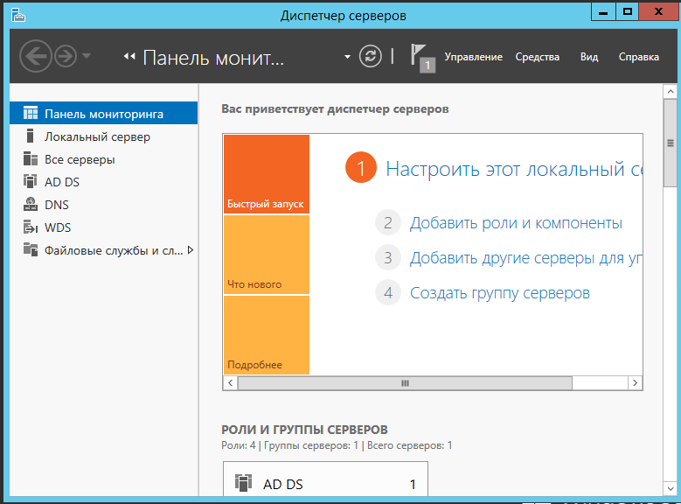

Рисунок 81 – Диспетчер серверов.

На данном шаге необходимо перейти к WDS.

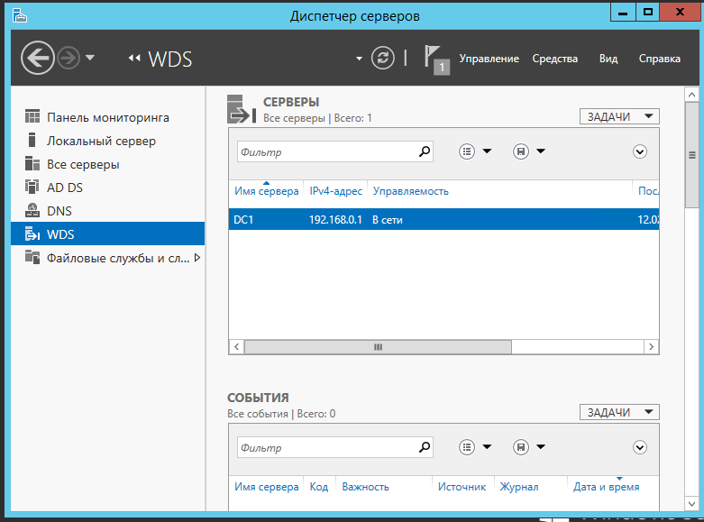

Рисунок 82 – WDS.

На данном шаге необходимо выбрать сервер и нажать на него правой кнопкой мыши.

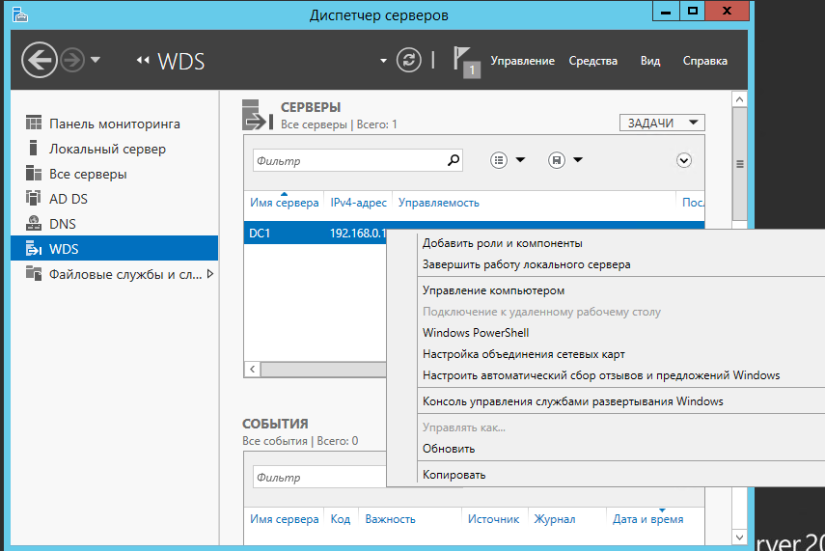

Рисунок 83 – Открытие консоли управления службами развертывания Windows.

 На данном шаге необходимо выбрать «Консоль управления службами развертывания Windows». Управление службами развёртывания позволяет администраторам централизованно развёртывать операционные системы Windows на компьютерах в сети.

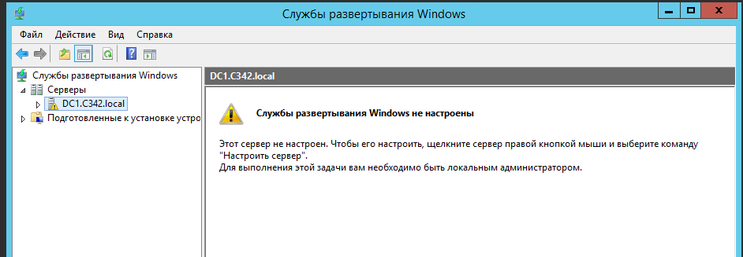

Рисунок 84 – Окно службы развертывания Windows.

На «Рисунке 84» можно наблюдать окно службы развертывания Windows. Необходимо выбрать сервер и нажать на него правой кнопкой мыши.

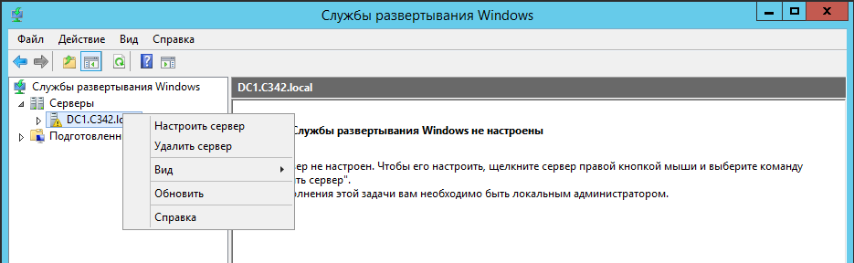

Рисунок 85 – Открытие мастера настройки служб развертывания Windows.

Для того чтобы открыть мастер настройки служб развертывания Windows, необходимо нажать на «Настроить сервер».

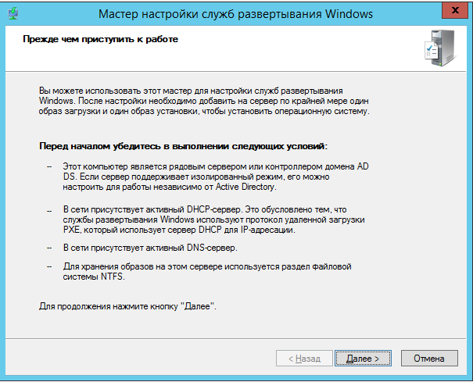

Рисунок 86 – Мастер настройки служб развертывания Windows.

На данном шаге следует нажать кнопку «Далее».

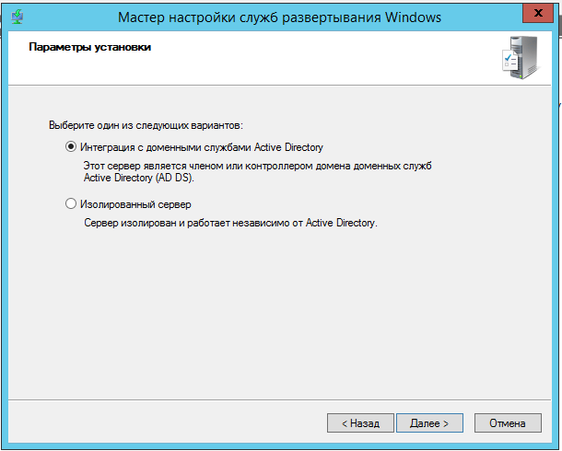

Рисунок 87 – Параметры установки.

На данном этапе необходимо выбрать «Интеграция с доменными службами Active Directory», поскольку на сервере развернут AD DS.

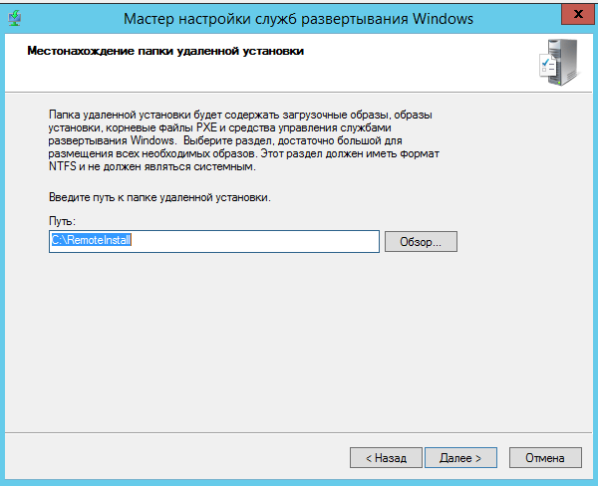

Рисунок 88 – Местонахождение папки удаленной установки.

На данном этапе следует указать путь к папке удаленной установки.

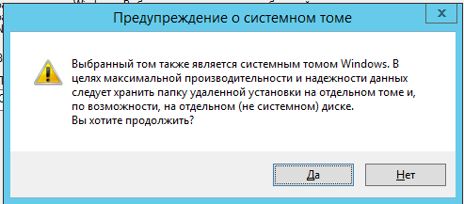

Рисунок 89 – Предупреждение о системной томе.

На данном этапе следует ознакомиться с предупреждением, что выбранный том является системным томом. В данном случае необходимо нажать кнопку «Да».

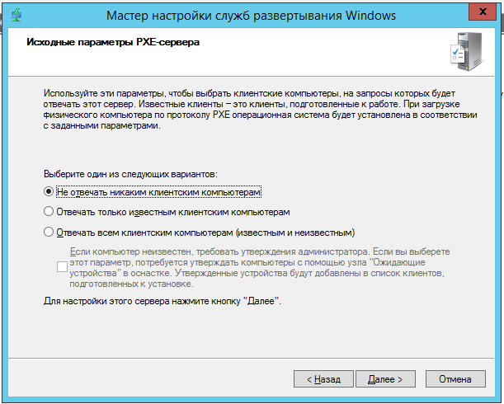

Рисунок 90.1 – Исходные параметры PXE-сервера.

На данном шаге необходимо выбрать «Отвечать всем клиентским компьютерам», чтобы в дальнейшем получилось запустить установку на клиентской машине.

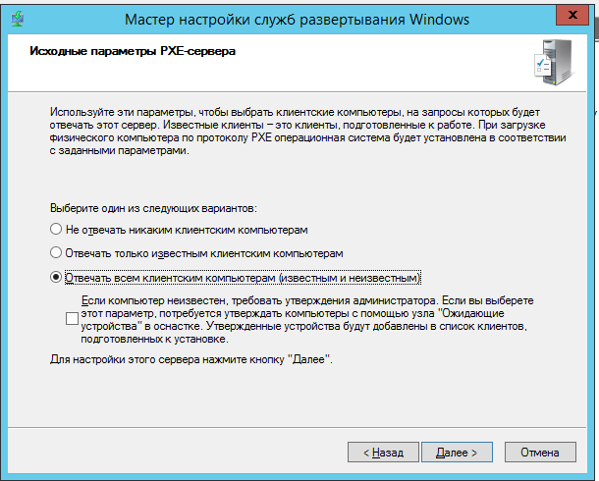

Рисунок 90.2 – Исходные параметры PXE-сервера.

После выбора «Отвечать всем клиентским компьютерам», следует перейти к следующему шагу, нажав на кнопку «Далее».

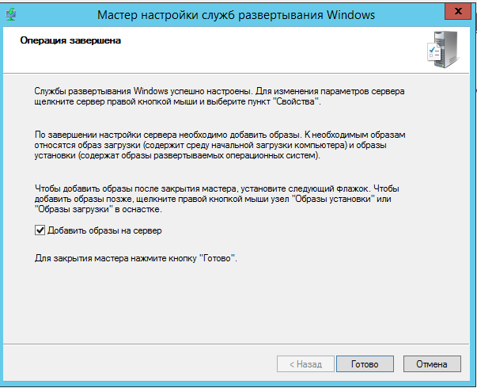

Рисунок 91.1 – Операция завершена.

На «Рисунке 91» можно наблюдать окно успешного завершения операции настройки служб развертывания Windows. Необходимо убрать галочку у «Добавить образы на сервер».

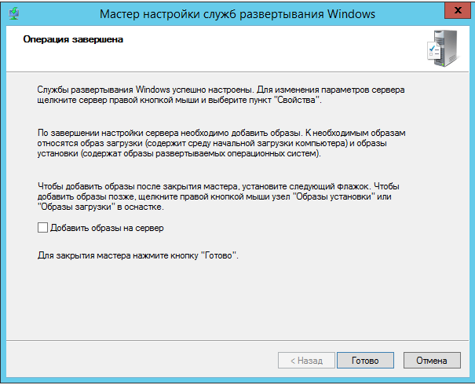

Рисунок 91.2 – Операция завершена.

На данном шаге, следует завершить настройку служб развертывания Windows, нажав на кнопку «Готово».

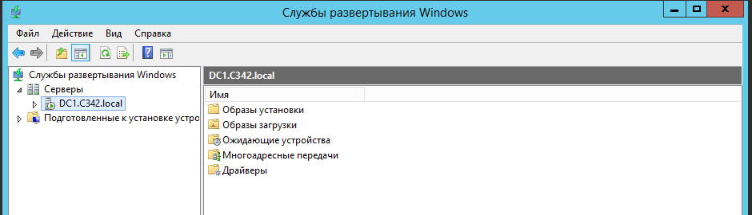

Рисунок 92 – Службы развертывания Windows.

На «Рисунке 92» можно наблюдать результат успешной настройки.

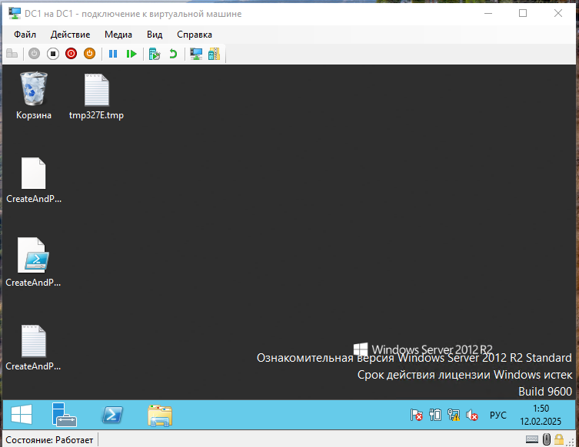

Рисунок 93 – Открытие меню пуск.

На данном шаге необходимо нажать на кнопку «Windows», чтобы перейти к завершению работы.

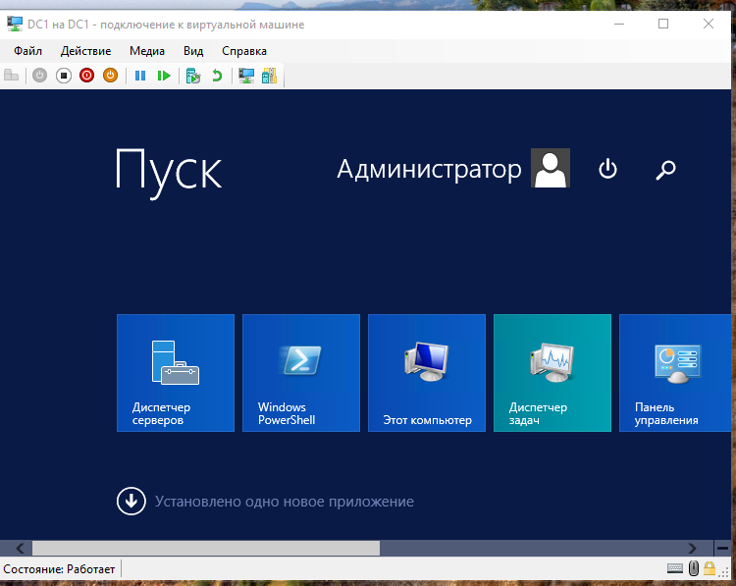

Рисунок 94 – Кнопка отключения.

На данном этапе необходимо нажать на кнопку отключения.

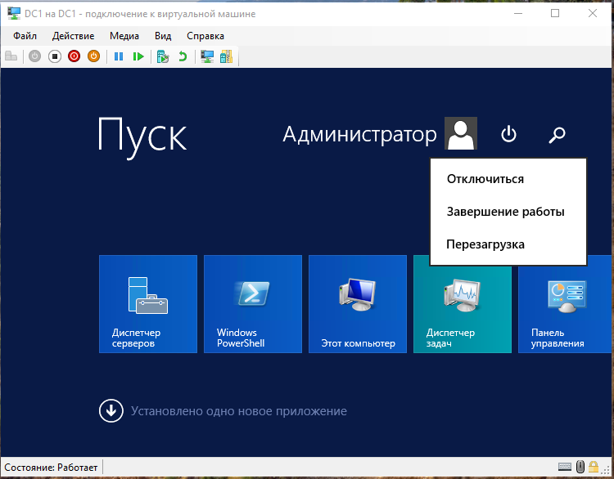

Рисунок 95 – Завершение работы.

На данном шаге необходимо нажать на кнопку «Завершение работы».

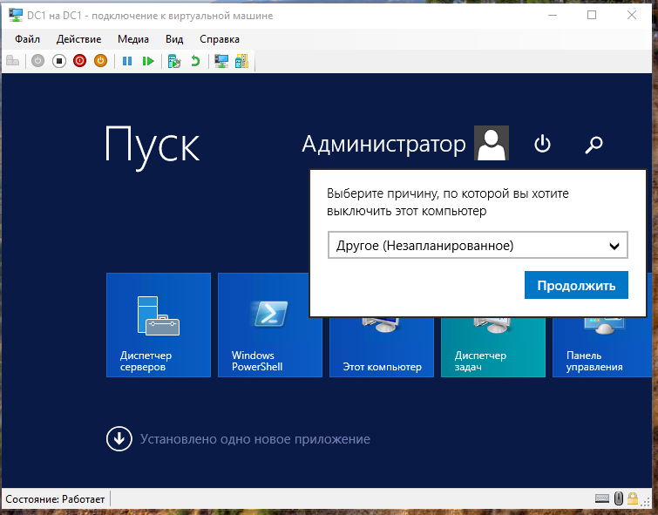

Рисунок 96 – Причина завершения компьютера.

На данном этапе необходимо нажать «Продолжить», чтобы завершить работу и приступить к следующему шагу.

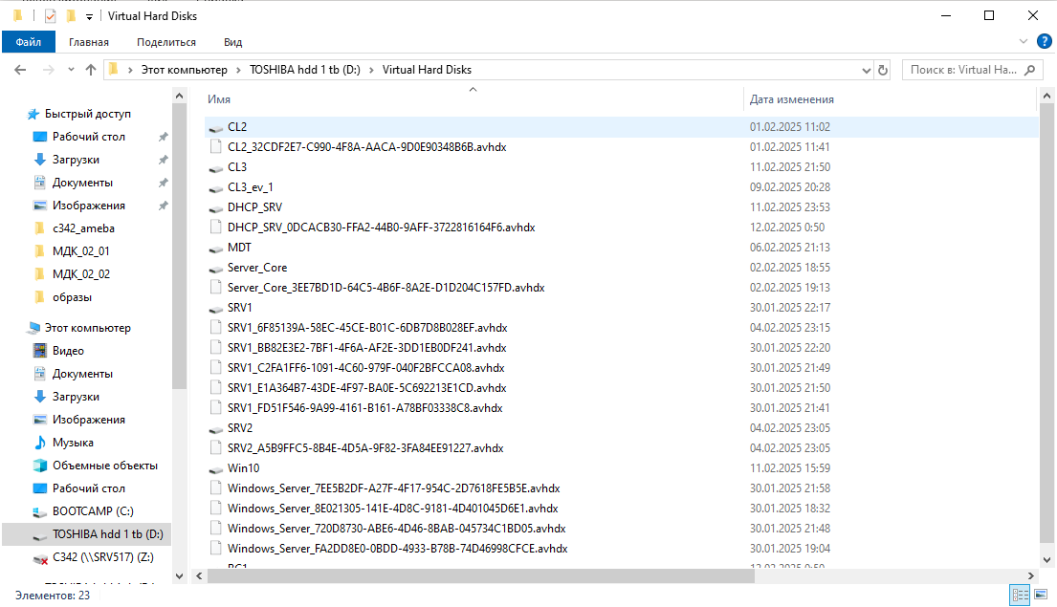

Рисунок 97 – Диск с виртуальными машинами.

На данном этапе в диске с виртуальными машинами нужно выбрать необходимую клиентскую виртуальную машину и нажать на нее правой кнопкой мыши.

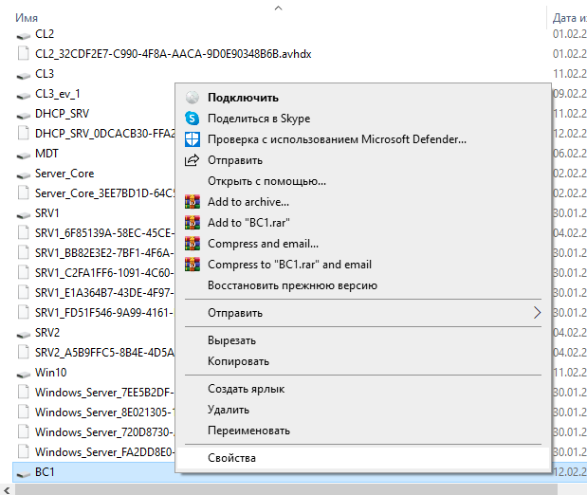

Рисунок 98 – Монтирование.

Во всплывшем меню необходимо нажать на кнопку «Подключить».

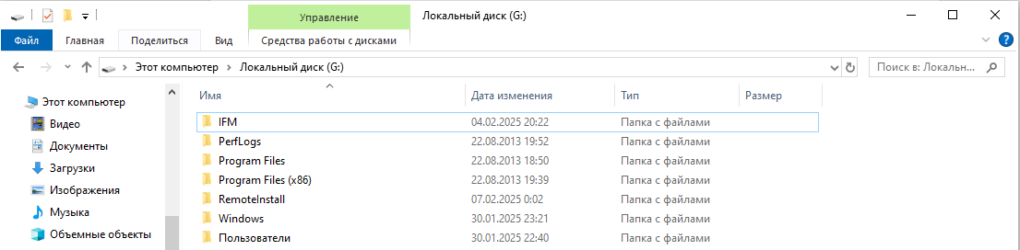

Рисунок 99 – IFM.

На «Рисунке 99» можно наблюдать расположение папки IFM.

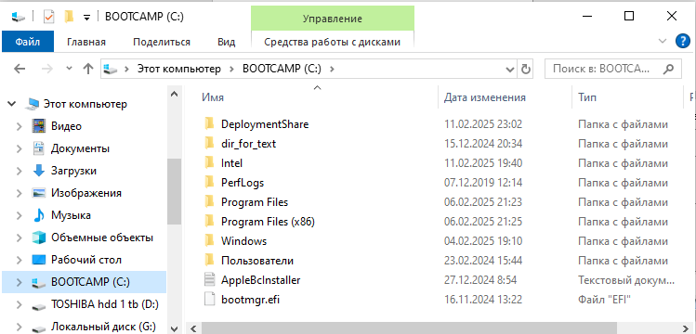

Рисунок 100 – DeploymentShare.

На данном шаге необходимо перейти в директорию, в которой содержится каталог «DeploymentShare» и нажать на него правой кнопкой мыши.

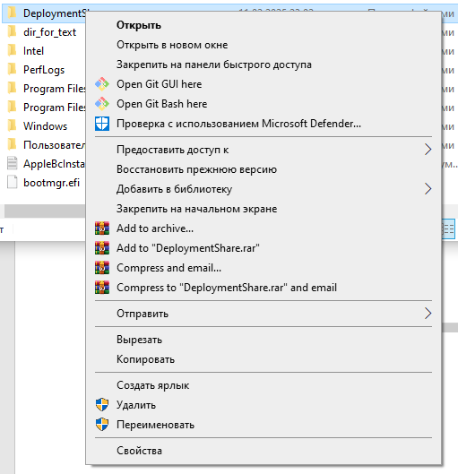

Рисунок 101 – Копировать папку DeploymentShare.

На данном этапе необходимо нажать на «Копировать»

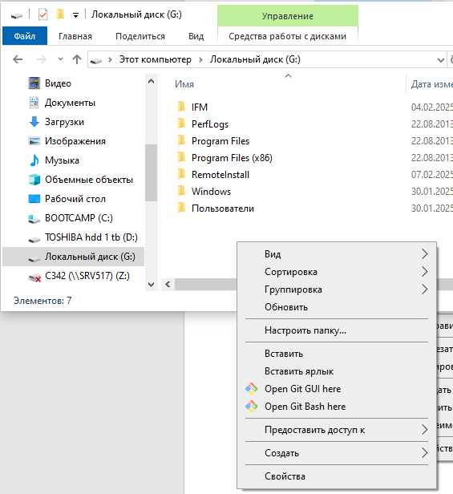

Рисунок 102 – Вставить папку Deployment Share.

На данном шаге, необходимо перейти в директорию, где находится каталог IFM, и вставить в нее скопированную папку DeploymentShare, нажав на кнопку «Вставить».

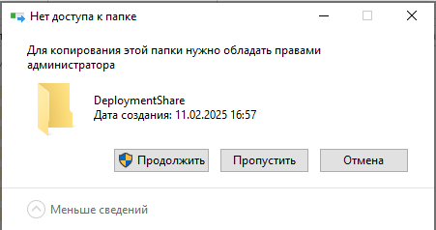

Рисунок 103 – Доступ

На данном шаге необходимо нажать на «Продолжить», чтобы вставить папка с правами администратора.

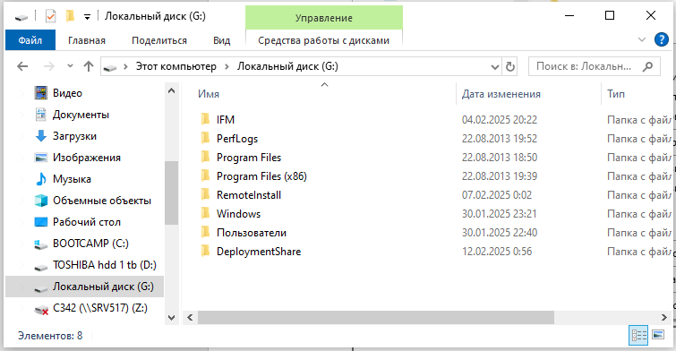

Рисунок 104 – Результат.

На «Рисунке 104» можно наблюдать, что теперь «IFM» и «DeploymentShare» находятся в одной папке.

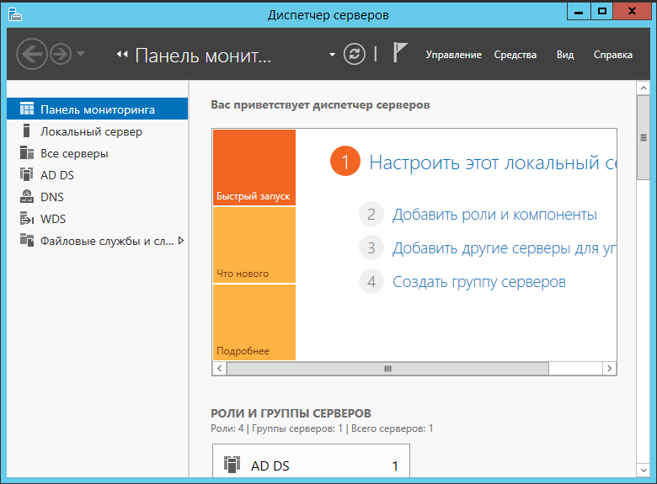

Рисунок 105 – Диспетчер серверов.

На данном шаге необходимо перейти к WDS, нажав на него левой кнопкой мыши.

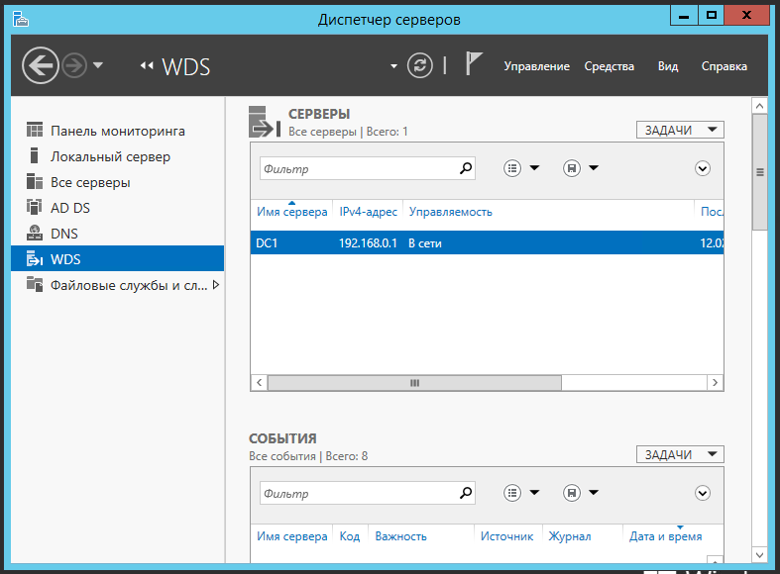

Рисунок 106 – WDS

В открывшемся окне следует выбрать необходимый сервер и нажать на него правой кнопкой мыши.

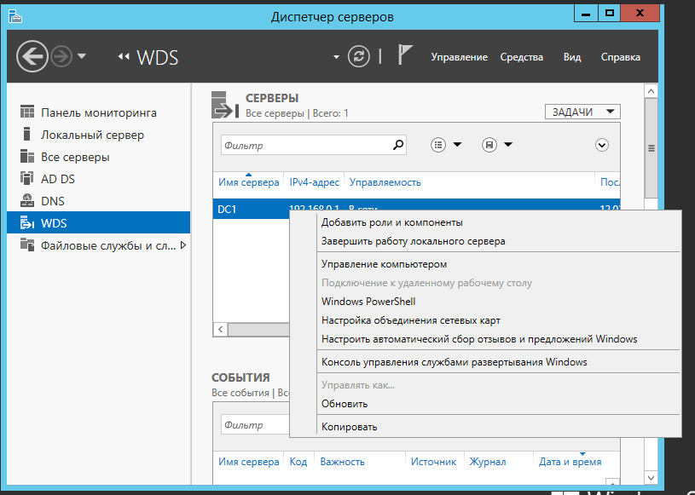

Рисунок 107 – Открытие консоли управления службами развертывания Windows.

На данном шаге следует нажать на «Консоль управления службами развертывания Windows».



Рисунок 108 – Службы развертывания Windows.

В открывшемся окне следует выбрать необходимый сервер, после чего необходимо перейти в «Образы загрузки».

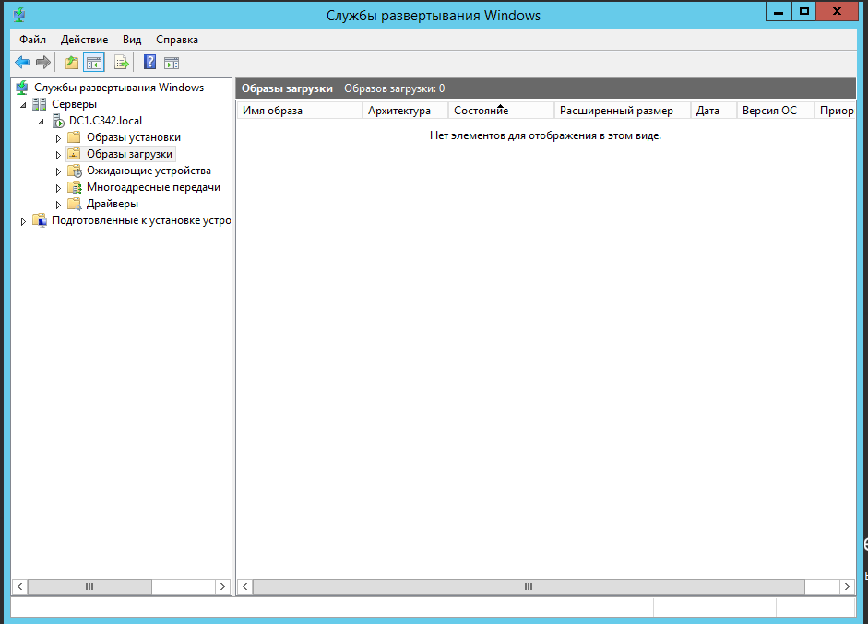

Рисунок 109 – Службы развертывания Windows.

На «Рисунке 109» можно наблюдать, что в «Образах загрузки» нет элементов. Необходимо нажать на «Образы загрузки» правой кнопкой мыши.

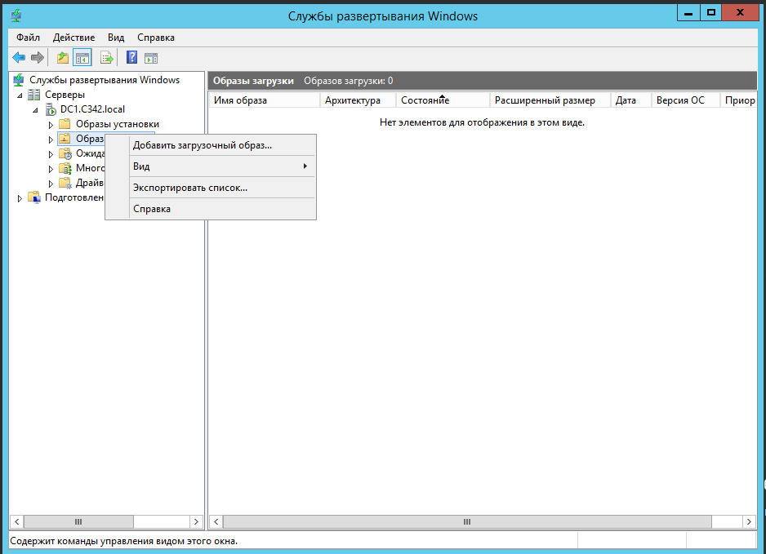

Рисунок 110 – Добавить загрузочный образ.

На данном шаге необходимо нажать «Добавить загрузочный образ», чтобы открыть «Мастер добавления образа».

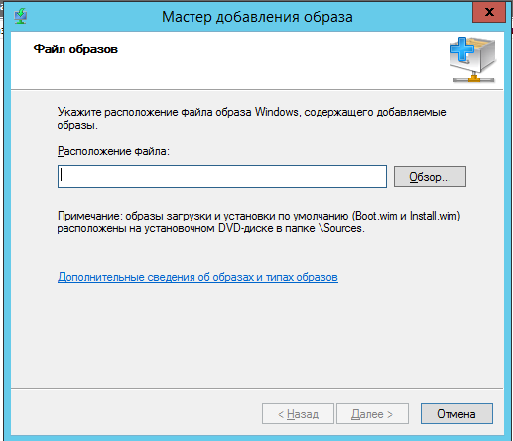

Рисунок 111 – Файл образов.

На данном этапе необходимо указать путь до WIM-файла образа, созданного на более ранних этапах. Это можно сделать, нажав на кнопку «Обзор».

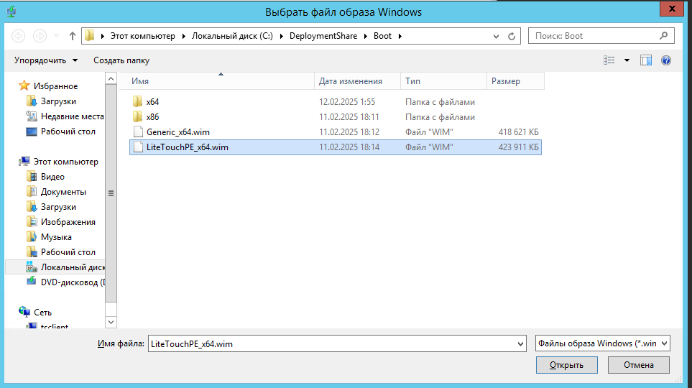

Рисунок 112 – Указание расположения файла.

На данном шаге необходимо выбрать WIM-файл образа.

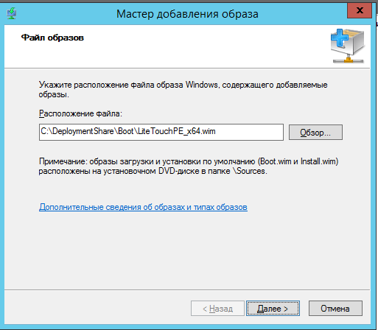

Рисунок 113 – Файл образов.

После указания расположения файла необходимо нажать кнопку «Далее», чтобы перейти к следующему шагу.

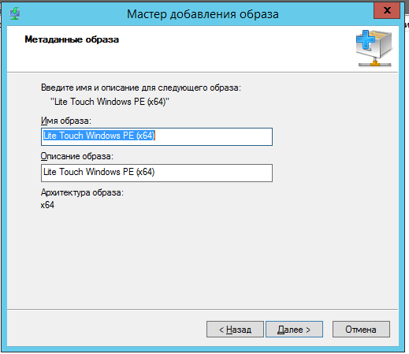

Рисунок 114 – Метаданные образа.

На данном шаге необходимо указать имя и описание образа, после чего следует нажать на кнопку «Далее», чтобы перейти к следующему шагу.

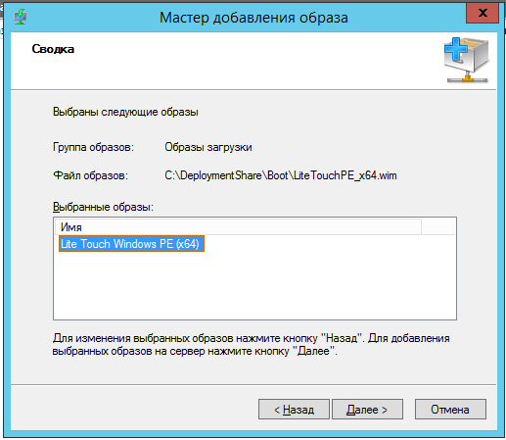

Рисунок 115 – Сводка.

На данном этапе необходимо ознакомиться с информацией, после чего следует нажать на кнопку «Далее».

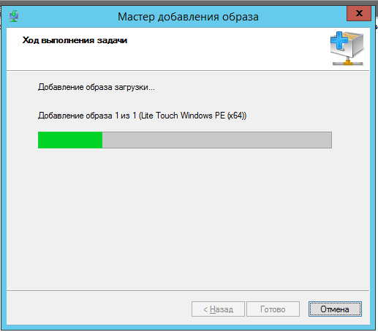

Рисунок 116 – Ход выполнения задачи.

На данном шаге следует подождать окончания хода загрузки.

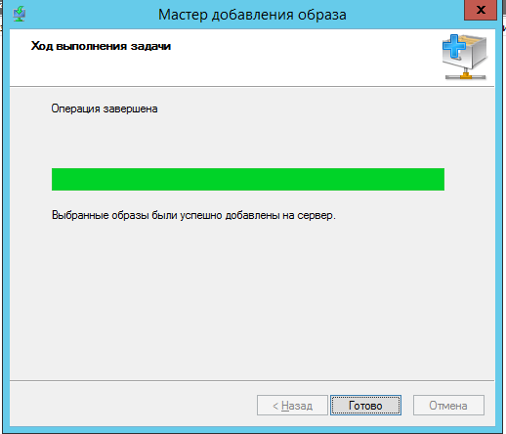

Рисунок 117 – Ход выполнения задачи.

На «Рисунке 117» можно наблюдать успешный результат операции добавления образа. Чтобы выйти из мастера добавления образа, следует нажать на кнопку «Готово».

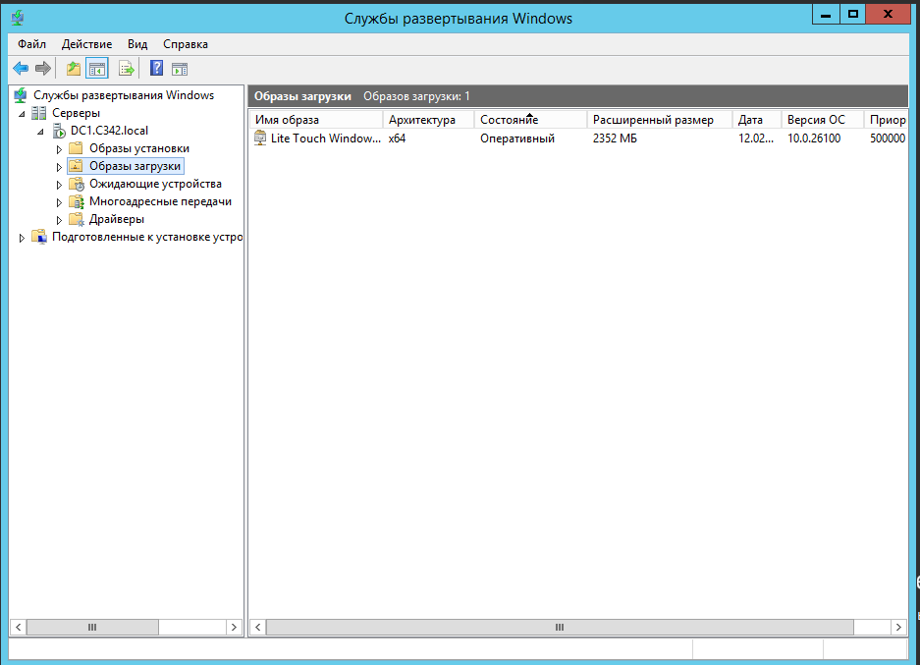

Рисунок 118 – Образы загрузки.

На данном этапе можно наблюдать успешно добавленный образ загрузки. Следует перейти в диспетчер серверов.

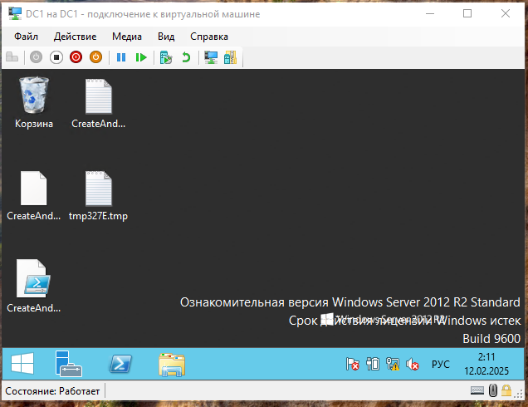

Рисунок 119 – Открытие центра управления сетями и общим доступом.

На данном шаге необходимо нажать правой кнопкой мыши по иконке сетевого подключения, как на «Рисунке 19», чтобы в дальнейшем отключить NetBios через TCP/IP.

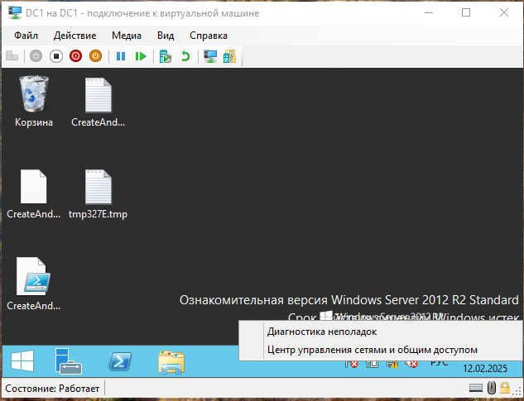

Рисунок 120 – Открытие центра управления сетями и общим доступом.

На данном шаге следует нажать на «Центр управления сетями и общим доступом».

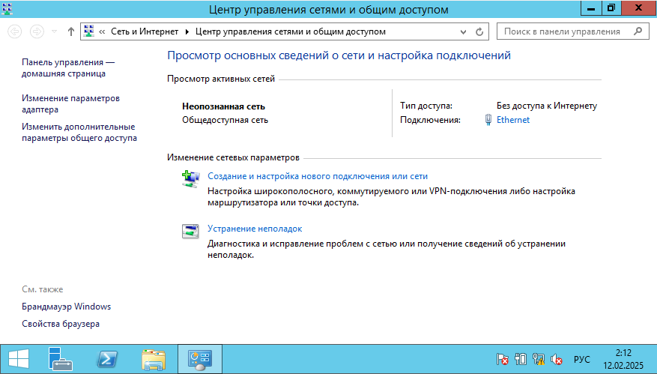

Рисунок 121 – Центр управления сетями и общим доступом.

В открывшемся окне необходимо нажать на «Изменение параметров адаптера».

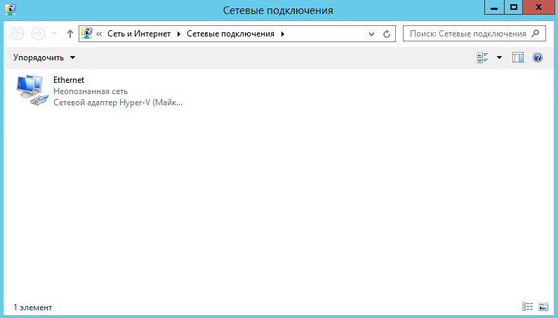

Рисунок 122 – Сетевые подключения

На данном шаге следует выбрать нужный сетевой адаптер и нажать на него.

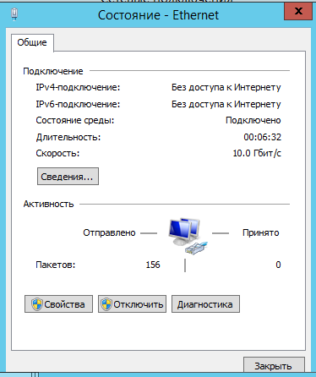

Рисунок 123 – Состояние - Ethernet.

На данном шаге необходимо нажать на кнопку «Свойства».

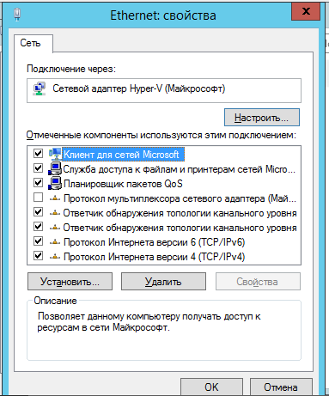

Рисунок 124 – Свойства.

На данном шаге необходимо дважды нажать на «Протокол Интернета версии 4 (TCP/IPv4)».

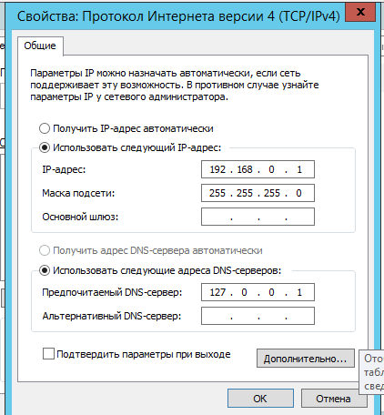

Рисунок 125 – Протокол Интернета версии 4.

На данном шаге необходимо перейти к дополнительный параметрам TCP/IP, нажав на кнопку «Дополнительно…».

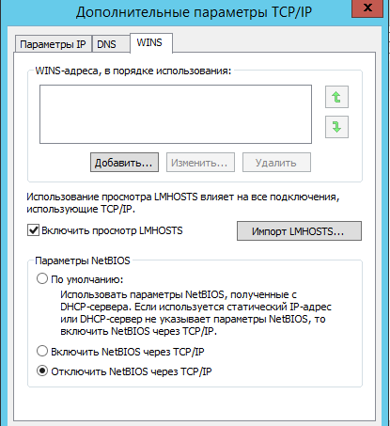

Рисунок 126 – Дополнительные параметры TCP/IP.

На данном шаге необходимо выбрать «WINS» и «Отключить NetBIOS через TCP/IP». Это необходимо, так как pxe клиент не может скачать файл загрузки, а значит не может загрузить WinPE для загрузки операционной системы.

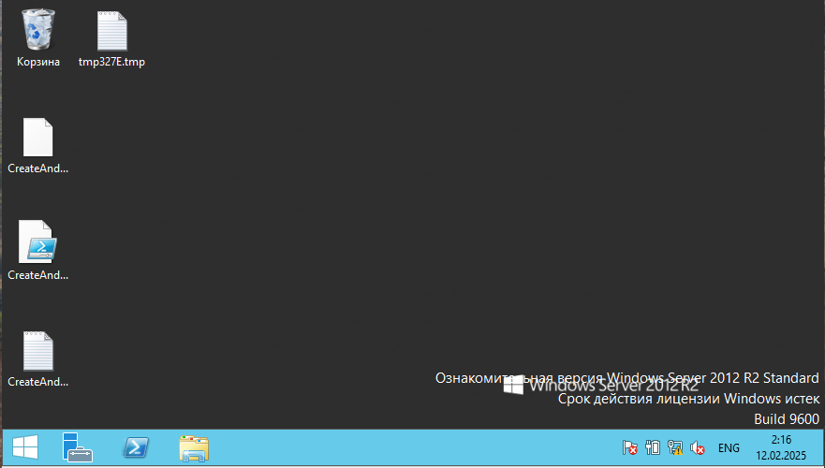

Рисунок 127 – Открытие проводника.

На данном шаге необходимо перейти в проводник.

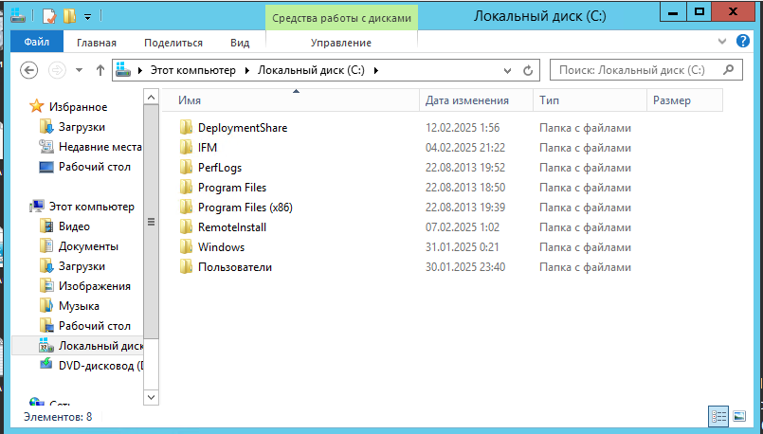

Рисунок 128 – DeploymentShare.

На данном шаге необходимо нажать правой кнопкой мыши по DeploymentShare.

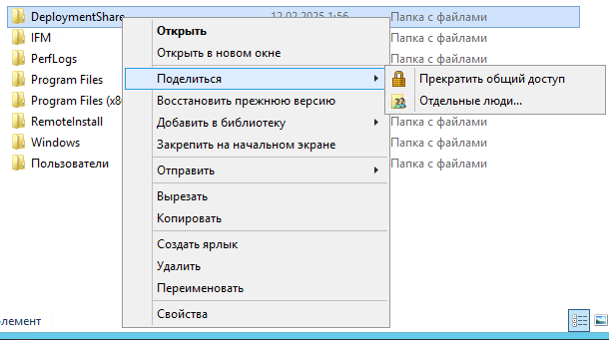

Рисунок 129 – Общий доступ.

На данном шаге необходимо нажать «Поделиться» и выбрать «Отдельные люди…».

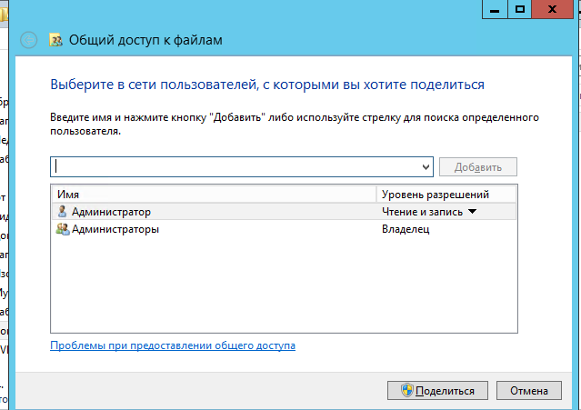

Рисунок 130 – Общий доступ.

На данном шаге необходимо нажать «Поделиться».

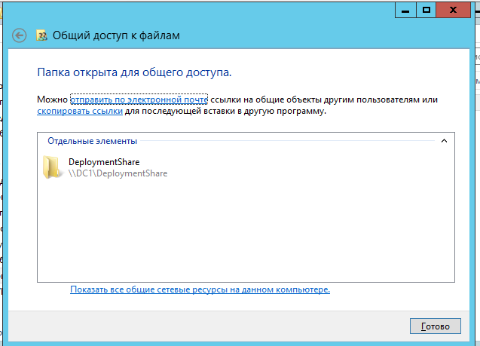

Рисунок 131 – Общий доступ.

На «Рисунке 131» можно наблюдать, что папка была открыта для общего доступа. Теперь можно завершить настройку общего доступа, нажав на кнопку «Готов».

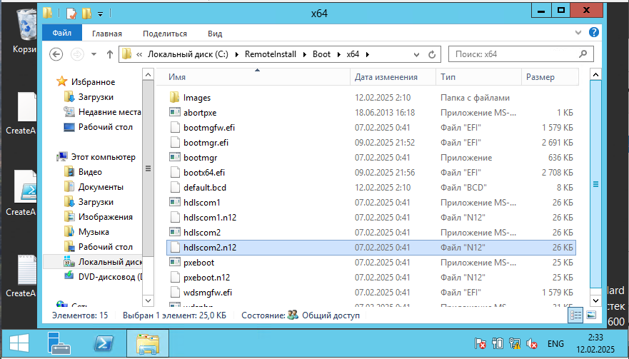

Рисунок 132 – Boot RemoteInstall.

В директории удаленной установки «RemoteInstall», «Boot», «x64» находятся бут-файлы. Boot файл — это файл, содержащий инструкции и данные, необходимые для правильного запуска системы. Он выступает в роли моста между оборудованием компьютера и операционной системой.

На данном шаге необходимо нажать правой кнопкой мыши по «bootmgfw.efi».

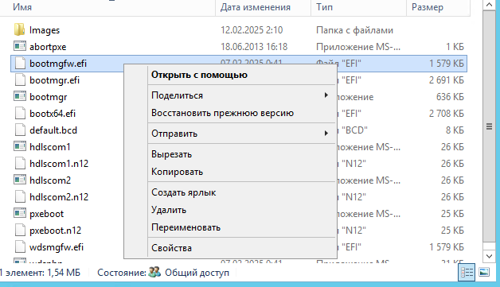

Рисунок 133 – Копирование.

На данном шаге необходимо нажать «Копировать», чтобы скопировать boot-файл «bootmgfw.efi».

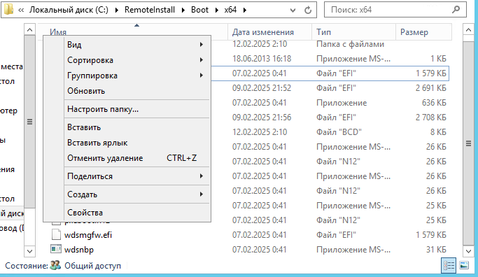

Рисунок 134 – Вставить.

На данном шаге необходимо нажать правой кнопкой мыши и нажать на кнопку «Вставить».

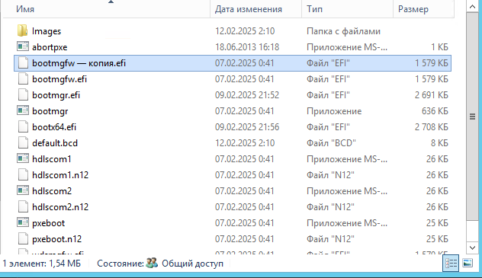

Рисунок 135 – Переименование файла.

На данном шаге необходимо нажать дважды по названию файла.

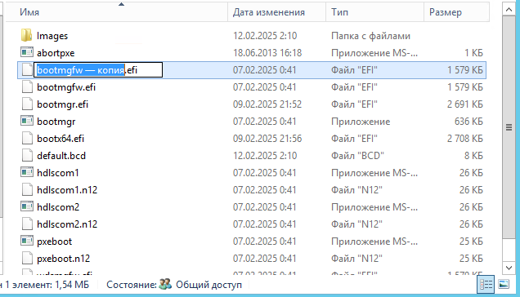

Рисунок 136 – Переименование файла.

На данном шаге необходимо написать название файла «wdsmgfw».

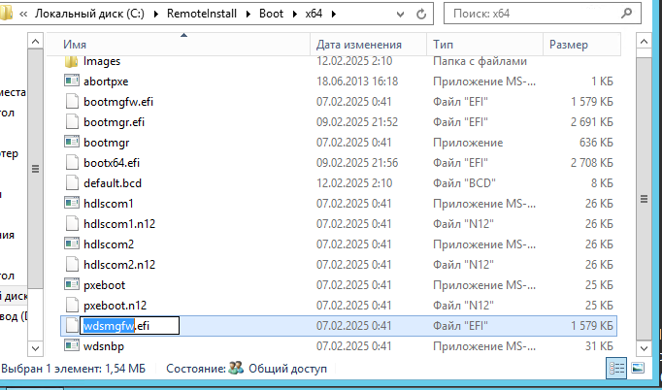

Рисунок 137 – Переименование файла.

На данном шаге, чтобы сохранить название, необходимо нажать Enter, либо нажать на любую свободную область. Данные шаги требуются по той причине, что клиент будет обращаться именно к файлу «wdsmgfw.efi», который по сути является «bootmgfw.efi». Поэтому необходимо скопировать и переименовать файл.

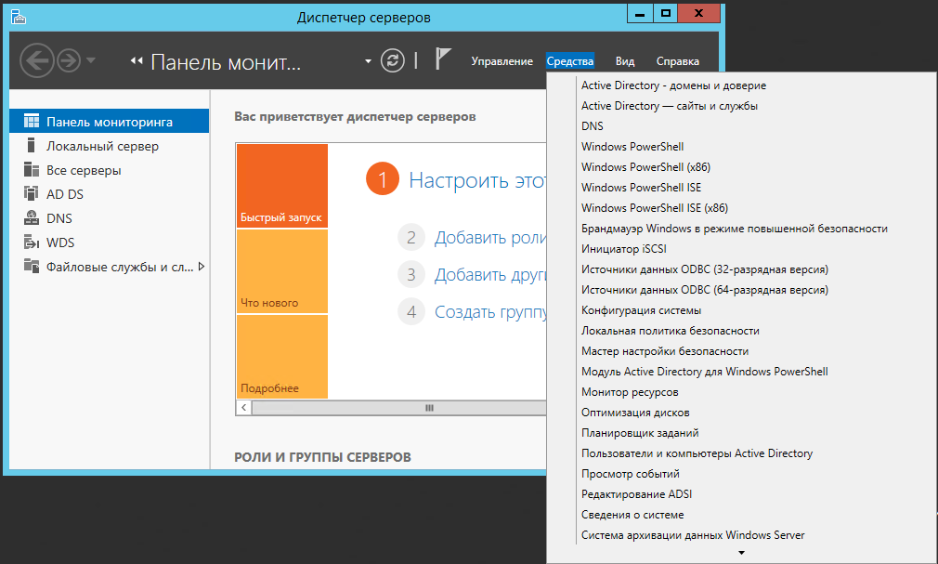

Рисунок 138 – Диспетчер серверов.

На данном этапе необходимо нажать на «Средства» и выбрать «Пользователи и компьютеры Active Directory».

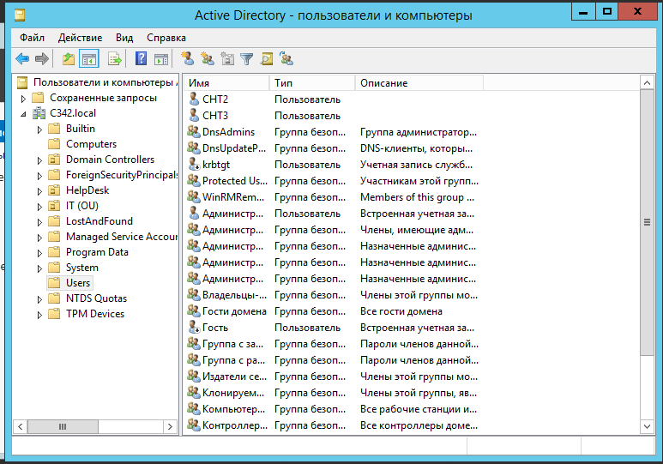

Рисунок 139 – Пользователи и компьютеры.

В открывшемся окне пользователей и компьютеров следует выбрать необходимый сервер и перейти в «Users» и нажать на пользователя «Администратор» правой кнопкой мыши.

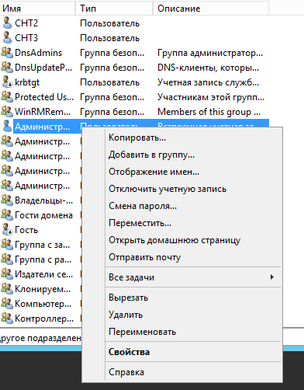

Рисунок 140 – Копирование.

На данном шаге необходимо нажать на «Копировать».

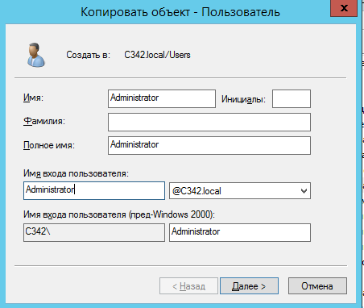

Рисунок 141 – Копирование пользователя.

На данном этапе можно наблюдать заполнение полей для пользователя Administrator. Данные шаги были предпринимаются по той причине, что в WinPE нельзя использовать две раскладки одновременно. После чего необходимо нажать кнопку «Далее», чтобы перейти к следующему шагу.

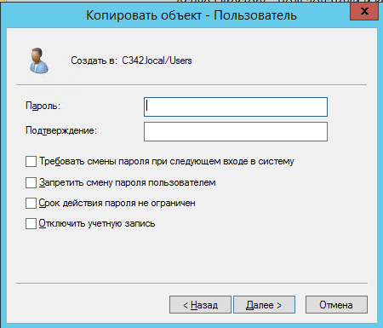

Рисунок 142 – Копирование пользователя.

На данном этапе необходимо ввести пароль и подтвердить пароль пользователя.

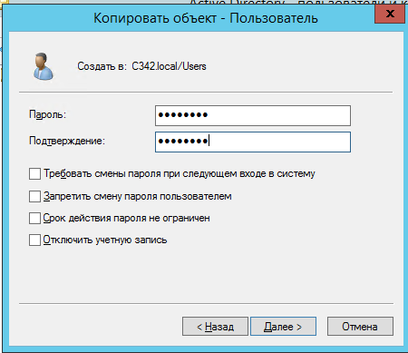

Рисунок 143 – Копирование пользователя.

На данном этапе, чтобы перейти к следующему шагу, необходимо нажать «Далее».

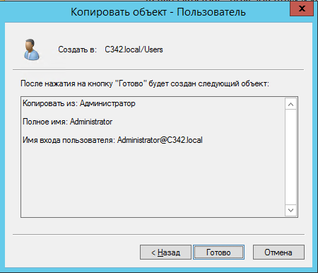

Рисунок 144 – Копирование пользователя.

На данном этапе следует ознакомиться со сведениями, после чего необходимо нажать «Готово», чтобы завершить копирование пользователя.

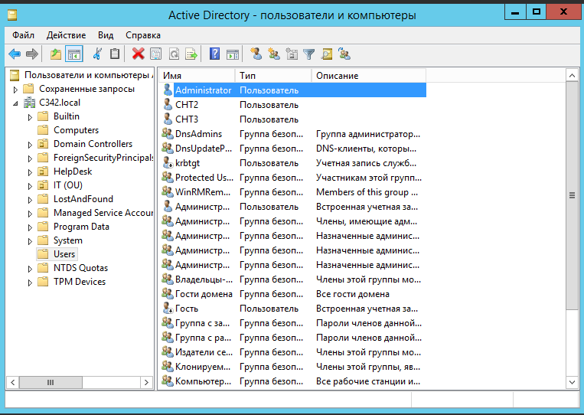

Рисунок 145 – Пользователи и компьютеры.

На «Рисунке 145» можно наблюдать успешно скопированного пользователя «Administrator».

## Настройка DHCP

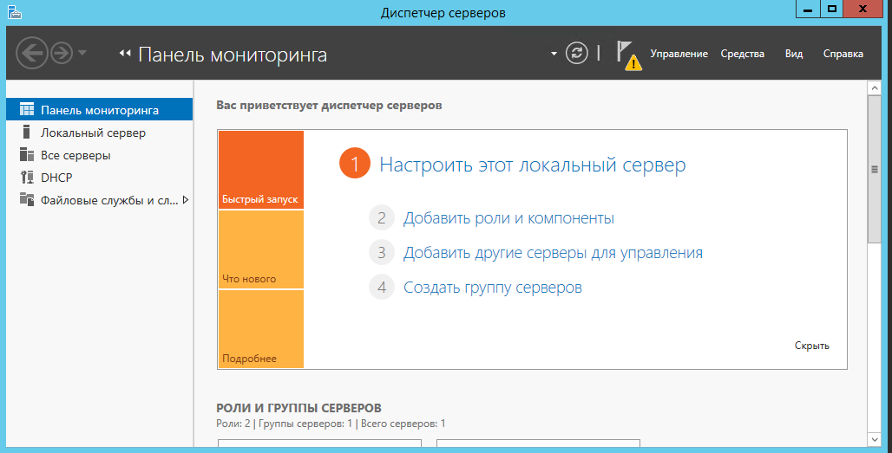

Рисунок 146 – Диспетчер серверов.

На данном шаге необходимо нажать на флажок.

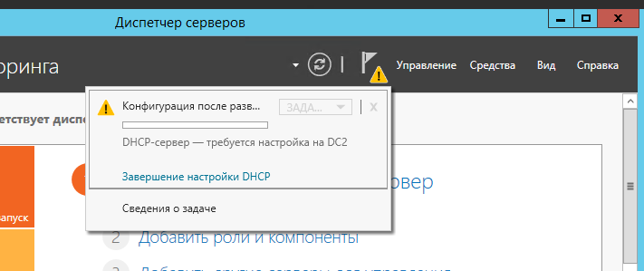

Рисунок 147 – Настройка DHCP.

На данном этапе необходимо нажать на «Завершение настройки DHCP».

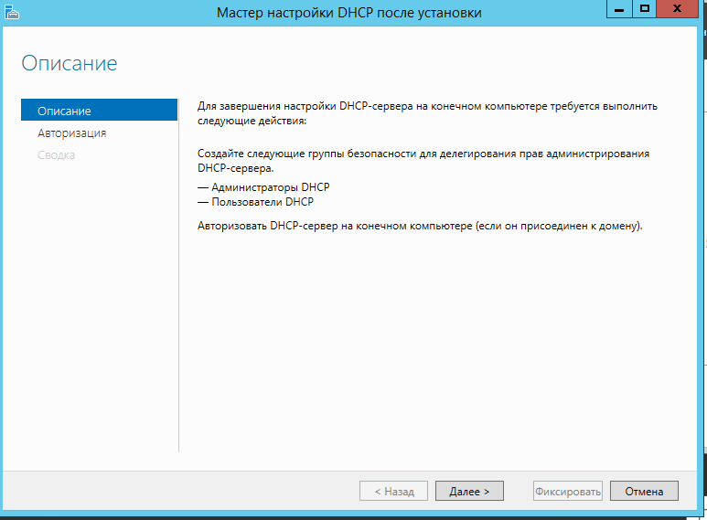

Рисунок 148 – Описание.

На данном этапе можно ознакомиться с описанием настройки DHCP и следует нажать на кнопку «Далее», чтобы перейти к следующему этапу.

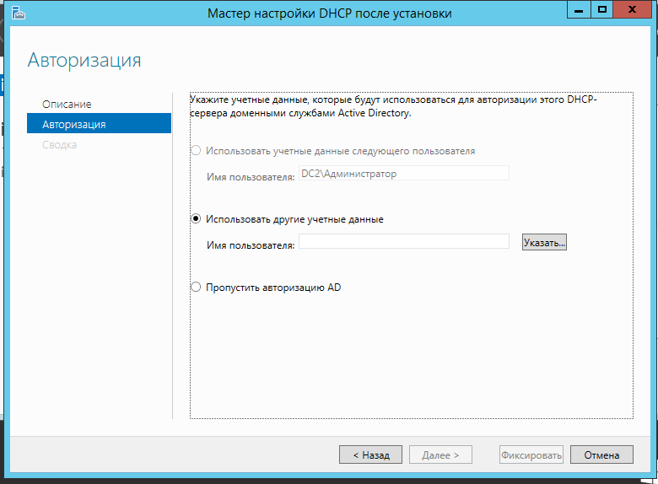

Рисунок 149 – Авторизация.

На данном шаге следует выбрать «Использовать другие учетные данные», после чего, необходимо следует нажать на кнопку «Указать».

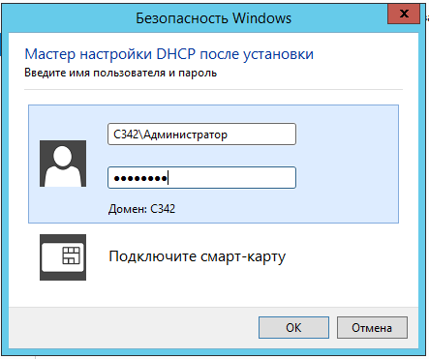

Рисунок 150 – Мастер настройки DHCP после установки.

На данном этапе следует ввести имя пользователя и пароль, после чего необходимо нажать «Ок».

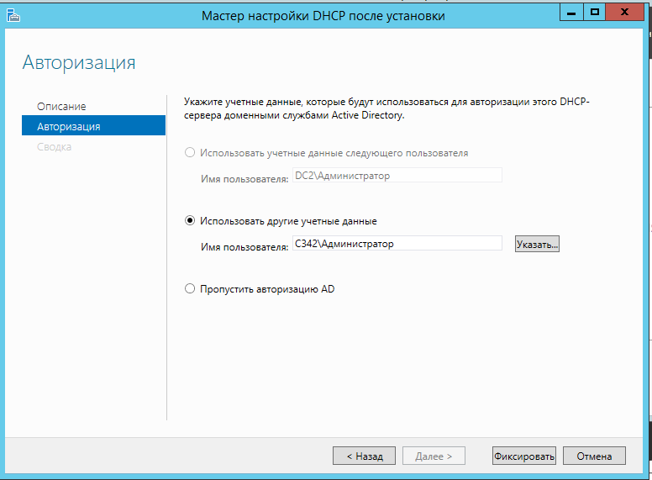

2

1

Рисунок 151 – Авторизация.

На данном шаге необходимо нажать на кнопку «Фиксировать», после чего необходимо нажать на кнопку «Далее».

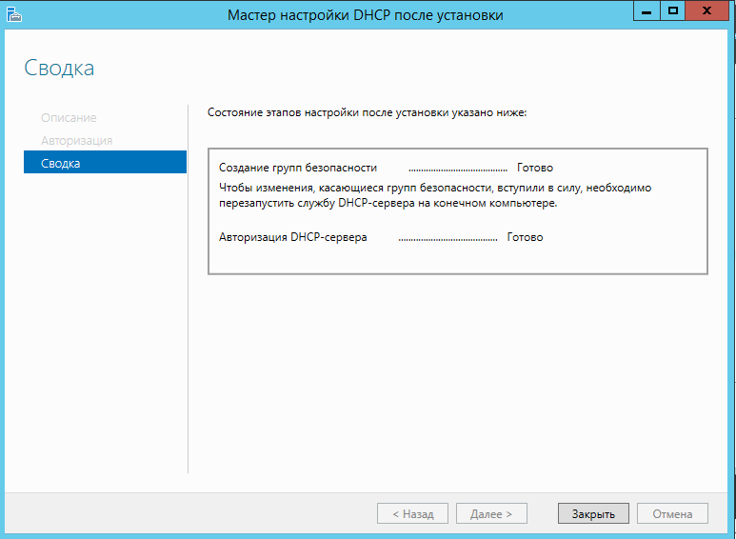

Рисунок 152 – Сводка.

На данном шаге следует ознакомиться с состоянием этапов настройки после установки. После этого следует нажать на кнопку «Закрыть».

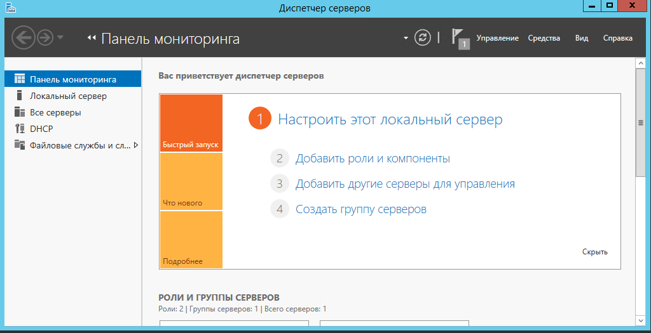

Рисунок 153 – Диспетчер серверов.

На данном шаге необходимо нажать на DHCP.

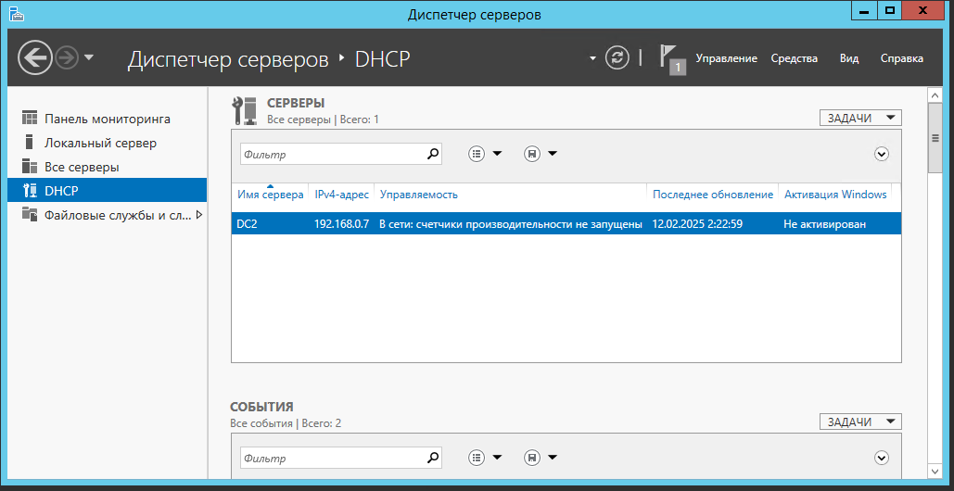

Рисунок 154 – DHCP.

На данном шаге следует выбрать необходимый сервер и нажать на него правой кнопкой мыши.

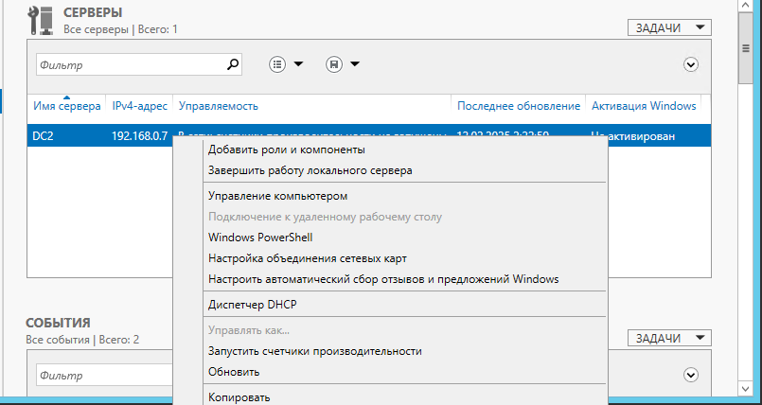

Рисунок 155 – Открытие диспетчера DHCP.

На данном шаге необходимо нажать на «Диспетчер DHCP».

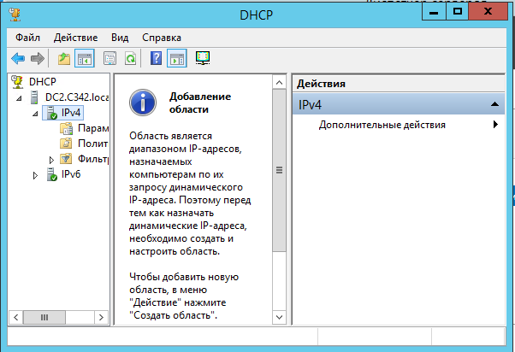

Рисунок 156 – Диспетчер DHCP.

Диспетчер DHCP – это консоль для управления параметрами DHCP. На данном шаге следует нажать правой кнопкой мыши по «IPv4».

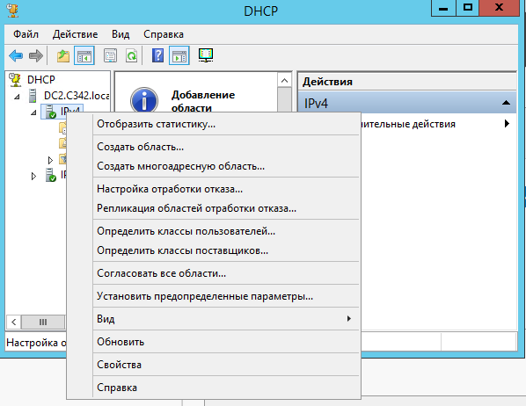

Рисунок 157 – Создание области.

На данном шаге следует нажать кнопку «Создать область…». Область в DHCP — это набор IP-адресов, которые могут динамически или автоматически выделяться клиентам DHCP по мере необходимости.

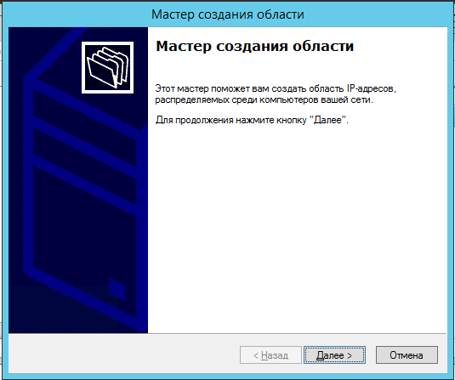

Рисунок 158 – Мастер создания области.

На данном шаге можно ознакомиться с мастером и перейти к следующему шагу, нажав на кнопку «Далее».

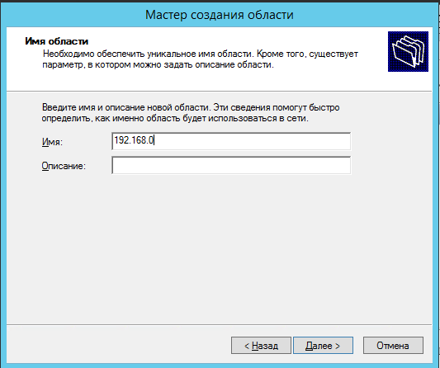

Рисунок 159 – Имя и описание области.

На данном шаге следует указать имя и описание области, после чего следует нажать на кнопку «Далее», чтобы перейти к следующему этапу.

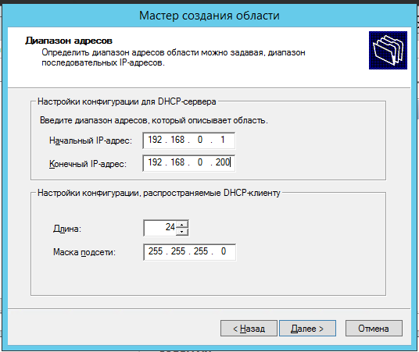

Рисунок 160 – Диапазон адресов.

На данном этапе следует указать настройки конфигурации для DHCP-сервера и настройки конфигурации, распространяемые DHCP-клиенту, после чего следует нажать кнопку «Далее», чтобы перейти к следующему шагу.

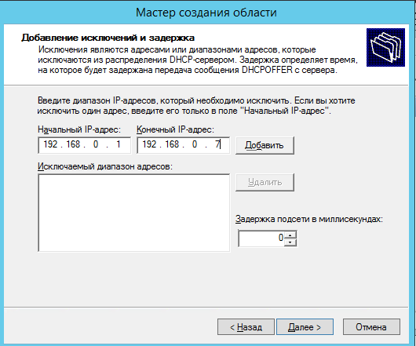

Рисунок 161 – Добавление исключений и задержка.

На данном этапе следует ввести диапазон IP-адресов, который необходимо исключить. После ввода начального ip-адреса и конечного ip-адреса, следует нажать на кнопку «Добавить».

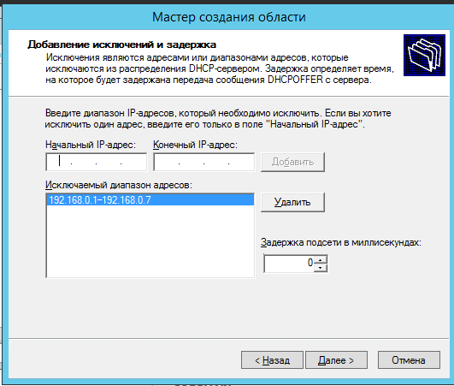

Рисунок 162 – Добавление исключений и задержка.

После того, как диапазон добавился в исключаемый диапазон адресов, следует нажать кнопку «Далее», чтобы перейти к следующему шагу.

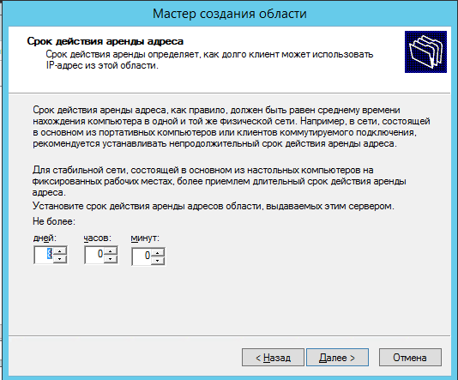

Рисунок 163 – Срок действия аренды адреса.

На данном шаге следует установить необходимый срок действия аренды адресов области, выдаваемых этим сервером, после чего, следует нажать на кнопку «Далее».

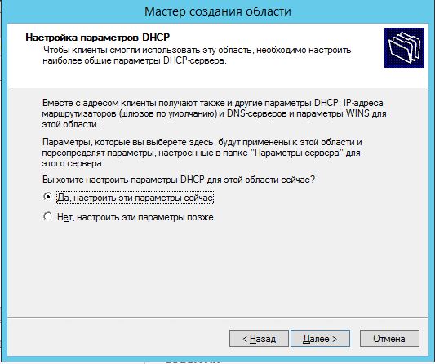

2

1

Рисунок 164 – Настройка параметров DHCP.

На данном шаге следует выбрать «Да, настроить эти параметры сейчас», после чего, следует нажать кнопку «Далее», чтобы перейти к следующему шагу.

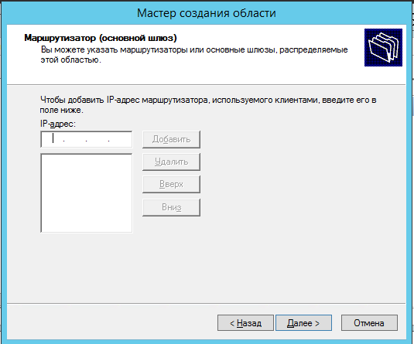

Рисунок 165 – Маршрутизатор (основной шлюз).

Добавление адреса маршрутизатора можно исключить, поскольку выход в интернет с последующих клиентских машин не требуется. Для того чтобы перейти к следующему шагу, необходимо нажать на кнопку «Далее».

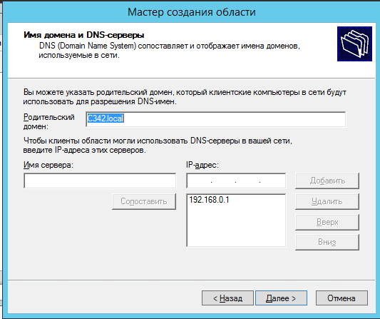

Рисунок 166 – Имя домена и DNS-серверы.

На данном шаге следует указать родительский домен и IP-адрес сервера, после чего, следует нажать кнопку «Далее», чтобы перейти к следующему шагу.

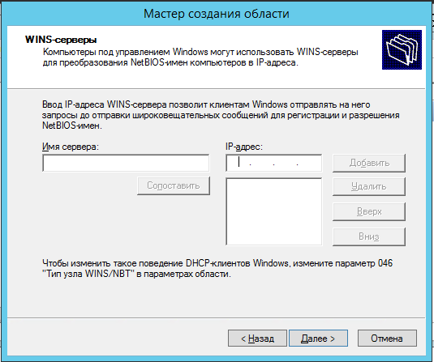

Рисунок 167 – WINS-серверы.

На данном шаге достаточно нажать кнопку «Далее», поскольку NetBIOS на шагах раннее был отключен.

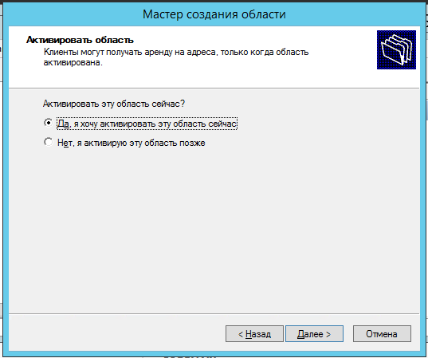

Рисунок 168 – Активировать область.

На данном этапе следует выбрать «Да, я хочу активировать эту область сейчас», после чего, следует нажать кнопку «Далее».

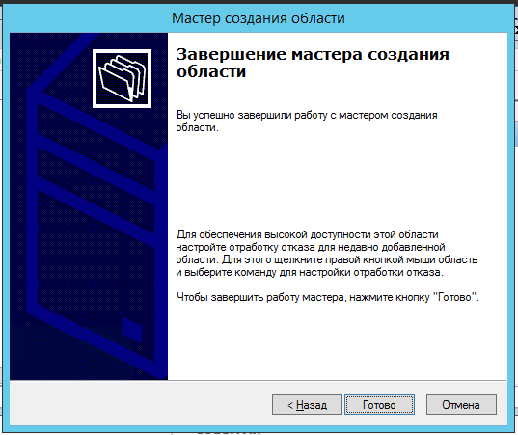

Рисунок 169 – Завершение мастера создания области.

Для того, чтобы завершить работу мастера создания области, необходимо нажать на кнопку «Готово».

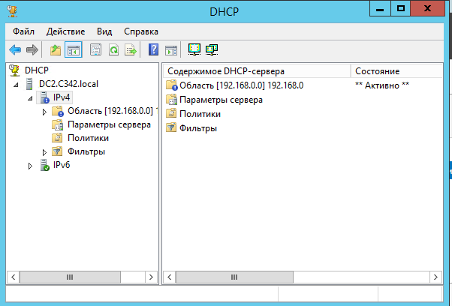

Рисунок 170 – DHCP.

На «Рисунке 170» можно наблюдать успешно созданную и активную область. Теперь, на данном шаге, следует нажать правой кнопкой мыши по «Параметрам сервера».

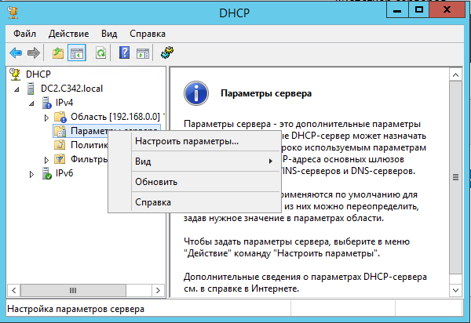

Рисунок 171 – Открытие настроек параметров сервера.

На данном этапе следует нажать на «Настроить параметры».

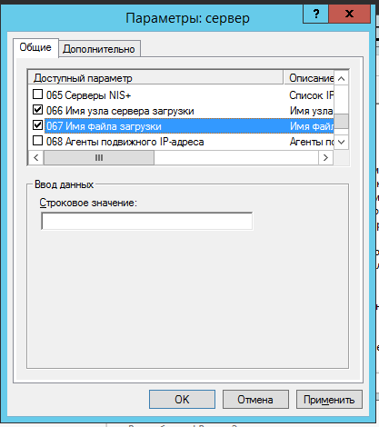

Рисунок 172 – Параметры.

На данном шаге необходимо дважды нажать на «Имя узла сервера загрузки».

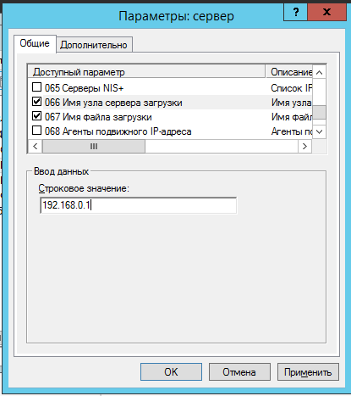

2

1

Рисунок 173 – Параметры.

В появившемся поле «Строковое значение» необходимо ввести начальный адрес активного DHCP-диапазона, после чего, следует дважды нажать по «Имя файла загрузки».

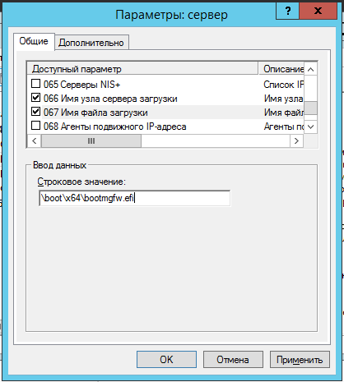

2

1

Рисунок 174 – Параметры.

В появившемся поле «Строковое значение» необходимо ввести путь до boot-файла «bootmgfw.efi». После чего следует нажать «Применить» и «ОК».

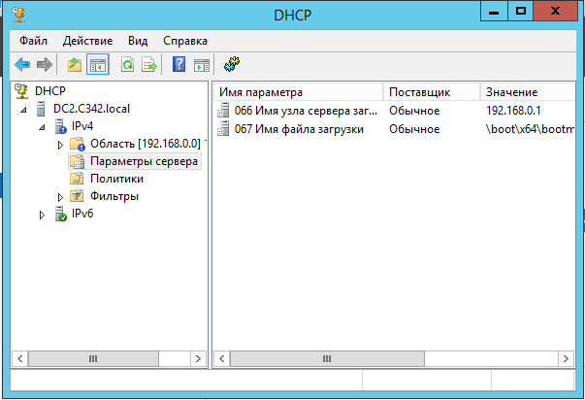

Рисунок 175 – Параметры сервера.

На «Рисунке 175» можно наблюдать успешно созданные параметры сервера.

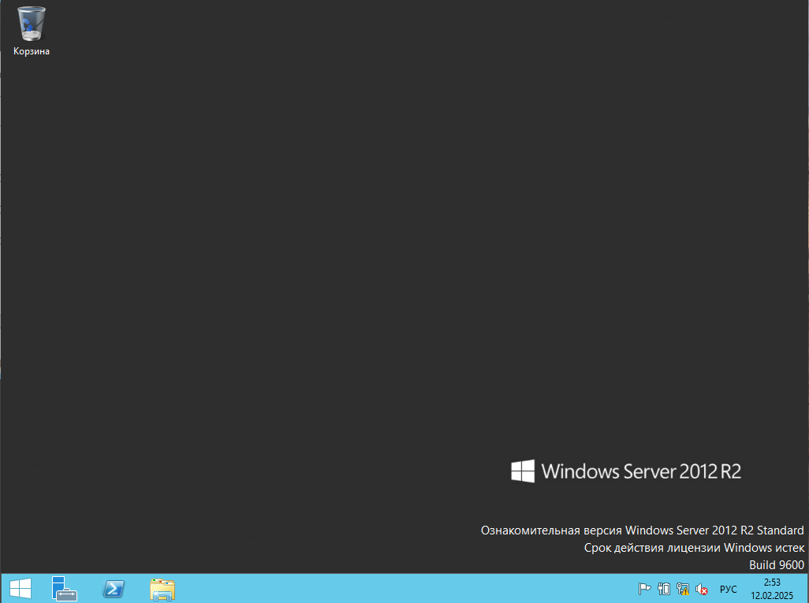

Рисунок 176 – Открытие панели управления.

Для корректной работы, необходимо отключить брандмауэр через панель управления. На данном шаге, чтобы открыть панель управления, необходимо нажать правой кнопкой по кнопке «Пуск».

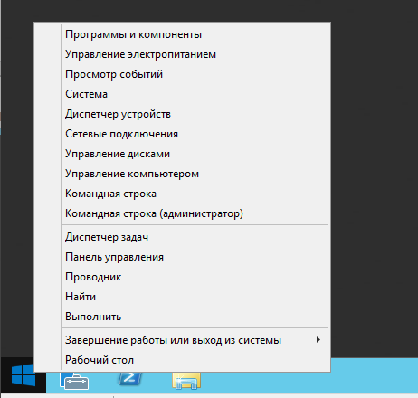

Рисунок 177 – Открытие панели управления.

На данном шаге необходимо нажать «Панель управления».

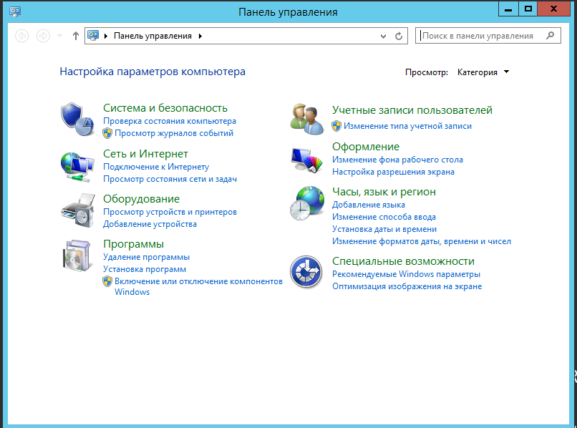

Рисунок 178 – Панель управления.

На данном этапе необходимо нажать на «Система и безопасность».

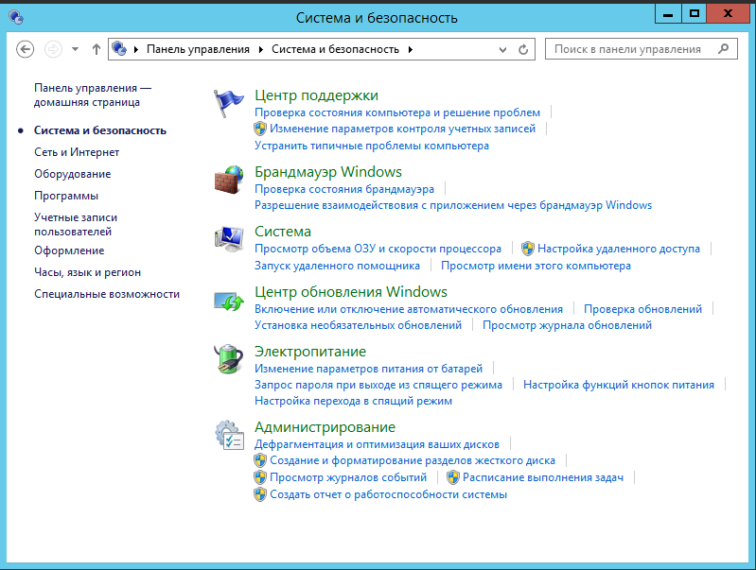

Рисунок 179 – Система и безопасность.

На данном этапе необходимо нажать на «Брандмауэр Windows».

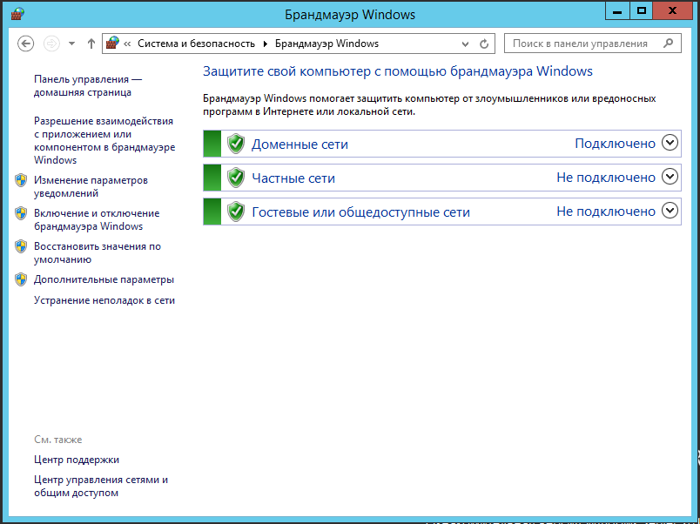

Рисунок 180 – Брандмауэр Windows.

На «Рисунке 180» можно наблюдать, что брандмауэр включен. Поэтому, следует нажать на «Включение и отключение брандмауэра Windows».

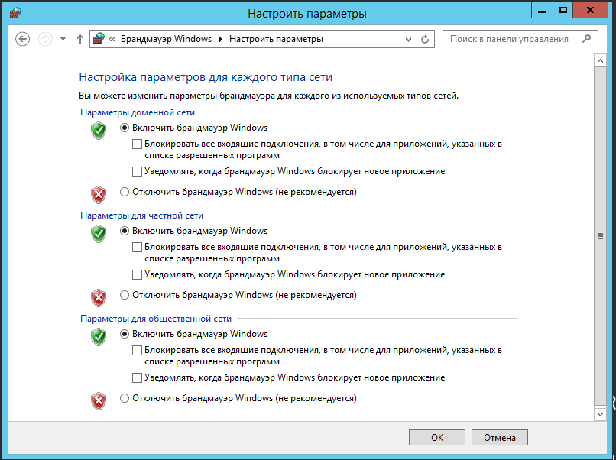

Рисунок 181 – Настроить параметры.

На данном этапе необходимо нажать на «Отключить брандмауэр Windows» для доменной, частной и общественной сети.

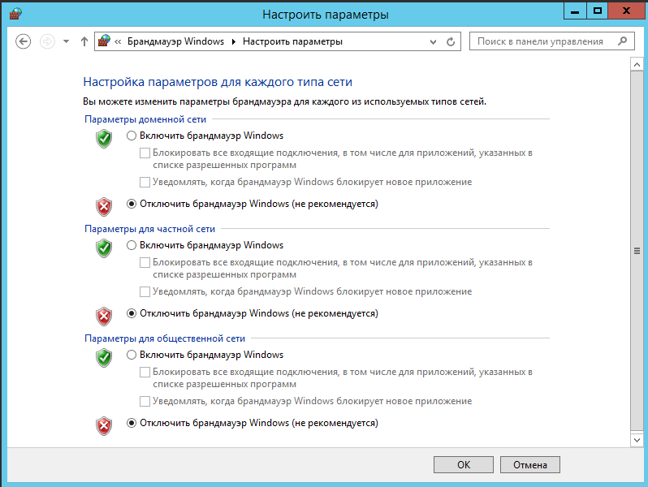

Рисунок 182 – Настроить параметра.

После отключения брандмауэра, необходимо нажать на кнопку «Ок» на данном шаге.

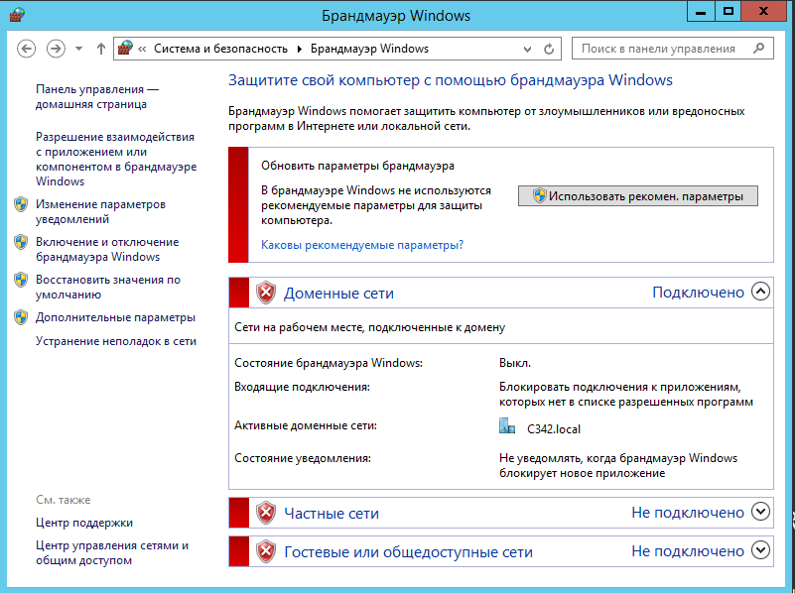

Рисунок 183 – Брандмауэр Windows.

На «Рисунке 183» можно наблюдать, что брандмауэр Windows был успешно полностью отключен.

## Развертывание образа ОС с помощью WDS и DHCP

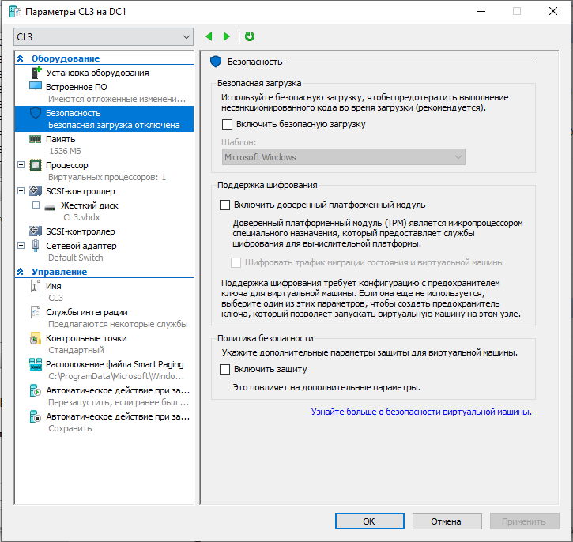

Рисунок 184 – Параметры CL3 на DC1.

Перед запуском клиентской машины, на «Рисунке 184» можно наблюдать параметры CL3 на DC1.

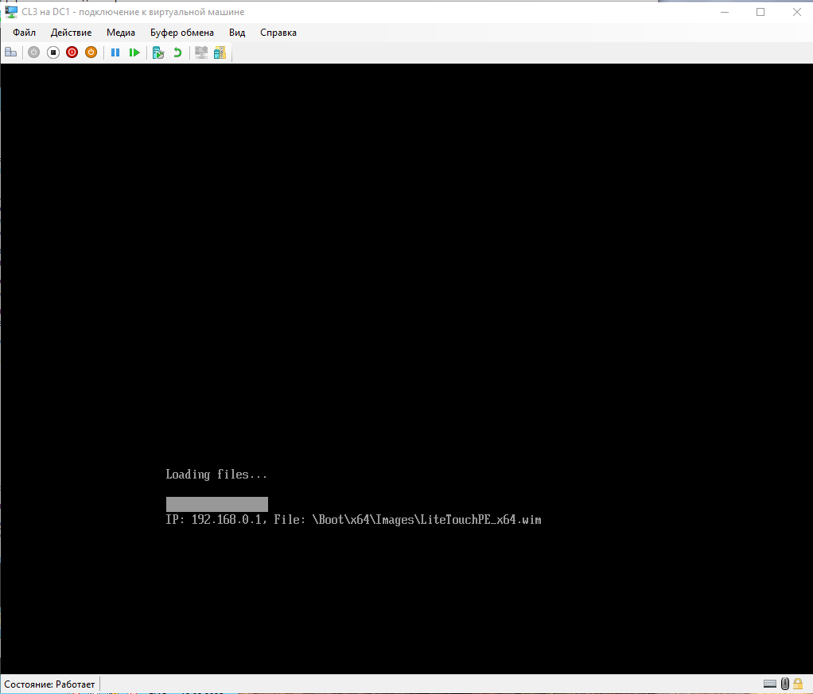

Рисунок 185 – Запуск машины.

На «Рисунке 185» можно наблюдать запуск клиентской машины и загрузку WIM-файла, созданного на ранних шагах.

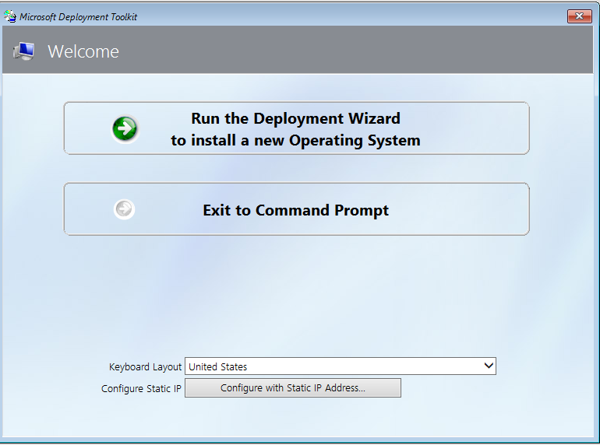

Рисунок 186 – Окно загрузки.

На «Рисунке 186» можно наблюдать окно загрузки MDT. На данном шаге необходимо нажать «Run the Deployment Wizard to install a new Operating System».

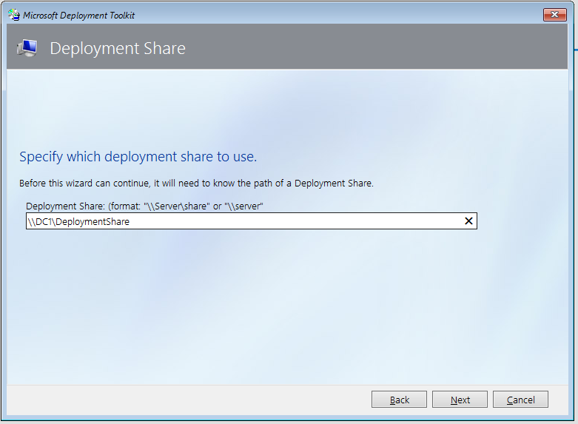

2

1

Рисунок 187 – Папка развертки.

На «Рисунке 187» необходимо указать папку развертки, после чего, нажать «Next» для перехода к следующему шагу.

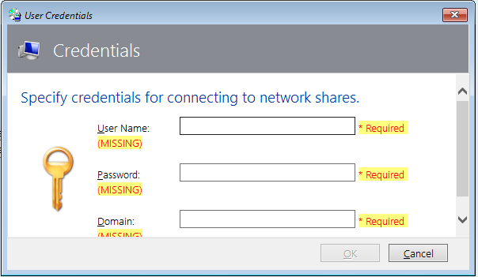

Рисунок 188 – Авторизация.

На данном шаге необходимо ввести данные учетной записи Administrator для подключения к сетевым папкам.

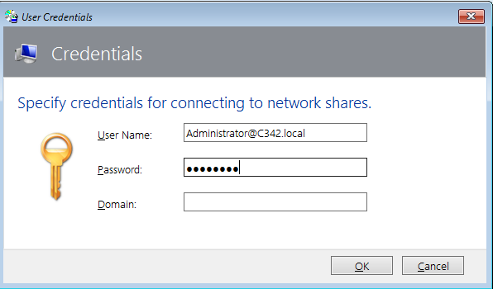

2

1

Рисунок 189 – Авторизация.

После ввода данных учетной записи, необходимо нажать «Ok» для перехода к следующему шагу.

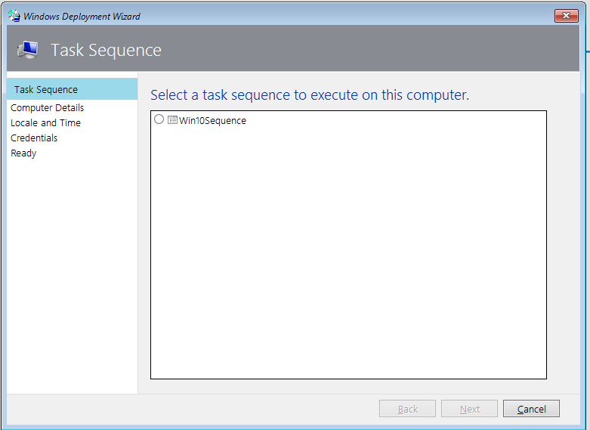

Рисунок 190 – Последовательность действий.

На «Рисунке 190» можно наблюдать выбор последовательности действий. На данном шаге следует выбрать необходимую последовательность.

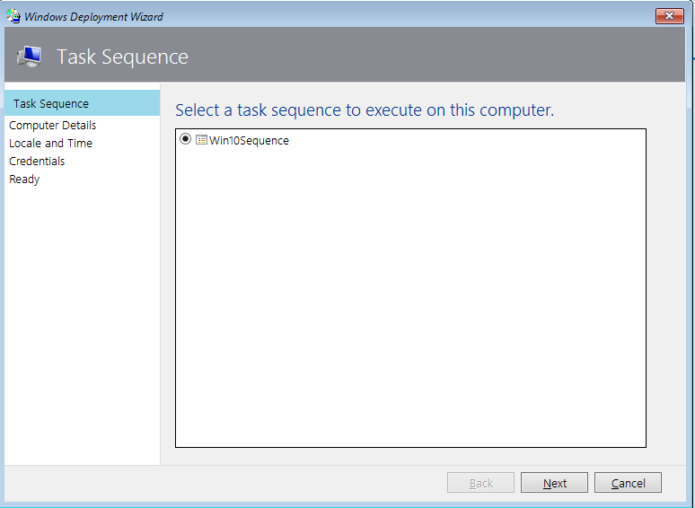

Рисунок 191 – Последовательность действий.

После выбора необходимой последовательности действий, необходимо нажать на кнопку «Next», чтобы перейти к следующему шагу.

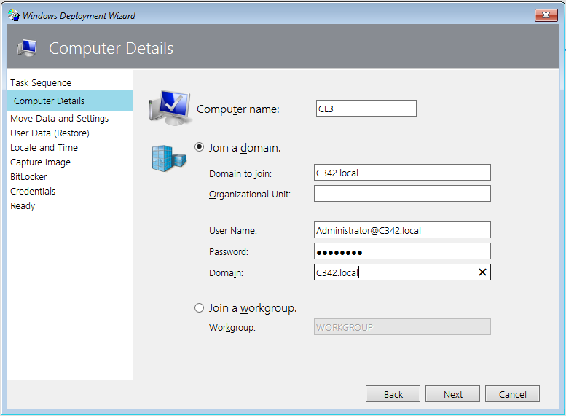

2

1

Рисунок 192 – Детали компьютера.

На «Рисунке 192» можно наблюдать, что в окне «Computer Details» необходимо ввести имя компьютера, выбор домена и данные учетной записи.

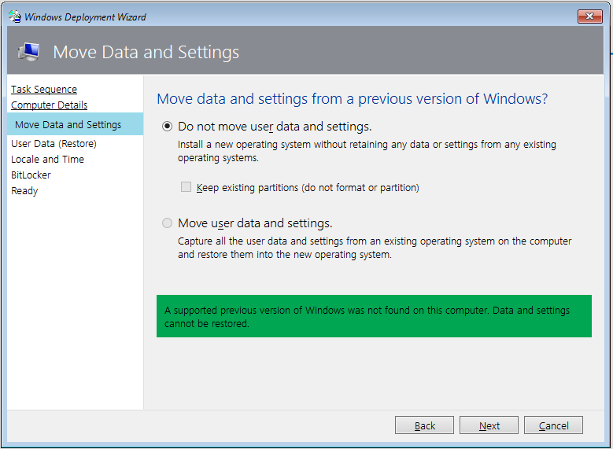

2

1

Рисунок 193 – Переместить данные и настройки с предыдущей версии Windows.

На данном этапе следует выбрать «Do not move user data and settings», чтобы установить новую операционную систему без сохранения данных или настроек из существующей операционной систем и затем нажать на кнопку «Next», чтобы перейти к следующему шагу.

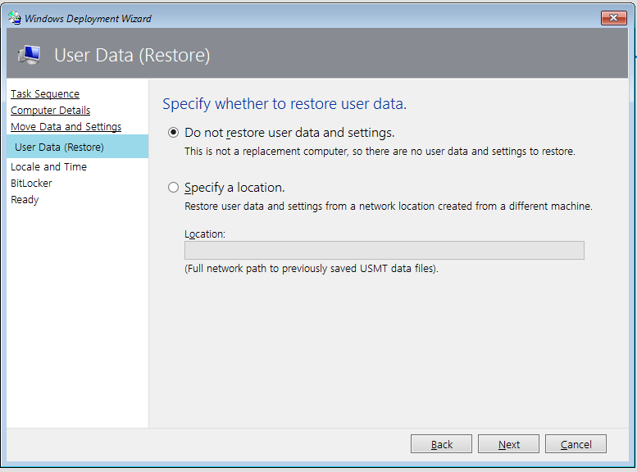

Рисунок 194 – Восстановление пользовательских данных.

На данном шаге следует выбрать «Do not restore user data and settings» (не восстанавливать пользовательские данные и настройки).

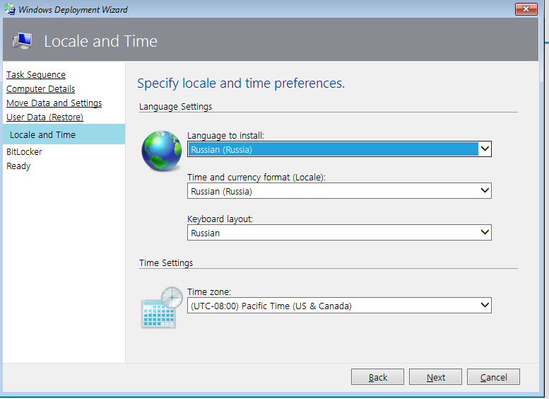

Рисунок 195 – Настройки региона и времени.

На данном шаге следует проверить, что в качестве параметров задан русский язык установки (Russian), формат времени российский (Russia) и раскладка клавиатуры русская (Russian)

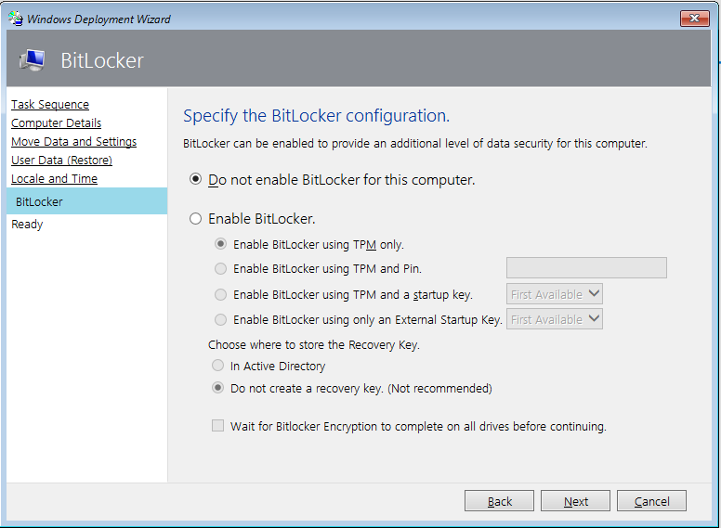

2

1

Рисунок 196 – Bitlocker.

На данном шаге следует выбрать «Do not enable BitLocker for this computer» (не включать Bitlocker на данном компьютере) и после этого следует нажать «Next», чтобы перейти к следующему шагу.

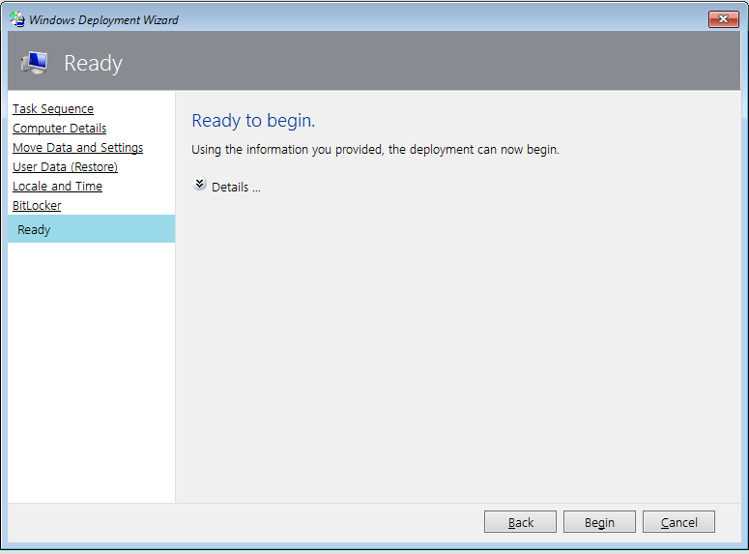

Рисунок 197 – Готовность.

На «Рисунке 197» можно наблюдать, что можно приступать к развертке. Для этого следует нажать на кнопку «Begin».

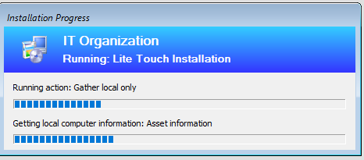

Рисунок 198 – Установка.

На «Рисунке 198» можно наблюдать процесс установки операционной системы. На данном шаге требуется подождать окончания установки.

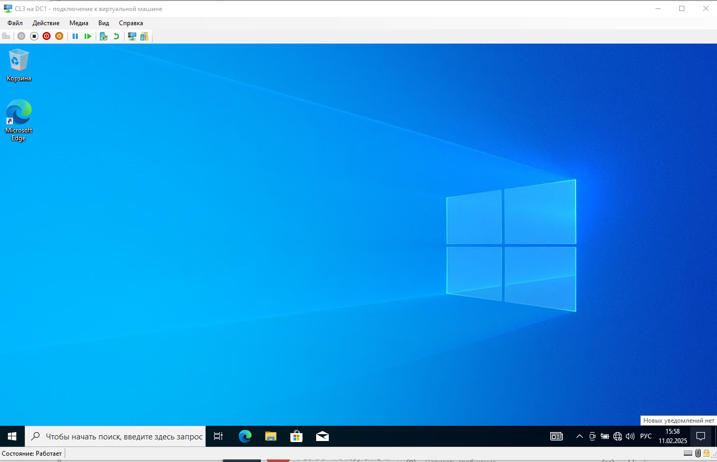

Рисунок 199 – Рабочий стол.

На «Рисунке 99» можно наблюдать успешно инсталлированную операционную систему с помощью LTI MDT.

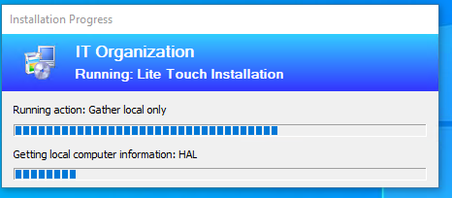

Рисунок 200 – Безопасная загрузка.

На «Рисунке 200» можно наблюдать загрузку файлов MDT для мониторинга системы.